

ELEKTRİK PİYASASI
2021 YILI PİYASA GELİŞİM RAPORU

Bu raporda yer alan tüm bilgi, tablo ve şekillerin her hakkı saklıdır.
Kaynak gösterilmeden kullanılamaz.

T.C. ENERJİ PİYASASI DÜZENLEME KURUMU
Strateji Geliştirme Dairesi Başkanlığı

ANKARA, 2022

Önemli Hatırlatma: Lisans sahibi firmalar, Enerji Piyasası Bildirim Yönetmeliğinin ilgili hükümleri çerçevesinde bildirim düzeltme talebinde bulunarak daha önce Kuruma sundukları verilerde düzeltme yapabilmektedir. Bu sebeple yayımlanan raporlar arasında veri farklılıkları olabilmektedir.

Başkanın MEsajı
6446 sayılı Elektrik Piyasası Kanunu çerçevesinde ikincil düzenlemelere ağırlık verilen, yürürlüğe giren birçok yönetmelik ve diğer mevzuat için çaba gösterilen dönemin ardından, 2021 yılında da söz konusu düzenlemeler ışığında piyasanın, daha serbest, rekabetçi, şeffaf ve öngörülebilir şekilde işlediği bir yapıya dönüştürülmesi yönünde önemli mesafe kat edilmiştir.
Ekonomik büyümenin en önemli göstergelerinden olan elektrik talebinde, Covid-19 salgınını önlemek için uygulanan tedbirlere bağlı olarak küresel ölçekte büyük dalgalanmalar yaşanmıştır. Bu kapsamda alınan tedbirlerin ekonomik aktiviteyi yavaşlatmasının etkisi, yıl sonu itibarıyla elektrik talebinde de görülmüştür. Türkiye, 2021 yılı elektrik talebinde gerçekleşen yüzde 7,89’luk artışla salgından en az etkilenen ülkeler arasında olmuştur.
Son yıllarda elektrik üretiminde ithal kaynaklar yerine yenilenebilir enerji kaynaklarının kullanımının özendirilmesi amacıyla yapmış olduğumuz yapısal düzenlemeler, piyasalarda Covid-19 salgını esnasında yaşanan ve sonucunda ortaya çıkan gelişmelere rağmen sonuçlarını göstermeye devam etmiştir. Bu bağlamda, lisanssız dâhil 2020 yılında toplam elektrik kurulu gücünde %51,4 olan yenilenebilir enerji kaynaklarının payı 2021 yılında %53,34’e yükselmiştir. Ayrıca pandemi şartlarına rağmen 2021 yılında ülkemiz elektrik piyasasında Vadeli Elektrik Piyasası (VEP) ile Yenilenebilir Enerji Kaynak Garanti (YEK-G) Sistemi ve Organize YEK-G Piyasası olmak üzere iki yeni ürün hizmete sunulmuştur. Böylece elektrik piyasasının her geçen gün derinleşen ve artan cazibesiyle bölgesindeki diğer piyasalar için bir çekim merkezi olmasını hedeflemekteyiz. Bölgemizde birçok ülkenin enerji borsası kurma niyeti ve çabası olmasına karşın enerji piyasamızın büyüklüğü bize ölçek ekonomisi avantajı sağlamaktadır. Son dönemlerde enerji talebimizin bölgemizdeki diğer ülkelerle kıyaslanmayacak denli yüksek hızlarda artması da dinamizmimizi güçlendirmektedir.
Kurumumuz tarafından paydaşlarımıza sunduğumuz piyasa gelişim raporları, büyük ölçüde Enerji Piyasası Bildirim Sistemini kullanarak Kurumumuza sunulan verilerden derlenip analiz edilerek raporlanmaktadır. İlgili tüm taraflarla ve kamuoyuyla doğru ve zamanında paylaşılması büyük önem arz eden söz konusu raporlarda yer alan verilerin bütünlüğünün, tutarlılığının ve güvenilirliğinin sağlanabilmesi temel amaçlarımızdandır.
EPDK olarak her türlü yapıcı görüş ve öneriye açık olduğumuzun altını bir kez daha çizerken tüm sektör paydaşlarımıza pandemi sürecinde gösterdiği özverili çalışmadan dolayı teşekkür eder, 2021 yılı Elektrik Piyasası Gelişim Raporunun ilgili tüm kişi, Kurum ve Kuruluşlara faydalı olmasını temenni ederim.

Mustafa YILMAZ
Kurum Başkanı

YÖNETİCİ ÖZETİ

- 2021 Yılı Elektrik Piyasasında Gerçekleştirilen Lisans İşlemleri (Adet)
Lisans Tipi | Lisans  Başvurusu | Lisansın  Verilmesi | Lisansın Sona  Ermesi/  Erdirilmesi | Lisans  İptali | Dönem Sonu Yürürlükteki Lisans Sayısı
Dağıtım Lisansı | - | - | - | - | 21
İletim Lisansı | - | - | - | - | 1
OSB Dağıtım Lisansı | 7 | 9 | 1 | - | 187
OSB Üretim Lisansı | - | - | - | - | 3
Ön Lisans | 100 | 133 | 233 | - | 228
Piyasa İşletim Lisansı | - | - | - | - | 2
Tedarik Lisansı | 22 | 21 | 1 | 1 | 233
Üretim Lisansı | 141 | 189 | 71 | 3 | 1.891
Toplam | 270 | 352 | 306 | 4 | 2.566

- 2021 Yılı Sonu İtibarıyla Elektrik Piyasası Ön Lisans ve Üretim Lisansı Dağılımı

Kaynak Türü | Ön Lisans |  | Üretim Lisansı
Kaynak Türü | Lisans Sayısı | Lisansa Derç Edilen Kurulu Güç (MWe) | Lisans Sayısı | Lisansa Derç Edilen Kurulu Güç (MWe)
Hidrolik | 62 | 3.246,29 | 781 | 33.195,08
Rüzgar | 49 | 2.922,69 | 280 | 12.462,61
Jeotermal | 11 | 313,76 | 65 | 1.827,63
Biyokütle | 103 | 548,317 | 339 | 2.625,35
Güneş |  |  | 37 | 1.468,81
İthal Kömür |  |  | 15 | 12.754,80
Yerli Kömür | 2 | 274,83 | 25 | 11.784,50
Kömür |  |  | 16 | 1.235,17
Fuel-oil |  |  | 21 | 992,506
Doğal Gaz |  |  | 275 | 26.567,06
Uranyum |  |  | 1 | 4.800,00
Diğer Termik | 1 | 5,3 | 36 | 872,051
Genel Toplam | 228 | 7.311,19 | 1.891 | 110.585,57

- 2021 Yılı Sonu İtibarıyla Kaynak Bazında Kurulu Güç ve Üretim Değerleri

KAYNAK TÜRÜ | TOPLAM KURULU GÜÇ* (MW) | ORAN  (%) | TOPLAM ÜRETİM*  (MWh) | ORAN  (%)
HİDROLİK | 31.492,58 | 31,55 | 55.695.231,65 | 16,80
DOĞAL GAZ | 25.964,56 | 26,01 | 108.438.726,84 | 32,71
RÜZGÂR | 10.606,98 | 10,63 | 31.137.427,23 | 9,39
LİNYİT | 10.119,92 | 10,14 | 43.400.430,26 | 13,09
İTHAL KÖMÜR | 8.993,80 | 9,01 | 54.888.840,62 | 16,56
GÜNEŞ | 7.815,63 | 7,83 | 13.294.280,97 | 4,01
JEOTERMAL | 1.676,17 | 1,68 | 10.770.879,81 | 3,25
BİYOKÜTLE | 1.644,52 | 1,65 | 7.616.648,91 | 2,30
TAŞ KÖMÜRÜ | 840,77 | 0,84 | 3.539.791,50 | 1,07
ASFALTİT | 405,00 | 0,41 | 2.372.954,47 | 0,72
FUEL OİL | 251,93 | 0,25 | 336.644,04 | 0,10
NAFTA | 4,74 | 0,00 | 0,00 | 0,00
LNG | 1,95 | 0,00 | 0,00 | 0,00
MOTORİN | 1,04 | 0,00 | 78,33 | 0,00
TOPLAM | 99.819,57 | 100,00 | 331.491.934,64 | 100,00
*Lisanslı ve lisanssız santraller dâhil edilmiştir.

- Lisanslı Kurulu Güç ve Puant Talep

  - 2021 yılında lisanslı kurulu güç geçen yıla oranla %3,60 artarak 92.272,58 MW olmuştur.

  - 2020-2021 yıllarında lisanslı kurulu gücün kaynak bazında gelişimi aşağıda gösterilmiştir:

Kaynak Türü | 2020 Değeri (MW) | Pay  (%) | 2021 Değeri (MW) | Pay  (%) | 2020-2021  Değişimi (%)
DOĞAL GAZ | 25.639,26 | 28,80 | 25.501,51 | 27,64 | -0,54
BARAJLI | 22.925,03 | 25,70 | 23.280,37 | 25,23 | 1,55
RÜZGAR | 8.761,57 | 9,80 | 10.533,90 | 11,42 | 20,23
LİNYİT | 10.119,92 | 11,40 | 10.119,92 | 10,97 | 0,00
İTHAL KÖMÜR | 8.986,85 | 10,10 | 8.993,80 | 9,75 | 0,08
AKARSU | 8.050,23 | 9,00 | 8.198,23 | 8,88 | 1,84
JEOTERMAL | 1.613,19 | 1,80 | 1.676,17 | 1,82 | 3,90
BİYOKÜTLE | 1.031,88 | 1,20 | 1.555,41 | 1,69 | 50,74
GÜNEŞ | 409,80 | 0,50 | 907,85 | 0,98 | 121,53
TAŞ KÖMÜR | 810,77 | 0,90 | 840,77 | 0,91 | 3,70
ASFALTİT KÖMÜR | 405,00 | 0,50 | 405,00 | 0,44 | 0,00
FUEL OİL | 305,93 | 0,30 | 251,93 | 0,27 | -17,65
NAFTA | 4,74 | 0,00 | 4,74 | 0,01 | 0,00
LNG | 1,95 | 0,00 | 1,95 | 0,00 | 0,00
MOTORİN | 1,04 | 0,00 | 1,04 | 0,00 | 0,00
Genel Toplam | 89.067,13 | 100,00 | 92.272,58 | 100,01 | 3,60

Yenilenebilir enerji kaynaklarının (hidrolik dahil) 2020 yılı sonu itibarıyla toplam kurulu güç içerisindeki payı %48 iken 2021 yılında %50,02’ye yükselmiştir. Toplam termik kurulu gücün oranı ise 2020 yılında %52 iken 2021 yılında %49,98’e düşmüştür.

  - Puant talep ise %12,94 artarak 56,304 MW olarak gerçekleşmiştir.

- Lisanslı Üretim

  - 2021 yılında lisanslı elektrik üretim miktarı, 2020 yılına göre %8,57 artarak 319.275,22 GWh olmuştur.

  - 2020-2021 yıllarında lisanslı elektrik üretiminin kaynak bazında gelişimi aşağıda gösterilmiştir:

Kaynak Türü | 2020 Değeri (GWh) | Pay  (%) | 2021 Değeri (GWh) | Pay  (%) | 2020-2021 Değişimi (%)
DOĞAL GAZ | 69.277,54 | 23,60 | 108.394,45 | 33,95 | 56,46
HİDROLİK | 78.087,88 | 26,60 | 55.656,34 | 17,43 | -28,73
İTHAL KÖMÜR | 62.466,47 | 21,20 | 54.888,84 | 17,19 | -12,13
LİNYİT | 38.163,85 | 13,00 | 43.400,43 | 13,59 | 13,72
RÜZGAR | 24.561,36 | 8,40 | 30.990,13 | 9,71 | 26,17
JEOTERMAL | 9.929,41 | 3,40 | 10.770,88 | 3,37 | 8,47
BİYOKÜTLE | 5.228,50 | 1,80 | 7.371,77 | 2,31 | 40,99
TAŞ KÖMÜR | 3.415,83 | 1,20 | 3.539,79 | 1,11 | 3,63
ASFALTİT KÖMÜR | 2.222,88 | 0,80 | 2.372,95 | 0,74 | 6,75
GÜNEŞ | 416,98 | 0,10 | 1.552,91 | 0,49 | 272,42
FUEL OİL | 313,04 | 0,10 | 336,64 | 0,11 | 7,54
MOTORİN | 1,00 | 0,00 | 0,08 | 0,00 | -92,17
Genel Toplam | 294.084,73 | 100,00 | 319.275,22 | 100,00 | 8,57

Yenilenebilir enerji kaynaklarının (hidrolik dahil) toplam lisanslı elektrik üretimi içerisindeki payı 2020 yılında %40,3 iken 2021 yılında %33,31 olmuştur. Toplam termik kurulu gücün oranı ise 2020 yılında %59,7 iken 2021 yılında %66,69 olarak gerçekleşmiştir.

- Lisanssız Kurulu Güç

  - 2021 yılında lisanssız kurulu güç geçen yıla oranla %10,60 artarak 7.546,99 MW olmuştur. Bu miktarın %91,53’ünü güneş enerjisine dayalı santraller oluşturmaktadır.

  - 2020-2021 yıllarında lisanssız kurulu gücün kaynak bazında gelişimi aşağıda gösterilmiştir:

Kaynak Türü | 2020 |  | 2021 |  | 2020-2021  Değişimi (%)
Kaynak Türü | Kurulu Güç (MWe) | Oran (%) | Kurulu Güç (MWe) | Oran (%) | 2020-2021  Değişimi (%)
Güneş | 6.257,61 | 91,71 | 6.907,78 | 91,53 | 10,39
Doğal gaz | 402,67 | 5,90 | 463,05 | 6,14 | 14,99
Biyokütle | 83,71 | 1,23 | 89,11 | 1,18 | 6,45
Rüzgar | 70,83 | 1,04 | 73,08 | 0,97 | 3,17
Hidrolik | 8,65 | 0,13 | 13,98 | 0,19 | 61,64
Genel Toplam | 6.823,47 | 100,00 | 7.546,99 | 100,00 | 10,60

- Lisanssız Üretim

  - 2021 yılında lisanssız üretim miktarı 2020 yılına göre %6,27 oranında artarak 11.950,26 GWh olmuştur. Bu miktarın %96,62’si güneş enerjisinden elde edilmiştir.

  - 2020-2021 yıllarında lisanssız üretimin kaynak bazında gelişimi aşağıda gösterilmiştir:

Kaynak Türü | 2020 |  | 2021 |  | 2020-2021 Değişimi (%)
Kaynak Türü | İhtiyaç fazlası olarak sisteme verilen enerji miktarı (GWh) | Oran  (%) | İhtiyaç fazlası olarak sisteme verilen enerji miktarı (GWh) | Oran  (%) | 2020-2021 Değişimi (%)
Güneş | 10.825,50 | 96,27 | 11.546,36 | 96,62 | 6,66
Biyokütle | 273,45 | 2,43 | 250,86 | 2,10 | -8,26
Rüzgar | 119,47 | 1,06 | 118,94 | 1,00 | -0,44
Hidrolik | 27,07 | 0,24 | 34,11 | 0,29 | 26,03
Genel Toplam | 11.245,48 | 100,00 | 11.950,26 | 100,00 | 6,27

- Faturalanan Tüketim ve Fiili Tüketim
Tüketici Türü | Dağıtım Gerilim Seviyesinden Bağlı Tüketicilerin Tüketim Miktarı (GWh) |  | İletim Gerilim Seviyesinden Bağlı Tüketicilerin Tüketim Miktarı (GWh) |  | Toplam (GWh)
Tüketici Türü | 2020 | 2021 | 2020 | 2021 | 2020 | 2021
Abone | 103.709,28 | 101.722,38 | 808,04 | 606,32 | 104.517,32 | 102.328,70
Serbest Tüketici | 73.676,50 | 87.551,18 | 55.242,79 | 63.154,02 | 128.919,29 | 150.705,20
Genel Toplam | 177.385,78 | 189.273,56 | 56.050,83 | 63.760,35 | 233.436,61 | 253.033,90

  - 2021 yılında faturalanan elektrik tüketimi bir önceki yıla göre %8,4 artarak 253.033,9 GWh olmuştur. Bu miktarın 63.760,35 GWh’lik kısmı iletim gerilim seviyesinden bağlı tüketicilere, geri kalan 189.273,56 GWh’lik kısmı ise dağıtım gerilim seviyesinden bağlı tüketicilere satılmıştır.

  - Ayrıca, 253.033,9 GWh’lik tüketimin 150.705,2 GWh’lik kısmı serbest tüketicilerin, 102.328,7 GWh’lik kısmı ise serbest tüketici olmayan tüketicilerin tüketimi olarak gerçekleşmiştir.

  - 2021 yılında fiili tüketim miktarı 2020 yılına göre %7,73 artarak 328.405 GWh’a ulaşmıştır.

- İthalat ve İhracat

  - 2021 yılında elektrik ithalatı geçen yıla göre %23,34 artarak 2,33 TWh olarak gerçekleşmiştir.

  - 2021 yılında elektrik ihracatı ise geçen yıla göre %68,56 artarak 4,19 TWh olarak gerçekleşmiştir.

- GÖP ve DGP

  - 2021 yılında ağırlıklı ortalama Piyasa Takas Fiyatı (PTF) 2020 yılına kıyasla %77,65 artarak 507,852 TL/MWh olmuştur.

  - En yüksek PTF değeri 1.217 TL/MWh ile Aralık ayında gerçekleşmiştir.

  - 2021 yılında ortalama Sistem Marjinal Fiyatı (SMF) 2020 yılına göre %83,19 artarak 498,80 TL/MWh olmuştur.

  - En yüksek SMF değeri Aralık ayında 1.217 TL/MWh olarak, en düşük SMF değeri ise toplam 8 saat için 0 TL/MWh olarak gerçekleşmiştir.

  - 2021 yılında DGP’de verilen talimatlar nedeniyle oluşan ek maliyet 2020 yılına göre %113,58 artarak 259,44 milyon TL olarak gerçekleşmiştir.

- YEKDEM

  - 2021 yılında YEK Destekleme Mekanizmasından (YEKDEM) faydalanan santral sayısı 929’a ulaşmış olup bu katılımcıların işletme gücü 21.622,4 MW’tır.

  - 2021 yılında YEKDEM katılımcılarının üretimleri, 2020 yılına kıyasla %0,92 artarak 74,16 TWh olarak gerçekleşmiştir. Bu miktarın %33,98’i rüzgardan, %29,64’ü hidroelektrikten elde edilmiştir.

  - 2021 yılında YEKDEM ortalama fiyatı 2020 yılına kıyasla %23,82’lik artışla 828,55 TL/MWh olmuştur.

  - 2021 yılında YEKDEM ek maliyeti ise geçen yıla kıyasla %13,37 azalarak 93,99 TL/MWh olarak gerçekleşmiştir.

- Piyasa Açıklığı

  - 2021 yılı için serbest tüketici limiti 1.200 kWh olarak belirlenmiş olup, bu limite karşılık gelen talep tarafında teorik piyasa açıklık oranı %97,2 olarak hesaplanmıştır.

  - Serbest tüketicilerin 2021 yılı tüketimi 150,71 TWh olarak gerçekleşmiştir. Fiili piyasa açıklığı 2020 yılında %58,3 iken 2021 yılında bu oran %59,56’ya yükselmiştir.

  - 2021 yılı sonunda serbest tüketici sayısı 2020 yılı sonuna göre %64 azalarak 364 bine düşmüştür. Bu sayı toplam tüketici sayısının yaklaşık %0,77’sine karşılık gelmektedir.

- İletim

- 2021 yılı sonu itibarıyla iletim sisteminde 1.245 adet trafo merkezi, 249.049 MVA kapasiteli 2.591 adet trafo bulunmaktadır.

- 2021 yılı sonu itibarıyla iletim hatlarının uzunluğu 72.272 km’dir.

- 2021 yılında iletim şirketi tarafından 6,43 milyar TL yatırım yapılmıştır.

  - 2021 yılında iletim sistemi kayıp oranı ise %1,89 olarak gerçekleşmiştir.

- Dağıtım

  - 2021 yılı sonu itibarıyla dağıtım sistemini kullanan tüketici sayısı 47,31 milyon olmuştur. En yüksek tüketici sayısına sahip bölgeler 5,3 milyon ile Boğaziçi, 4,45 milyon ile Başkent dağıtım bölgeleri olmuştur.

  - 2021 yılı sonu itibarıyla dağıtım şirketlerinin bölgelerindeki toplam faturalanan tüketim miktarı 189,27 TWh olarak gerçekleşmiştir. En yüksek tüketim miktarına sahip bölgeler 25,5 TWh ile Boğaziçi, 16,6 TWh ile Toroslar dağıtım bölgeleri olmuştur.

  - En yüksek kayıp oranları %46,19 ile Dicle, %38,07 ile Vangölü ve %20,08 ile Aras bölgelerinde gerçekleşmiştir.

  - En düşük kayıp oranları %5,23 ile Uludağ, %5,31 ile Trakya, %5,42 ile Çamlıbel dağıtım bölgelerinde gerçekleşmiştir.

  - 2021 yılı sonu itibarıyla elektrik dağıtım sektöründe 63.502 kişi istihdam edilmiştir. Bunlardan 26.272 adedi dağıtım şirketi kadrolu personeli olarak, 37.230 adedi de taşeron firma personeli olarak görev yapmaktadır.

- 2021 yılı sonu itibarıyla dağıtım sisteminde 187.939 MVA gücünde 508.880 adet trafo bulunmaktadır.

- 2021 yılı sonu itibarıyla dağıtım hatlarının uzunluğu 1.363.320 km’dir. Bu rakamın 1.062.990 km’sini havai hatlar, 300.329 km’sini de yeraltı hatları oluşturmaktadır.

- 2021 yılında dağıtım şirketleri tarafından cari fiyatlarla 14,72 milyar TL yatırım yapılmıştır. En yüksek yatırım harcamaları 1,49 Milyar TL ile Toroslar ve 1,35 Milyar TL ile Başkent bölgelerinde gerçekleşmiştir.

2021 Yılı Elektrik Piyasası Genel Görünümü
Konu Başlığı | Birim | 2019 Yılı  Değeri | 2020 Yılı  Değeri | 2021 Yılı  Değeri | 2020-2021 Değişim (%)
Lisanslı Kurulu Güç* | MW | 84.960 | 89.067 | 92.273 | 3,60
Lisanslı Üretim* | GWh | 294.251 | 294.084 | 319.275 | 8,57
En Yüksek Ani Puant | MW | 45.324 | 49.852 | 56.304 | 12,94
En Düşük Ani Puant | MW | 18.300 | 15.690 | 20.611 | 31,36
Lisanssız Kurulu Güç | MW | 6.309 | 6.823 | 7.547 | 10,61
İhtiyaç Fazlası Satın Alınan Lisanssız Üretim Miktarı ** | GWh | 9.825 | 11.246 | 11.950 | 6,26
Brüt Lisanssız Üretim Miktarı** | GWh | 10.000 | 11.348 | 12.217 | 7,66
YEKDEM Üretim*** | MWh | 76.668.087 | 73.482.227 | 74.156.245 | 0,92
YEKDEM Ödeme Tutarı | TL | 38.012.077.764 | 49.169.699.528 | 61.442.093.854 | 24,96
Fiili Tüketim | GWh | 301.983 | 304.836 | 329.634 | 8,13
Faturalanan Tüketim | GWh | 229.598 | 233.437 | 253.034 | 8,40
Tüketici Sayısı | Adet | 44.958.924 | 46.077.742 | 47.311.976 | 2,68
İthalat | GWh | 2.212 | 1.888 | 2.329 | 23,34
İhracat | GWh | 2.789 | 2.484 | 4.187 | 68,56
Ortalama YEKDEM fiyatı | TL/MWh | 495,80 | 669,14 | 828,55 | 23,82
YEKDEM Ek Maliyeti**** | TL/MWh | 75,90093988 | 120,65 | 93,82 | -22,24
Ağırlıklı Ortalama PTF | TL/MWh | 268,50 | 285,87 | 507,852 | 77,65
Ağırlıklı Ortalama SMF | TL/MWh | 250,30 | 282,47 | 577,492 | 104,44

*Lisanslı Üretim: Serbest üretim şirketleri, Yap-İşlet, İşletme Hakkı Devri ve Yap-İşlet-Devret santrallerinin kurulu güç ve üretim değerlerini kapsamaktadır.

**Lisanssız Üretim: 6446 sayılı Elektrik Piyasası Kanununun 14 üncü maddesi kapsamında lisans alma ve şirket kurma yükümlülüğünden muaf kişilerin ihtiyaç fazlası olarak sisteme verdikleri üretimdir.

***YEKDEM Üretimine lisanssız üretim değeri dahildir.

****YEKDEM Ek Maliyeti: Faturalanan birim enerji miktarı başına YEKDEM kullanıcılarına ağırlıklı ortalama PTF’ye ilaveten ödenen tutardır.

İçindekiler
1. LİSANSLI ÜRETİM VE KURULU GÜÇ, LİSANSSIZ ÜRETİM, FATURALANAN VE FİİLİ TÜKETİM, İTHALAT VE İHRACAT 18
1.1 Genel Görünüm 18
1.2 Lisanslı Üretim 19
1.3 Lisanslı Kurulu Güç 26
1.4 Lisanssız Üretim 30
1.5 Fatura Esaslı Elektrik Tüketimi ve Tüketici Sayısı 39
1.6 İthalat ve İhracat 60
2. TOPTAN SATIŞ PİYASASI 62
2.1 Gün Öncesi Piyasası 62
2.2 Dengeleme Güç Piyasası 68
2.3 Gün İçi Piyasası 74
2.4 İkili Anlaşmalar Piyasası 76
2.5 YEK Destekleme Mekanizması (YEKDEM) 79
2.6 Vadeli Elektrik Piyasası 86
2.7 Çevresel Piyasalar 88
3. REKABET 93
3.1 Arz Tarafı 93
3.2 Talep Tarafı 98
4. İLETİM 103
4.1 İletim Sistemi 103
4.2 İletim Sistemi Bağlantı Başvuruları 105
4.3 Tarifeler 105
4.4 Yatırım Miktarı 107
4.5 Kayıplar 107
5. DAĞITIM 109
5.1 Tüketici Sayıları 109
5.2 Kayıp Oranları 110
5.3 İstihdam 112
5.4 Şebekeye İlişkin Bilgiler 114
5.5 Kalite Göstergeleri 119
5.6 Dağıtım Şirketi Yatırım Tutarları 122
5.7 Organize Sanayi Bölgelerine İlişkin Bilgiler 125
6. FİYATLANDIRMA 126

Tablo Listesi
Tablo 1.1: Lisanslı ve Lisanssız Kurulu Güç, Puant Talep, Lisanslı ve Lisanssız Elektrik Üretimi, Tüketim, İthalat ve İhracat Verileri 18
Tablo 1.2: Lisanslı Elektrik Üretiminin İl Bazında Dağılımı (GWh-%) 24
Tablo 1.3: Lisanslı Kurulu Gücün İl Bazında Dağılımı (MW-%) 28
Tablo 1.4: 2021 Yıl Sonu İtibarıyla Lisanssız Elektrik Üretimi Başvurularının Durumu (MWe) 31
Tablo 1.5: Lisanssız Kurulu Gücün Kaynaklara Göre Dağılımı (MWe-%) 32
Tablo 1.6: Lisanssız Kurulu Gücün İllere Göre Dağılımı (MWe-%) 33
Tablo 1.7: Lisanssız Elektrik Üretiminin Kaynaklara Göre Dağılımı (MWh-%) 35
Tablo 1.8: Lisanssız Elektrik Üretiminin İllere Göre Dağılımı (MWh-%) 36
Tablo 1.9: Lisanssız Elektrik Üretimi Kapsamında Yapılan Ödeme Miktarının Kaynaklara Göre Dağılımı (TL-%) 38
Tablo 1.10: 2021 Yılında Serbest Tüketici ve Abonelere Yapılan Satışlar (MWh) 39
Tablo 1.11: 2021 Yılı Faturalanan Tüketimin Dağıtım Bölgesi Bazında Dağılımı (MWh-%) 40
Tablo 1.12: 2021 Yılı Faturalanan Tüketimin Tüketici Türü Bazında Serbest Tüketici ve Abonelere Göre Dağılımı (MWh) 41
Tablo 1.13 Faturalanan Tüketimin Tüketici Türü Bazında Yıllar İtibarıyla Gelişimi (MWh) 42
Tablo 1.14: Faturalanan Tüketimin İllere Göre Dağılımı (MWh - %) 42
Tablo 1.15: Faturalanan Tüketimin İllere ve Tüketici Türüne Göre Dağılımı (MWh) 45
Tablo 2.2.1: Talimat Ek Maliyetleri (Milyon TL) 72
Tablo 2.5.1: Yıllar İtibarıyla Lisanslı YEKDEM Santral Sayısı (Adet) 80
Tablo 2.5.2: Yıllar İtibarıyla Lisanslı YEKDEM Santral Sayısı (Adet) 80
Tablo 2.5.3: Yıllar İtibarıyla Lisanslı YEKDEM Santrallerinin Kurulu Gücü (MW)* 81
Tablo 2.5.4: Yıllar İtibarıyla YEKDEM Katılımcılarının Yıllık Üretim Miktarları (MWh)* 82
Tablo 3.1: Üretim ve Kurulu Güce Göre HHI Endeksi 94
Tablo 3.2: Tedarik Lisansı Sahiplerinin Satış Miktarları, Piyasa Payları ve HHI Endeksi 94
Tablo 3.3: 2021 Yılında Serbest Tüketicilerin Tedarikçi Değişikliklerinin Tedarikçi Türüne Göre Dağılımı 102
Tablo 4.1: Trafo Merkezi Bilgileri 103
Tablo 4.2: TEİAŞ İletim Hatları 104
Tablo 4.3: İletim Sistemine Bağlantı Başvuruları (Adet- MW) 105
Tablo 4.4: 2021 Yılında Uygulanan Sistem Kullanım ve Sistem İşletim Tarifeleri (TL/MW-Yıl, TL/MWh) 106
Tablo 4.5: 2020 ve 2021 Yılları Yatırım Gerçekleşmelerinin Karşılaştırılması (TL-%) 107
Tablo 5.1: 2019-2020-2021 Yılları İtibarıyla Dağıtım Sistemini Kullanan Tüketici Sayıları (Adet-%) 109
Tablo 5.2: Dağıtım Şirketleri Kayıp Oranları (%) 111
Tablo 5.3: 2021 Yılı Sonu İtibarıyla Dağıtım Şirketlerinin Personel Sayıları (Adet) 113
Tablo 5.4: 2021 Yılı Sonu İtibarıyla Dağıtım Şirketleri Bazında Hat Uzunlukları, Trafo Sayıları ve Trafo Kapasiteleri (km-MVA-Adet) 114
Tablo 5.5: 2021 Yılı Sonu İtibarıyla Dağıtım Hat Uzunluklarının Dağılımı (km) 115
Tablo 5.6: 2021 Yılı Sonu İtibarıyla İller Bazında Dağıtım Gerilim Seviyesindeki Hat Uzunlukları, Trafo Sayıları ve Trafo Kapasiteleri (km-MVA-Adet) 117
Tablo 5.7: 2020 ve 2021 Yıllarında Dağıtım Şirketlerinin Müşteri Başına Bildirimli ve Bildirimsiz Ortalama Kesinti Süreleri (dk) 119
Tablo 5.8: 2021 Yılı Dağıtım Şirketlerinin Sebebe Göre Müşteri Başına Ortalama Kesinti Süreleri (dk) 120
Tablo 5.9: 2020 ve 2021 Yılında Dağıtım Şirketlerinin Müşteri Başına Ortalama Kesinti Sıklığı (Adet/Yıl) 121
Tablo 5.10: 2021 Yılı Dağıtım Şirketlerinin Sebebe Göre Müşteri Başına Ortalama Kesinti Sıklığı (Adet/Yıl) 122
Tablo 5.11: 2019-2020-2021 Yılları Dağıtım Yatırım Tutarlarının Karşılaştırılması (Cari Fiyatlarla - Milyon TL-%) 123
Tablo 5.12: Yatırım Türüne Göre 2021 Yılı Gerçekleşen Yatırım Tutarları (TL) 124
Tablo 5.13: Organize Sanayi Bölgelerine İlişkin Bilgiler 125

Şekiller Listesi

Şekil 1.1: Yıllar İtibarıyla Elektrik Enerjisi Talebi ve Artış Oranı (GWh-%) 19
Şekil 1.2: Yıllar İtibarıyla Puant Talep ve Artış Oranı (MW-%) 19
Şekil 1.3: Yıllar İtibarıyla Puant Talep ve Elektrik Enerjisi Talebi Artış Oranları (%) 20
Şekil 1.4: 2021 Yılı Lisanslı Elektrik Üretimi ve Tüketimin Aylık Dağılımı (GWh) 20
Şekil 1.5: 2021 Yılı Lisanslı Elektrik Üretiminin Kuruluşlara Göre Dağılımı (%) 21
Şekil 1.6: Yıllar İtibarıyla Lisanslı Elektrik Üretiminin Kamu-Özel Olarak Değişimi (%) 21
Şekil 1.7: 2021 Yılı Lisanslı Elektrik Üretiminin Kaynaklara Dağılımı (%) 22
Şekil 1.8: Yıllar İtibarıyla Lisanslı Elektrik Üretiminin Kaynak Bazında Gelişimi (GWh) 23
Şekil 1.9: 2021 Yılı Lisanslı Elektrik Üretiminin Gün Bazında Gelişimi (MWh) 23
Şekil 1.10: 2021 Yılı Lisanslı Elektrik Üretiminde İlk 10 Şirketin Payı (%) 25
Şekil 1.11: 2021 Yılı Sonu İtibarıyla Lisanslı Kurulu Gücün Kaynaklara Göre Dağılımı (%) 26
Şekil 1.12: 2021 Yılı Sonu İtibarıyla Lisanslı Kurulu Gücün Kuruluşlara Göre Dağılımı (%) 27
Şekil 1.13: Yıllar İtibarıyla Lisanslı Kurulu Gücün Kaynak Bazında Gelişimi (MW) 27
Şekil 1.14: Yıllar İtibarıyla Kurulu Güçte Kaynakların Paylarının Gelişimi (%) 28
Şekil 1.15: 2021 Yılı Sonu İtibarıyla Lisanslı Kurulu Güçte İlk 10 Şirketin Payı (%) 30
Şekil 1.16: 2021 Yılı Sonu İtibarıyla Lisanssız Kurulu Gücün Kaynaklara Göre Dağılımı(%) 32
Şekil 1.17: 2021 Yılı Sonu İtibarıyla Lisanssız Elektrik Üretiminin Kaynaklara Göre Dağılımı(%) 35
Şekil 1.18: 2021 Yılı Faturalanan Tüketimin Tüketici Türüne Göre Dağılımı (%) 41
Şekil 1.19: Faturalanan Tüketimin Aylara Göre Dağılımı (MWh) 46
Şekil 1.20: Fiili Tüketimin Yıllar İtibarıyla Gelişimi (GWh) 47
Şekil 1.21: 2021 Yılı Aylar İtibarıyla Elektrik İthalatı (MWh) 60
Şekil 1.22: 2021 Yılı Aylar İtibarıyla Elektrik İhracatı (MWh) 61
Şekil 2.1.1: 2021 Yılı Ağırlıklı Ortalama Piyasa Takas Fiyatı ile Piyasa Takas Fiyatının Saatlik Gelişimi (TL/MWh) 64
Şekil 2.1.2: 2021 Yılı Tertiplenmiş Piyasa Takas Fiyatı ve Ağırlıklı Ortalaması (TL/MWh) 64
Şekil 2.1.3: Yıllara Göre Ağırlıklı Ortalama Piyasa Takas Fiyatı (TL/MWh) 65
Şekil 2.1.4: Son İki Yılın Aylık Ağırlıklı Ortalama Piyasa Takas Fiyatları (TL/MWh) 66
Şekil 2.1.5: Gün Öncesi Piyasası Aylık Eşleşen Miktarlar (MWh) 66
Şekil 2.1.6: Gün Öncesi Piyasası Alış Miktarlarının Şirket Bazında Dağılımı ve İlk 10 Şirketin Payı (%) 67
Şekil 2.1.7: Gün Öncesi Piyasası Satış Miktarlarının Şirket Bazında Dağılımı ve İlk 10 Şirketin Payı (%) 67
Şekil 2.2.1: Sistem Marjinal Fiyatının (SMF) Saatlik Gelişimi (TL/MWh) 68
Şekil 2.2.2: Tertiplenmiş Sistem Marjinal Fiyatı (TL/MWh) 68
Şekil 2.2.3: Son İki Yılın Dengeleme Güç Piyasası Aylık Ağırlıklı Ortalama Fiyatlar (TL/MWh) 69
Şekil 2.2.4: Dengeleme Güç Piyasasında Oluşan Aylık Hacimler(MWh) 70
Şekil 2.2.5: Dengeleme Güç Piyasası Alış Miktarlarının Şirket Bazında Dağılımı ve İlk 10 Şirketin Payı (%) 70
Şekil 2.2.6: Dengeleme Güç Piyasası Satış Miktarlarının Şirket Bazında Dağılımı ve İlk 10 Şirketin Payı (%) 71
Şekil 2.2.7: 2021 Yılı Dengeleme Güç Piyasasında Verilen Talimat Hacimlerinin Oranları (%) 71
Şekil 2.2.8: 2021 Yılı Dengeleme Güç Piyasasında Verilen Talimatların Saatlik Bazda Dağılımı (MW) 72
Şekil 2.2.9: 2021 Yılı Talimat Ek Maliyetlerinin Aylık Gelişimi (Milyon TL) 73
Şekil 2.2.10: 2021 Yılı Sıfır Bakiye Düzeltme Tutarının Yıllar İtibarıyla Gelişimi (TL) 73
Şekil 2.3.1: Gün İçi Piyasasında Aylık Hacim ve Ortalama Fiyatın Gelişimi (MWh – TL/MWh) 74
Şekil 2.3.2: Gün İçi Piyasası Alış Miktarlarının Şirket Bazında Dağılımı ve İlk 10 Şirketin Payı (%) 75
Şekil 2.3.3: Gün İçi Piyasası Satış Miktarlarının Şirket Bazında Dağılımı ve İlk 10 Şirketin Payı (%) 75
Şekil 2.4.1: Yıllara Göre Aylık İkili Anlaşma Hacimleri (MWh) 76
Şekil 2.4.2: İkili Anlaşma Alış Miktarlarının Şirket Bazında Dağılımı ve İlk 10 Şirketin Payı (%) 77
Şekil 2.4.3: İkili Anlaşma Satış Miktarlarının Şirket Bazında Dağılımı ve İlk 10 Şirketin Payı (%) 77
Şekil 2.4.4: 2014-2021 Yılları Arasında EÜAŞ (Mülga TETAŞ) Toptan Satış Fiyatlarının Seyri(kr/kWh) 78
Şekil 2.5.1: 2021 Yılı YEKDEM Kurulu Gücünün Kaynaklara Dağılımı (%) 82
Şekil 2.5.2: 2021 Yılı YEKDEM Üretiminin Kaynaklara Dağılımı (%) 83
Şekil 2.5.3: 2021 Yılı YEKDEM Üretiminin Aylık Gelişimi (MWh) 83
Şekil 2.5.4: 2021 Yılı YEKDEM ve GÖP Fiyatlarının Aylık Gelişimi (TL/MWh) 84
Şekil 2.5.5: YEKDEM ve GÖP Fiyatlarının 2021 Yılı Ortalaması (kr/kWh) 84
Şekil 2.5.6: 2021 Yılı Aylık Bazda YEKDEM Kapsamında Yapılan Ödeme Miktarı (TL) 85
Şekil 2.5.7: 2021 Yılı Ortalama YEKDEM Ek Maliyetinin Aylık Gelişimi (TL/MWh) 85
Şekil 2.6.1: VEP Günlük Gösterge Fiyatı ve PTF Karşılaştırması (TL/MWh) 86
Şekil 2.6.2: VEP’te Son Günlük Gösterge Fiyatı ve PTF Karşılaştırması (TL/MWh) 87
Şekil 2.6.3: VEP Eşleşme Fiyatları ve Miktarları (TL/MWh – MW) 87
Şekil 2.6.4: Kontrat Bazlı Eşleşme Miktarı ve İşlem Hacmi (MWh – Milyon TL) 88
Şekil 2.7.1: YEK-G Sistemi İhraç Miktarı 89
Şekil 3.1: Yıllar İtibarıyla Serbest Tüketici Limiti ve Piyasa Açıklık Oranı (kWh-%) 99
Şekil 3.2: 2021 Yılında Serbest Tüketici Sayısının Aylara Göre Değişimi (Adet) 99
Şekil 3.3: 2021 Yılında Serbest Tüketicilerin ve Tüketimlerinin Dağıtım Bölgelerine Göre Dağılımı 100
Şekil 3.4: Serbest Tüketicilerin Tüketimlerinin Tedarikçi Türüne Göre Dağılımı (%) 101
Şekil 3.5: 2021 Yılında Tedarikçisini Değiştiren Serbest Tüketicilerin Sayısı ve Tüketimlerinin Aylık Değişimi (Adet-MWh) 101
Şekil 4.1: Yıllara Göre TEİAŞ İletim Hatları Uzunluklarındaki Değişim(km) 104
Şekil 4.2: 2021 Yılında Uygulanan Kapasite Bazlı Bölgesel İletim Sistem Kullanım Tarifeleri (TL/MW-Yıl) 106
Şekil 4.3: İletim Sistemi Kayıpları (GWh-%) 107
Şekil 5.1: 2021 Yılı Sonu İitbariyle Tüketici Sayıları ve Tüketim Miktarları (Adet- MWh) 110
Şekil 5.2: 2021 Yılı Gerçekleşen ve Hedeflenen Kayıp Oranları (%) 112
Şekil 5.3: 2021 Yılı Sonu İtibarıyla Dağıtım Şirketlerinin Personel Sayıları (Adet) 113
Şekil 5.4: 2021 Yılı Sonu İtibarıyla Dağıtım Şirketleri Bazında Hat Uzunlukları ve Trafo Kapasiteleri (km-MVA) 115
Şekil 5.5: 2021 Yılı Sonu İtibarıyla Dağıtım Şirketleri Bazında Hat Uzunluklarının Dağılımı (km) 116
Şekil 5.6: 2021 Yılı Dağıtım Şirketleri Gerçekleşen Yatırım Tutarları(Cari Fiyatlar-Milyon TL) 124
Şekil 6.1: Yıllar İtibarıyla Vergi ve Fonlar Hariç Perakende Satış Bedeli (Enerji+PSH) (kr/kWh) 126
Şekil 6.2: Yıllara Göre Şebeke (Dağıtım, İletim ve Kayıp) Bedellerinin Değişimi(kr/kWh) 127
Şekil 6.3: Yıllara Göre Vergi ve Fonlar Öncesi Nihai Elektrik Tarifesinin Değişimi(kr/kWh) 127
Şekil 6.4: 2021 Yılı Mesken Elektrik Faturasında Yer Alan Bedellerin Payı (%) 128
Şekil 6.5: 2021 Yılı Sanayi Elektrik Faturasında Yer alan Bedellerin Payı (%) 128

KISALTMALAR TABLOSU
DGP : Dengeleme Güç Piyasası
EPDK : Enerji Piyasası Düzenleme Kurumu
EPİAŞ : Enerji Piyasaları İşletme A.Ş.
EÜAŞ : Elektrik Üretim A.Ş.
GİP : Gün İçi Piyasası
GÖP : Gün Öncesi Piyasası
PTF : Piyasa Takas Fiyatı
SMF : Sistem Marjinal Fiyatı
VEP : Vadeli Elektrik Piyasası
Yİ : Yap İşlet
YİD : Yap İşlet Devret
TEİAŞ : Türkiye Elektrik İletim A.Ş.
TETAŞ : Türkiye Elektrik Ticaret ve Taahhüt A.Ş.
YEKDEM : Yenilenebilir Enerji Kaynakları Destekleme Mekanizması
YEK-G Sistemi: Yenilenebilir Enerji Kaynak Garanti Sistemi
- LİSANSLI ÜRETİM VE KURULU GÜÇ, LİSANSSIZ ÜRETİM, FATURALANAN VE FİİLİ TÜKETİM, İTHALAT VE İHRACAT

Bu bölümde 2021 yılı lisanslı ve lisanssız elektrik kurulu gücü, lisanslı ve lisanssız elektrik üretimi, faturalanan ve fiili tüketim, ithalat ve ihracat verilerine dair değerlendirmeler yer almaktadır. Ayrıca söz konusu verilerin yıllar itibarıyla değişimine ilişkin tespitlerde bulunulmuştur.

1.1 Genel Görünüm

Tablo 1.1'de 2021 yılı sonu itibarıyla lisanslı ve lisanssız kurulu güç, puant talep, lisanslı ve lisanssız elektrik üretimi, faturalanan ve fiili tüketim, ithalat ve ihracata ilişkin veriler geçtiğimiz yıllardaki değerler ile birlikte gösterilmiştir.

Tablo 1.1: Lisanslı ve Lisanssız Kurulu Güç, Puant Talep, Lisanslı ve Lisanssız Elektrik Üretimi, Tüketim, İthalat ve İhracat Verileri
 | Birim | 2018 | 2019 | 2020 | Değişim (%) 2019-2020 | 2021 | Değişim (%) 2020-2021
Lisanslı Kurulu Güç | MW | 83.187 | 84.960 | 89.067 | 2,1 | 92.273 | 3,6
Lisanssız Kurulu Güç | MW | 5.311 | 6.309 | 6.823 | 18,8 | 7.547 | 10,6
Puant Talep | MW | 49.516 | 49.281 | 49.852 | -0,5 | 56.304 | 12,9
Lisanslı Üretim | GWh | 295.402 | 294.251 | 294.085 | -0,4 | 319.275 | 8,6
Lisanssız Üretim | GWh | 8.213 | 9.825 | 11.245 | 19,7 | 11.950 | 6,3
Faturalanan Tüketim | GWh | 233.610 | 229.598 | 233.437 | -1,7 | 253.034 | 8,4
Fiili Tüketim | GWh | 302.772 | 301.983 | 304.836 | -0,3 | 329.634 | 8,1
İthalat | GWh | 2.466 | 2.212 | 1.888 | -10,3 | 2.329 | 23,3
İhracat | GWh | 3.074 | 2.789 | 2.484 | -9,3 | 4.187 | 68,6

Tablo incelendiğinde, 2020 yılına kıyasla 2021 yılında lisanslı ve lisanssız kurulu gücün, puant talebin, lisanslı ve lisanssız üretimin, faturalanan ve fiili tüketimin, ithalat ve ihracatın sırasıyla %3,6 , %10,6 , %12,9 , %8,6 , %6,3 , %8,4 , %8,1 , %23,3 ve %68,6 oranlarında arttığı görülmektedir.
İhracatın ithalata oranı 2020 yılında %131,5 iken, 2021 yılında %179,8’e yükselmiştir.

1.2 Lisanslı Üretim

Şekil 1.1’de yıllar itibarıyla elektrik enerjisi talebi ve artış oranı gösterilmiştir. Şekilde görüldüğü üzere elektrik enerjisi talebi son 20 yılda 2009 ve 2019 yıllarında azalmıştır. 2021 yılında ise bir önceki yıla göre %8,13 oranında artmıştır.

Şekil 1.1: Yıllar İtibarıyla Elektrik Enerjisi Talebi ve Artış Oranı (GWh-%)
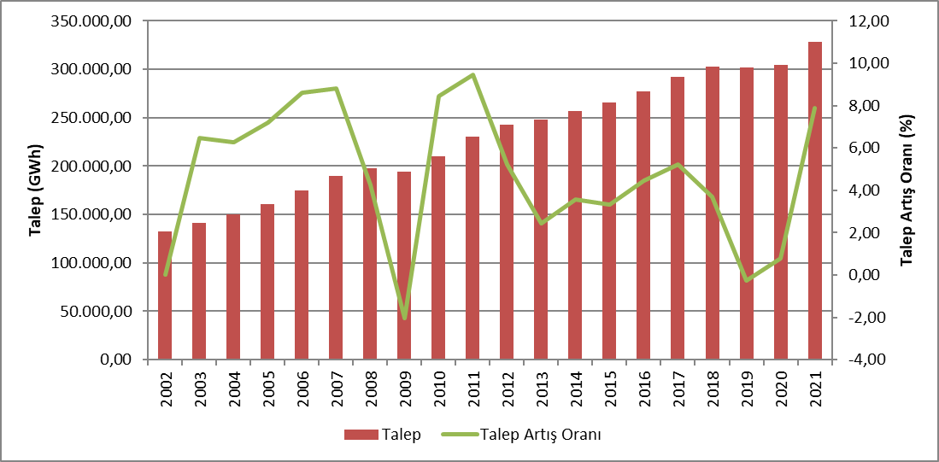
Puant talebin gelişimi ve artış oranı ise Şekil 1.2’de sunulmuştur. Puant talebin değişimi genel olarak enerji talebine benzer şekilde gerçekleşmiştir, ancak daha değişken hareket etmektedir. 2021 yılında puant talebin bir önceki yıla göre %12,94 oranında arttığı görülmektedir.

Şekil 1.2: Yıllar İtibarıyla Puant Talep ve Artış Oranı (MW-%)
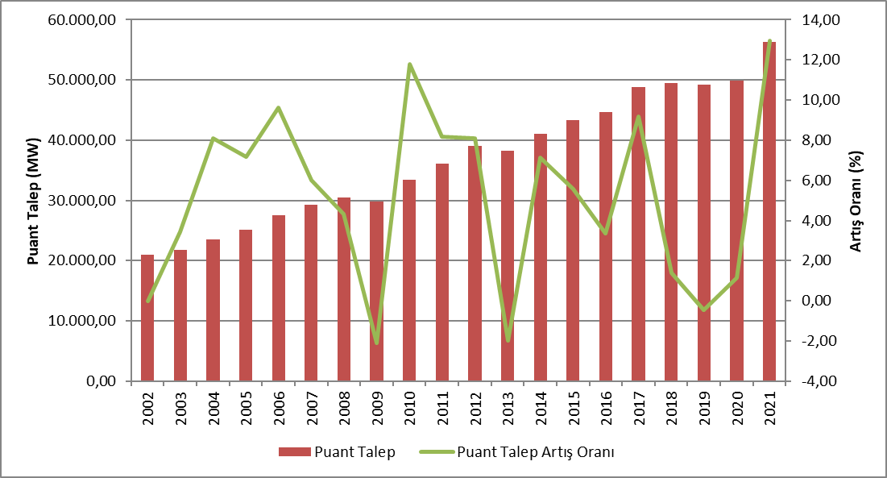
Şekil 1.3’te yıllar itibarıyla puant talep ve elektrik enerjisi talebi ilişkisine yer verilmiştir. Şekilden de görüleceği üzere, elektrik enerjisi talebi ve puant talebin artış oranları genel olarak birbirlerine yakın gerçekleşmiştir.

Şekil 1.3: Yıllar İtibarıyla Puant Talep ve Elektrik Enerjisi Talebi Artış Oranları (%)
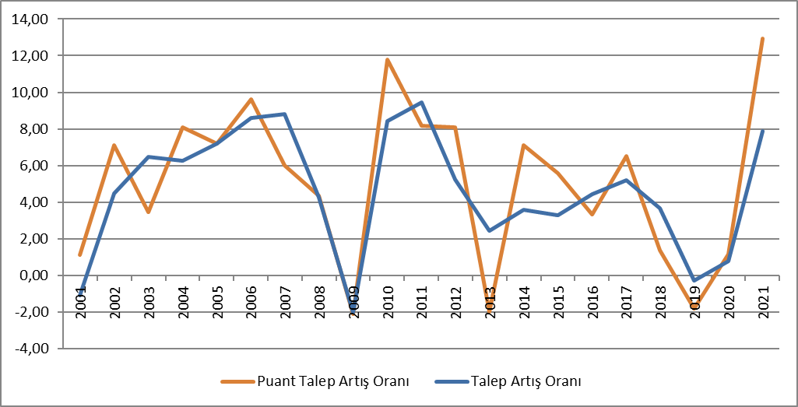
Şekil 1.4'te lisanslı elektrik üretimi ve elektrik tüketiminin aylık değişimi gösterilmektedir. Aylık üretim ve tüketim en yüksek değerlerine Ağustos ayında ulaşmıştır.

Şekil 1.4: 2021 Yılı Lisanslı Elektrik Üretimi ve Tüketimin Aylık Dağılımı (GWh)
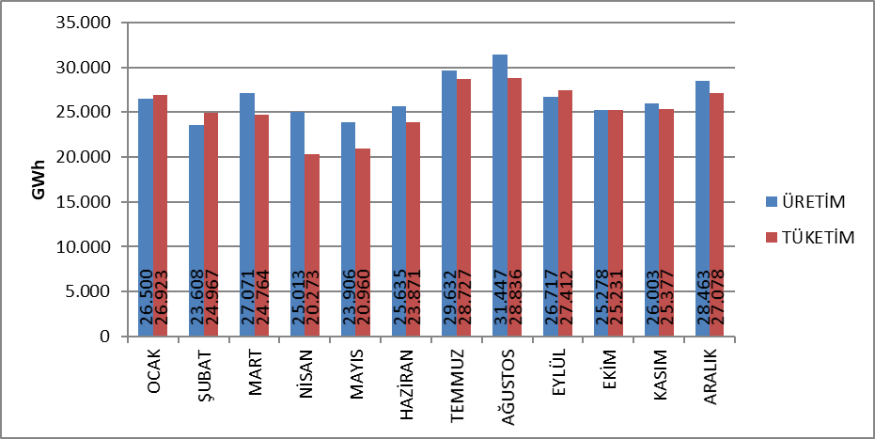
2021 yılı lisanslı elektrik üretiminin kuruluşlara göre dağılımı Şekil 1.5’te gösterilmiştir. Üretimde en yüksek paya %81,12 ile serbest üretim şirketleri sahiptir. EÜAŞ santrallerinin payı %16,69 olarak gerçekleşmiş olup, mevcut sözleşmeler kapsamında faaliyet gösteren santrallerin toplam üretimdeki payı ise %2,19 olarak gerçekleşmiştir.

Şekil 1.5: 2021 Yılı Lisanslı Elektrik Üretiminin Kuruluşlara Göre Dağılımı (%)
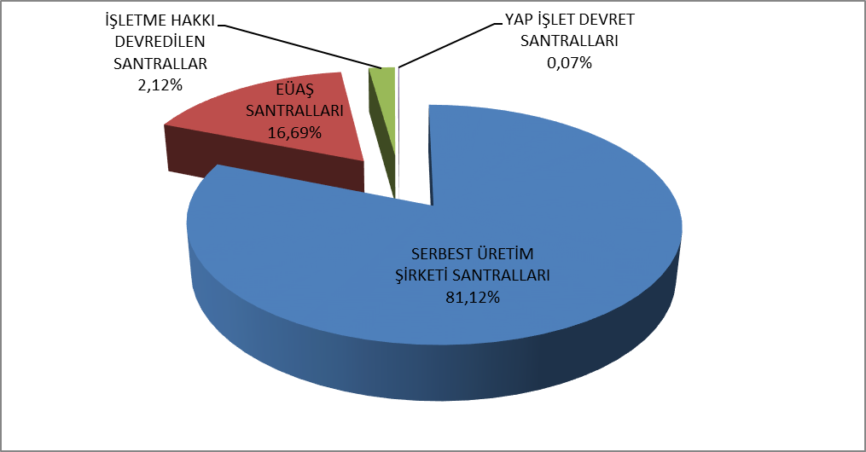

Lisanslı elektrik üretiminin kamu, özel ve mevcut sözleşmeler kapsamındaki dağılımına Şekil 1.6'da yer verilmiştir. 2020 yılında kamunun üretimdeki toplam payı (mevcut sözleşmeler dahil) %21,8 iken 2021 yılında bu oran azalarak %18,88 olmuştur. Benzer şekilde 2020 yılında %78,2 olan serbest üretimin payı ise 2021 yılında artarak %81,12’ye yükselmiştir.

Şekil 1.6: Yıllar İtibarıyla Lisanslı Elektrik Üretiminin Kamu-Özel Olarak Değişimi (%)
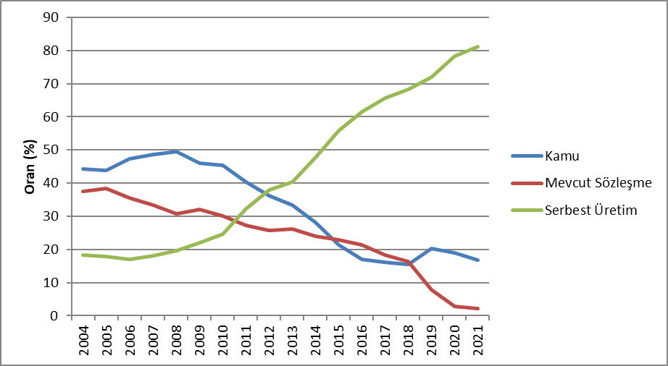
Şekil 1.6’dan görüldüğü üzere serbest üretimin payındaki yükseliş devam etmektedir. Bu artışın iki temel nedeni vardır. Öncelikle yeni yatırımların çok büyük kısmı serbest üretim şirketleri tarafından yapılmaktadır. İkinci neden ise yap işlet santrallerinin sözleşme sürelerinin bitmesidir.
Türkiye lisanslı elektrik üretiminin kaynaklara göre dağılımı Şekil 1.7’de verilmiştir. Lisanslı elektrik enerjisi üretiminde 2020 yılında doğal gaz yakıtlı santrallerin payı %23,56 iken 2021 yılında %33,95’e, yerli kömür (linyit, taş kömürü ve asfaltit) santrallerinin payı %14,89 iken %15,45’e, rüzgar santrallerinin payı %8,35 iken %9,71’e yükselmiştir. Diğer taraftan, hidroelektrik santrallerin payı 2020 yılında %26,55 iken %17,43’e, ithal kömür santrallerinin payı %21,24 iken %17,19’a, jeotermal santrallerinin payı %3,38 iken %3,37’ye düşmüştür.

Şekil 1.7: 2021 Yılı Lisanslı Elektrik Üretiminin Kaynaklara Dağılımı (%)
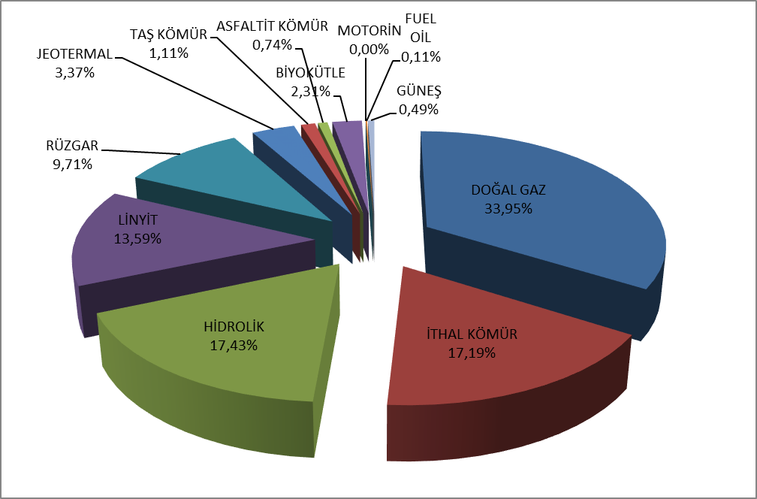

Lisanslı elektrik üretiminin kaynak bazında 1990 yılından bu yana gelişimine Şekil 1.8’de yer verilmiştir. Şekilden de görüleceği üzere, jeotermal, rüzgar, güneş ve biyokütle gibi yenilenebilir enerji kaynaklarının elektrik üretimindeki payı her geçen yıl artmıştır.

Şekil 1.8: Yıllar İtibarıyla Lisanslı Elektrik Üretiminin Kaynak Bazında Gelişimi (GWh)
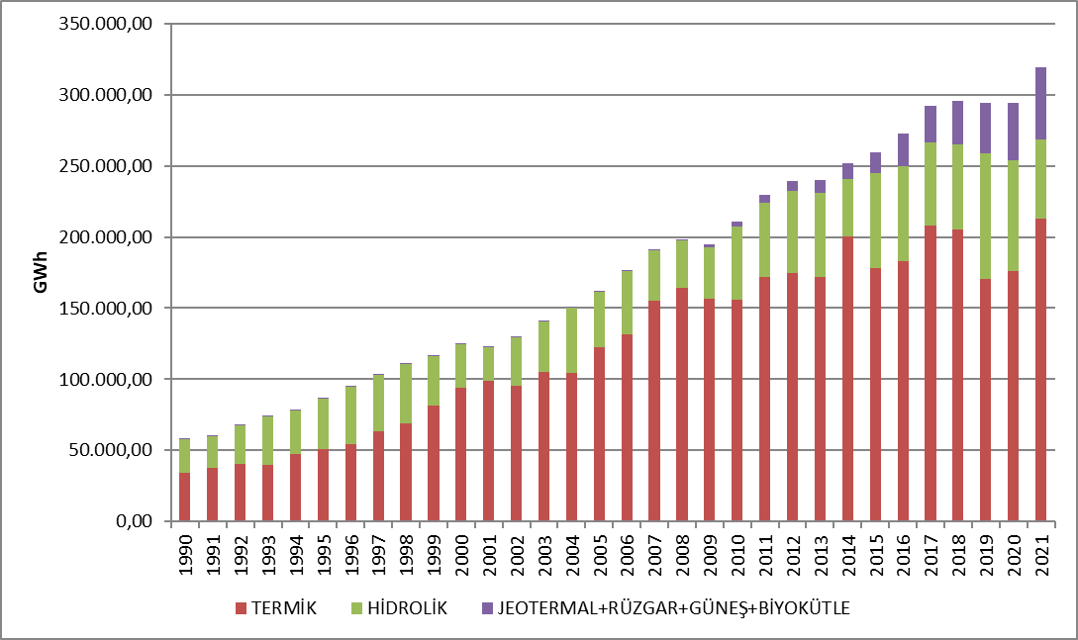

Türkiye lisanslı elektrik üretiminin gün bazında gelişimi Şekil 1.9'da gösterilmiştir. Lisanslı elektrik üretimi en yüksek Ağustos ayında, en düşük Mayıs ayında gerçekleşmiştir. Gün bazında baktığımızda ise elektrik üretimi en yüksek 4 Ağustos 2021 tarihinde, en düşük 13 Mayıs 2021 tarihinde gerçekleşmiştir.

Şekil 1.9: 2021 Yılı Lisanslı Elektrik Üretiminin Gün Bazında Gelişimi (MWh)

Lisanslı elektrik üretiminin il bazında dağılımı Tablo 1.2’de gösterilmiştir. 2020 yılında en yüksek elektrik üretimi sırasıyla Çanakkale, İzmir, Zonguldak, Adana, Balıkesir, Hatay ve Manisa illerinde, en düşük elektrik üretimi de Ağrı, Yozgat, Çankırı, Aksaray, Iğdır, Bayburt ce Bartın illerinde gerçekleşmiştir.

Tablo 1.2: Lisanslı Elektrik Üretiminin İl Bazında Dağılımı (GWh-%)
İL ADI | Üretim (GWh) | Oran (%) | İL ADI | Üretim (GWh) | Oran (%)
ÇANAKKALE | 27.072,86 | 8,48 | TRABZON | 1.306,53 | 0,41
İZMİR | 19.936,41 | 6,24 | YALOVA | 1.158,35 | 0,36
ZONGULDAK | 16.749,25 | 5,25 | MUŞ | 1.078,84 | 0,34
ADANA | 15.432,20 | 4,83 | GÜMÜŞHANE | 1.048,12 | 0,33
BALIKESİR | 15.320,94 | 4,80 | RİZE | 1.010,91 | 0,32
HATAY | 14.792,53 | 4,63 | GAZİANTEP | 895,75 | 0,28
MANİSA | 13.335,44 | 4,18 | ORDU | 884,20 | 0,28
BURSA | 12.702,86 | 3,98 | ERZURUM | 859,60 | 0,27
MUĞLA | 12.050,22 | 3,77 | KARABÜK | 737,68 | 0,23
SAMSUN | 10.890,88 | 3,41 | SİNOP | 729,59 | 0,23
İSTANBUL | 10.656,97 | 3,34 | ERZİNCAN | 667,06 | 0,21
KIRIKKALE | 10.013,28 | 3,14 | ESKİŞEHİR | 657,09 | 0,21
KIRKLARELİ | 9.073,92 | 2,84 | AMASYA | 649,93 | 0,20
KAHRAMANMARAŞ | 8.487,12 | 2,66 | KIRŞEHİR | 629,90 | 0,20
ANKARA | 8.340,93 | 2,61 | EDİRNE | 537,27 | 0,17
SAKARYA | 8.012,38 | 2,51 | ADIYAMAN | 531,56 | 0,17
DENİZLİ | 7.448,06 | 2,33 | ÇORUM | 499,19 | 0,16
KOCAELİ | 7.137,94 | 2,24 | ISPARTA | 471,24 | 0,15
AYDIN | 6.862,20 | 2,15 | KARS | 460,95 | 0,14
TEKİRDAĞ | 6.369,89 | 2,00 | ARDAHAN | 424,44 | 0,13
ANTALYA | 6.184,47 | 1,94 | DÜZCE | 351,34 | 0,11
ELAZIĞ | 5.548,30 | 1,74 | BİLECİK | 299,49 | 0,09
ŞANLIURFA | 5.429,57 | 1,70 | VAN | 268,66 | 0,08
DİYARBAKIR | 5.123,82 | 1,60 | TUNCELİ | 224,88 | 0,07
KÜTAHYA | 4.178,10 | 1,31 | MALATYA | 208,69 | 0,07
ARTVİN | 3.923,90 | 1,23 | NEVŞEHİR | 205,41 | 0,06
SİVAS | 3.631,73 | 1,14 | UŞAK | 191,25 | 0,06
MERSİN | 3.287,35 | 1,03 | BURDUR | 185,32 | 0,06
OSMANİYE | 2.788,15 | 0,87 | BİTLİS | 169,03 | 0,05
BOLU | 2.547,40 | 0,80 | KASTAMONU | 148,38 | 0,05
ŞIRNAK | 2.450,00 | 0,77 | BATMAN | 135,89 | 0,04
BİNGÖL | 2.082,63 | 0,65 | NİĞDE | 108,12 | 0,03
KONYA | 2.053,73 | 0,64 | HAKKARİ | 106,66 | 0,03
MARDİN | 2.020,73 | 0,63 | BARTIN | 67,67 | 0,02
KARAMAN | 1.798,66 | 0,56 | BAYBURT | 55,87 | 0,02
GİRESUN | 1.652,16 | 0,52 | IĞDIR | 49,57 | 0,02
KAYSERİ | 1.534,12 | 0,48 | AKSARAY | 47,69 | 0,01
SİİRT | 1.438,72 | 0,45 | ÇANKIRI | 35,59 | 0,01
AFYONKARAHİSAR | 1.419,41 | 0,44 | YOZGAT | 31,15 | 0,01
TOKAT | 1.359,32 | 0,43 | AĞRI | 7,80 | 0,00
 |  |  | Genel Toplam | 319.275,22 | 100,00

Şekil 1.10’da 2020 yılı lisanslı elektrik üretiminde en yüksek paya sahip ilk 10 şirketin payları gösterilmektedir. Şekilden de görüleceği üzere, ilk 10 şirket sırasıyla EÜAŞ, Enerjisa En.Ür.A.Ş. , Eren En.El.Ür.A.Ş. , Cenal El.Ür.A.Ş. , İskenderun En.Ür.Ve Tic.A.Ş. , Atlas En.Ür.San.A.Ş. , Hamitabat El.Ür.Ve Tic.A.Ş. , İçdaş El.En.Ür.Ve Yat. A.Ş , Yeniköy Kemerköy El.Ür.Ve Tic.A.Ş. , ve Habaş Sinai ve Tıbbi Gazlar İstihsal End.A.Ş. olmuştur.

Şekil 1.10: 2021 Yılı Lisanslı Elektrik Üretiminde İlk 10 Şirketin Payı (%)
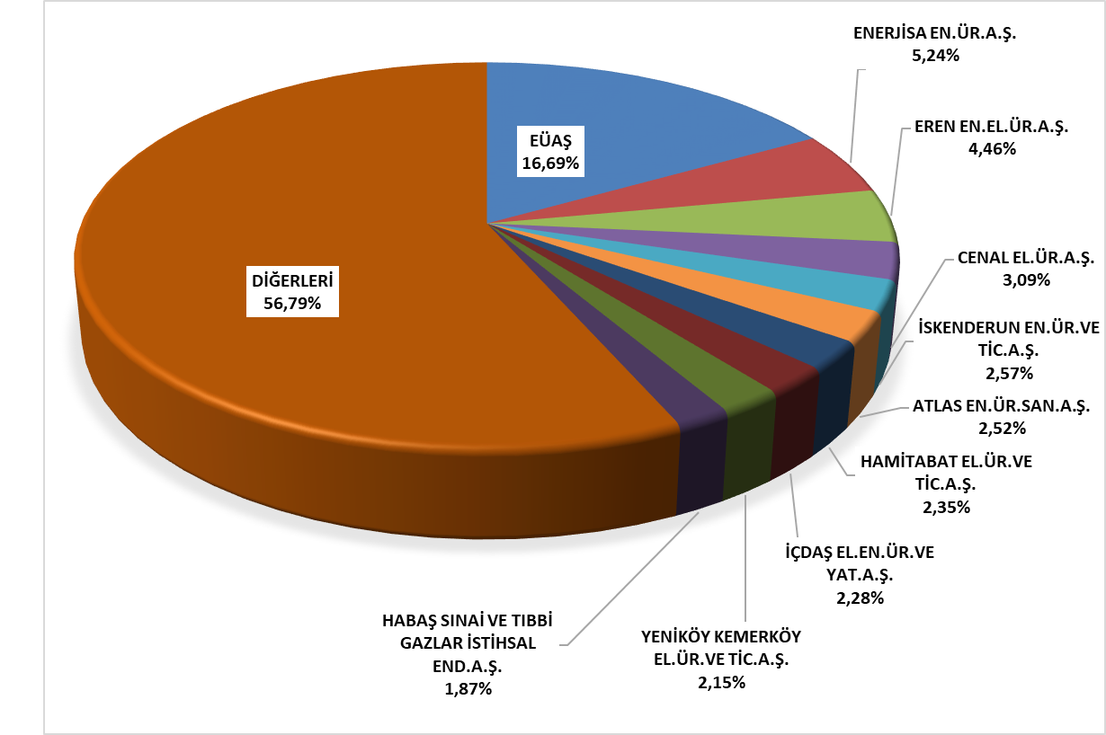

1.3 Lisanslı Kurulu Güç

Lisanslı kurulu gücün kaynak türlerine göre dağılımı Şekil 1.11’de gösterilmiştir. Lisanslı kurulu güç içerisinde 2020 yılı sonu itibarıyla doğal gaz santrallerinin (sıvı ve doğal gaz yakıtlı santraller dahil) payı %28,79 iken 2021 yılında %27,64’e, %25,74 olan barajlı-hidroelektrik santrallerin payı %25,23’e, %10,09 olan ithal kömüre dayalı santrallerin payı %9,75’e, %11,36 olan linyit santrallerin payı % 10,97’ye, %9,04 olan akarsu-hidroelektrik santrallerinin payı %8,88’e düşmüştür.
Diğer taraftan 2020 yılı sonu itibarıyla lisanslı kurulu güç içerisinde %9,84 olan rüzgar santrallerinin payı %11,42’ye, %1,81 olan jeotermal santrallerinin payı %1,82’ye yükselmiştir.
Yenilenebilir enerji kaynaklarının (hidrolik dahil) 2020 yılı sonu itibarıyla toplam kurulu güç içerisindeki payı %48 iken 2021 yılında %50,02’ye yükselmiştir. Toplam termik kurulu gücün oranı ise 2020 yılında %52 iken 2021 yılında %49,98’e düşmüştür.

Şekil 1.11: 2021 Yılı Sonu İtibarıyla Lisanslı Kurulu Gücün Kaynaklara Göre Dağılımı (%)
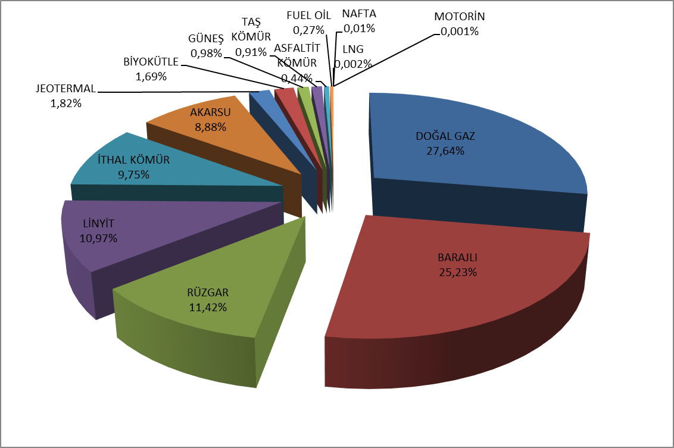

Lisanslı kurulu gücün kuruluşlara göre dağılımı Şekil 1.12’de gösterilmiştir. EÜAŞ santrallerinin toplam kurulu güçteki payı 2020 yılında %24,05 iken, 2021 yılında %23,10’a, mevcut sözleşmeler kapsamında faaliyet gösteren santrallerin toplam kurulu güç içerisindeki payı 2020 yılında %4,21 iken 2021 yılında %3,33’e düşmüştür.
Diğer taraftan, serbest piyasa koşullarında faaliyet gösteren serbest üretim şirketlerinin payı 2020 yılında %72,62 iken 2021 yılında %73,57’ye yükselmiştir.

Şekil 1.12: 2021 Yılı Sonu İtibarıyla Lisanslı Kurulu Gücün Kuruluşlara Göre Dağılımı (%)
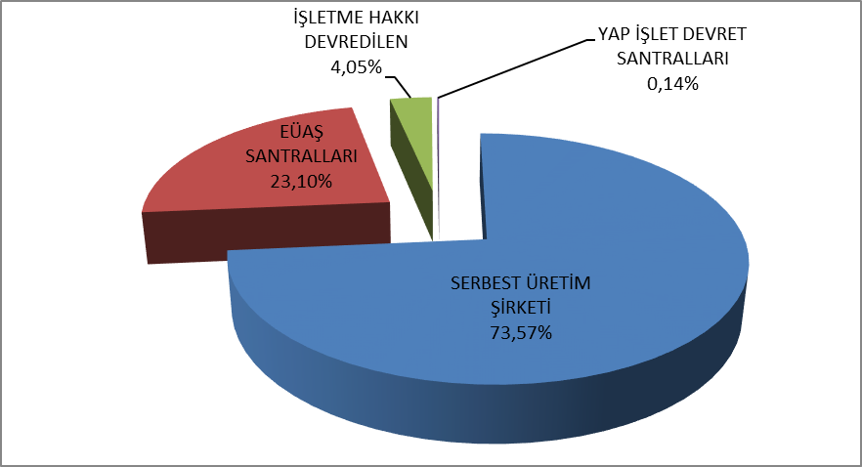

Lisanslı kurulu gücün kaynak bazında 2000 yılından bu yana gelişimine Şekil 1.13’te yer verilmiştir. Şekilden de görüleceği üzere, jeotermal, rüzgar, güneş ve biyokütle kaynaklarının kurulu güç içerisindeki payı her geçen yıl artmıştır.

Şekil 1.13: Yıllar İtibarıyla Lisanslı Kurulu Gücün Kaynak Bazında Gelişimi (MW)
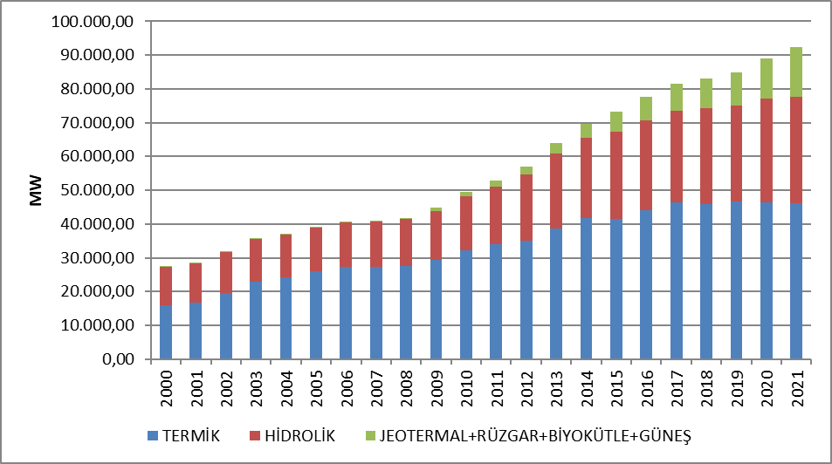
Şekil 1.13’e benzer şekilde 2000 yılından bu yana lisanslı kurulu güçte kaynakların paylarının gelişimine de Şekil 1.14’de yer verilmiştir.

Şekil 1.14: Yıllar İtibarıyla Kurulu Güçte Kaynakların Paylarının Gelişimi (%)
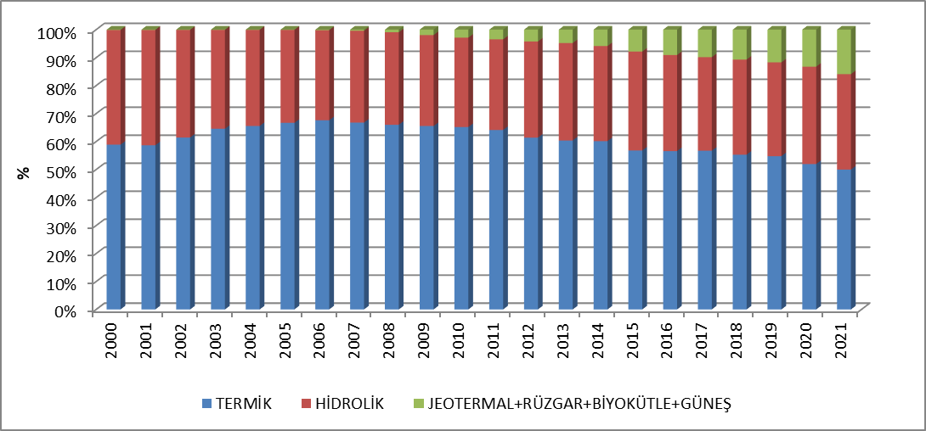

Lisanslı kurulu gücün il bazında dağılımı Tablo 1.3’te gösterilmiştir. 2021 yılında en yüksek kurulu güce sahip iller sırasıyla İzmir, Çanakkale, Kahramanmaraş, Adana, Zonguldak ve İstanbul, en düşük kurulu güce sahip iller de Çankırı, Ağrı, Iğdır, Bayburt, Aksaray ve Bartın olmuştur.

Tablo 1.3: Lisanslı Kurulu Gücün İl Bazında Dağılımı (MW-%)
İL ADI | Kurulu Güç (MW | Oran (%) | İL ADI | Kurulu Güç (MW | Oran (%)
İZMİR | 5.414,32 | 5,87 | ERZURUM | 571,97 | 0,62
ÇANAKKALE | 4.517,47 | 4,90 | ESKİŞEHİR | 555,82 | 0,60
KAHRAMANMARAŞ | 4.407,29 | 4,78 | GAZİANTEP | 545,88 | 0,59
ADANA | 3.765,39 | 4,08 | BOLU | 505,10 | 0,55
ZONGULDAK | 3.377,11 | 3,66 | ORDU | 501,73 | 0,54
İSTANBUL | 3.305,41 | 3,58 | MUŞ | 462,66 | 0,50
ŞANLIURFA | 3.295,80 | 3,57 | ŞIRNAK | 418,45 | 0,45
SAMSUN | 3.234,44 | 3,51 | AFYONKARAHİSAR | 413,49 | 0,45
BALIKESİR | 3.071,55 | 3,33 | ÇORUM | 402,43 | 0,44
MANİSA | 2.932,19 | 3,18 | RİZE | 364,73 | 0,40
HATAY | 2.827,01 | 3,06 | ERZİNCAN | 324,40 | 0,35
BURSA | 2.823,25 | 3,06 | YALOVA | 322,43 | 0,35
SAKARYA | 2.703,51 | 2,93 | KIRŞEHİR | 322,09 | 0,35
ELAZIĞ | 2.463,22 | 2,67 | AMASYA | 314,66 | 0,34
ANKARA | 2.463,12 | 2,67 | ISPARTA | 290,65 | 0,31
MUĞLA | 2.291,60 | 2,48 | ADIYAMAN | 258,64 | 0,28
DİYARBAKIR | 2.260,86 | 2,45 | KARS | 251,66 | 0,27
KOCAELİ | 2.097,50 | 2,27 | ARDAHAN | 235,90 | 0,26
ARTVİN | 2.060,40 | 2,23 | VAN | 209,00 | 0,23
KIRIKKALE | 1.993,67 | 2,16 | BİLECİK | 184,38 | 0,20
KIRKLARELİ | 1.890,69 | 2,05 | KARABÜK | 179,85 | 0,19
ANTALYA | 1.844,08 | 2,00 | EDİRNE | 157,31 | 0,17
DENİZLİ | 1.751,91 | 1,90 | DÜZCE | 124,91 | 0,14
AYDIN | 1.502,03 | 1,63 | BURDUR | 122,46 | 0,13
TEKİRDAĞ | 1.496,16 | 1,62 | KASTAMONU | 121,73 | 0,13
MARDİN | 1.373,53 | 1,49 | MALATYA | 117,74 | 0,13
BİNGÖL | 1.323,34 | 1,43 | TUNCELİ | 106,95 | 0,12
KÜTAHYA | 1.067,82 | 1,16 | UŞAK | 91,42 | 0,10
OSMANİYE | 1.064,28 | 1,15 | NEVŞEHİR | 89,13 | 0,10
KONYA | 1.032,89 | 1,12 | NİĞDE | 60,55 | 0,07
MERSİN | 1.001,88 | 1,09 | BATMAN | 60,12 | 0,07
SİVAS | 980,09 | 1,06 | HAKKARİ | 58,17 | 0,06
GİRESUN | 949,57 | 1,03 | YOZGAT | 55,93 | 0,06
SİİRT | 793,91 | 0,86 | BİTLİS | 53,05 | 0,06
TOKAT | 681,73 | 0,74 | BARTIN | 34,33 | 0,04
GÜMÜŞHANE | 679,33 | 0,74 | AKSARAY | 33,51 | 0,04
KARAMAN | 676,85 | 0,73 | BAYBURT | 31,26 | 0,03
TRABZON | 650,75 | 0,71 | IĞDIR | 23,79 | 0,03
KAYSERİ | 608,84 | 0,66 | AĞRI | 19,91 | 0,02
SİNOP | 581,06 | 0,63 | ÇANKIRI | 18,57 | 0,02
 |  |  | Genel Toplam | 92.272,58 | 100,00

Şekil 1.15’de 2021 yılı sonu itibarıyla lisanslı kurulu güçte en yüksek paya sahip ilk 10 şirketin payları gösterilmektedir. Şekilden de görüleceği üzere, ilk 10 şirket sırasıyla EÜAŞ, Enerjisa En.Ür.A.Ş. , Eren En.El.Ür.A.Ş. , Gebze El.Ür.Ltd.Şti. , İzmir El.Ür.Ltd.Şti., Afşin Elbistan El.Ür.Ve Tic.A.Ş. , Cenal El.Ür.A.Ş., İskenderun En.Ür.Ve Tic.A.Ş. , Akenerji El.Ür.A.Ş. ve Hamitabat Elektrik Üretim Ve Ticaret A.Ş. olmuştur.

Şekil 1.15: 2021 Yılı Sonu İtibarıyla Lisanslı Kurulu Güçte İlk 10 Şirketin Payı (%)
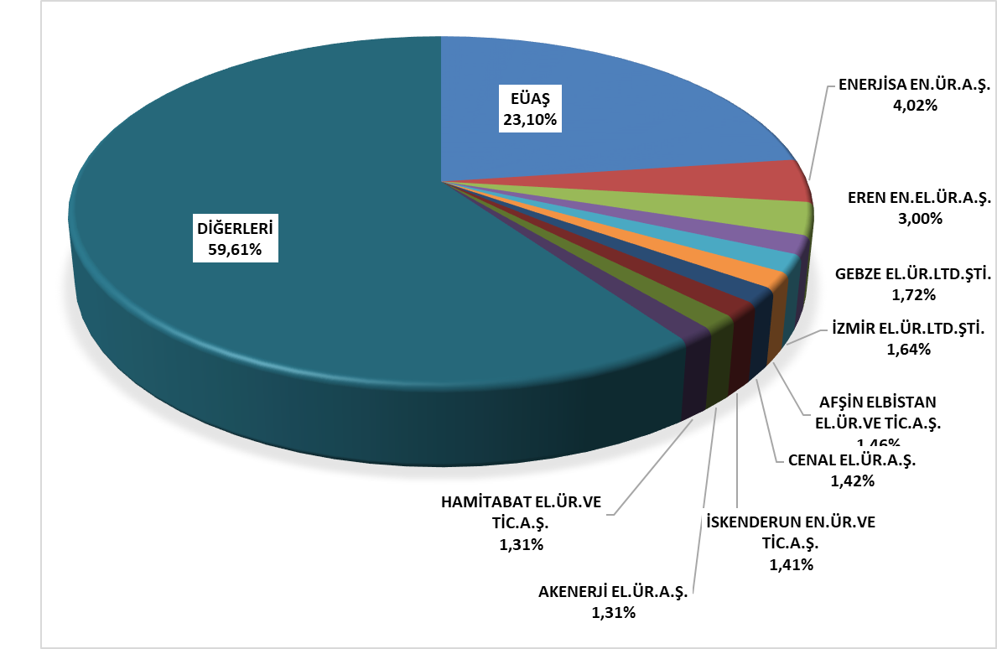

1.4 Lisanssız Üretim

6446 sayılı Elektrik Piyasası Kanununun 14 üncü maddesinin birinci fıkrasında lisans alma ve şirket kurma yükümlülüğünden muaf tutulan üretim tesisleri aşağıdaki gibi yer almıştır;

“a) İmdat grupları ve iletim ya da dağıtım sistemiyle bağlantı tesis etmeyen üretim tesisi
b) Kurulu gücü azami bir megavatlık yenilenebilir enerji kaynaklarına dayalı üretim tesisi
c) Belediyelerin katı atık tesisleri ile arıtma tesisi çamurlarının bertarafında kullanılmak üzere kurulan elektrik üretim tesisi
ç) Mikrokojenerasyon tesisleri ile Bakanlıkça belirlenecek verimlilik değerini sağlayan kojenerasyon tesislerinden Kurulca belirlenecek olan kategoride olanları
d) Ürettiği enerjinin tamamını iletim veya dağıtım sistemine vermeden kullanan, üretimi ve tüketimi aynı ölçüm noktasında olan, yenilenebilir enerji kaynaklarına dayalı üretim tesisi
e) (Ek: 21/3/2018-7103/84 md.) Bakanlığın görüşü alınarak Kurulun belirleyeceği limitler ile usul ve esaslar çerçevesinde elektrik depolama ve talep tarafı katılımı kapsamında gerçekleştirilen piyasa faaliyetleri
f) (Ek: 19/4/2018-7139/56 md.) Elektrik aboneliği Devlet Su İşleri Genel Müdürlüğüne ait tarımsal sulama amaçlı tesislerin elektrik ihtiyaçlarını karşılamak amacıyla, kurulu gücü tarımsal sulama tesisinin bağlantı anlaşmasındaki sözleşme gücü, birden fazla tesis için tesislerin sözleşme güçleri toplamı ile sınırlı olmak koşuluyla Devlet Su İşleri Genel Müdürlüğü tarafından kurulan ve işletilen yenilenebilir enerji kaynaklarına dayalı üretim tesisi
g) (Ek:25/11/2020-7257/35 md.) Bağlantı anlaşmasındaki sözleşme gücü ile sınırlı olmak kaydıyla yenilenebilir enerji kaynaklarına dayalı üretim tesisi

Lisanssız elektrik üretimi başvurularının 2021 yılı sonu itibarıyla mevcut durumu Tablo 1.4’de gösterilmiştir.

Tablo 1.4: 2021 Yıl Sonu İtibarıyla Lisanssız Elektrik Üretimi Başvurularının Durumu (MWe)
Durum/Kaynak | Biyokütle | Güneş | Hidrolik | Jeotermal | Kojenerasyon | Mikrojenerasyon | Rüzgar
Bağlantı anlaşması aşamasında | 13,19 | 1.799,69 | 0,78 |  | 91,84 | 83,73 | 120,36
Çağrı mektubu aşamasında | 8,69 | 1.160,00 | 5,03 | 0,40 | 43,30 | 11,79 | 49,99
İptal edildi | 11,59 | 811,78 | 14,26 | 0,40 | 113,02 | 31,46 | 43,68
İşletmeye girdi | 82,47 | 7.529,51 | 17,28 |  | 402,67 | 340,11 | 66,78

Lisanssız kurulu gücün kaynaklara göre dağılımına Tablo 1.5 ile Şekil 1.16’da yer verilmiştir. Lisanssız elektrik üretiminde 2020 yılı sonu itibarıyla 6.823,47 MWe olan işletmeye giren kapasite miktarı, 2021 yılı sonu itibarıyla %10,6 oranında artarak 7.546,99 MWe olmuştur. En yüksek pay 2020 yılında olduğu gibi 2021 yılında da %91,53 ile güneş santrallerine ait olup bunu %6,14 ile doğal gaz, %1,18 ile de biyokütle izlemektedir.

Tablo 1.5: Lisanssız Kurulu Gücün Kaynaklara Göre Dağılımı (MWe-%)
Kaynak Türü | 2020 |  | 2021
Kaynak Türü | Kurulu Güç  (MWe) | Oran  (%) | Kurulu Güç  (MWe) | Oran  (%)
Güneş | 6.257,61 | 91,71 | 6.907,78 | 91,53
Doğal gaz | 402,67 | 5,90 | 463,05 | 6,14
Biyokütle | 83,71 | 1,23 | 89,11 | 1,18
Rüzgar | 70,83 | 1,04 | 73,08 | 0,97
Hidrolik | 8,65 | 0,13 | 13,98 | 0,19
Genel Toplam | 6.823,47 | 100,00 | 7.546,99 | 100,00

Şekil 1.16: 2021 Yılı Sonu İtibarıyla Lisanssız Kurulu Gücün Kaynaklara Göre Dağılımı(%)
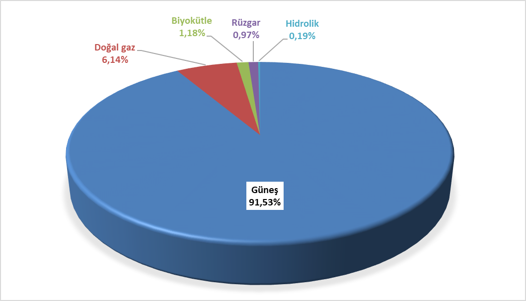

Lisanssız kurulu gücün il bazında dağılımı Tablo 1.6’da gösterilmiştir. 2020 yılında olduğu gibi 2021 yılında da en yüksek kurulu güç 575,33 MWe ile Konya ilinde yer almaktadır. Konya’yı sırasıyla 438,04 MWe ile Ankara, 382,16 MWe ile Şanlıurfa, 354,84 MWe ile Kayseri, 341,57 MWe ile İzmir, 284,30 MWe ile Kahramanmaraş, 252,52 MWe ile Afyonkarahisar izlemektedir. Toplam lisanssız kurulu gücün yaklaşık %35’i bu 7 ilde yer almaktadır.

Tablo 1.6: Lisanssız Kurulu Gücün İllere Göre Dağılımı (MWe-%)
İLLER | 2020 |  | 2021
İLLER | Kurulu Güç  (MWe) | Toplam İçindeki  Payı (%) | Kurulu Güç  (MWe) | Toplam İçindeki  Payı (%)
KONYA | 548,36 | 8,04 | 575,33 | 7,62
ANKARA | 404,76 | 5,93 | 438,04 | 5,80
ŞANLIURFA | 368,72 | 5,40 | 382,16 | 5,06
KAYSERİ | 329,85 | 4,83 | 354,84 | 4,70
İZMİR | 309,34 | 4,53 | 341,57 | 4,53
KAHRAMANMARAŞ | 243,96 | 3,58 | 284,30 | 3,77
AFYONKARAHİSAR | 241,45 | 3,54 | 252,52 | 3,35
GAZİANTEP | 173,76 | 2,55 | 251,77 | 3,34
MANİSA | 228,74 | 3,35 | 245,69 | 3,26
MERSİN | 204,37 | 3,00 | 220,57 | 2,92
ANTALYA | 168,68 | 2,47 | 201,90 | 2,68
ISPARTA | 166,31 | 2,44 | 182,65 | 2,42
DENİZLİ | 178,39 | 2,61 | 181,69 | 2,41
ESKİŞEHİR | 175,12 | 2,57 | 180,10 | 2,39
ELAZIĞ | 170,61 | 2,50 | 173,31 | 2,30
ADANA | 159,68 | 2,34 | 172,46 | 2,29
NEVŞEHİR | 139,76 | 2,05 | 147,56 | 1,96
BALIKESİR | 123,34 | 1,81 | 137,92 | 1,83
UŞAK | 104,66 | 1,53 | 135,81 | 1,80
ÇORUM | 117,82 | 1,73 | 131,61 | 1,74
AYDIN | 123,05 | 1,80 | 131,53 | 1,74
MALATYA | 114,20 | 1,67 | 127,71 | 1,69
ADIYAMAN | 111,98 | 1,64 | 122,97 | 1,63
KÜTAHYA | 118,59 | 1,74 | 118,93 | 1,58
NİĞDE | 106,04 | 1,55 | 114,28 | 1,51
BURSA | 88,74 | 1,30 | 110,53 | 1,46
MUĞLA | 104,38 | 1,53 | 104,38 | 1,38
İSTANBUL | 77,63 | 1,14 | 103,21 | 1,37
ERZURUM | 95,13 | 1,39 | 102,89 | 1,36
DİYARBAKIR | 63,63 | 0,93 | 97,54 | 1,29
AKSARAY | 90,78 | 1,33 | 92,31 | 1,22
BİLECİK | 85,31 | 1,25 | 87,11 | 1,15
OSMANİYE | 77,29 | 1,13 | 85,64 | 1,13
SİVAS | 78,29 | 1,15 | 80,78 | 1,07
YOZGAT | 67,27 | 0,99 | 77,97 | 1,03
BURDUR | 70,40 | 1,03 | 75,98 | 1,01
KARAMAN | 69,65 | 1,02 | 72,19 | 0,96
ÇANKIRI | 56,18 | 0,82 | 60,36 | 0,80
KIRŞEHİR | 51,13 | 0,75 | 58,25 | 0,77
KIRIKKALE | 50,36 | 0,74 | 52,62 | 0,70
ERZİNCAN | 43,04 | 0,63 | 45,93 | 0,61
SAMSUN | 43,33 | 0,64 | 43,33 | 0,57
AMASYA | 40,89 | 0,60 | 42,63 | 0,56
TEKİRDAĞ | 35,12 | 0,51 | 39,43 | 0,52
ÇANAKKALE | 34,97 | 0,51 | 38,95 | 0,52
VAN | 34,07 | 0,50 | 35,56 | 0,47
KOCAELİ | 19,30 | 0,28 | 35,00 | 0,46
BİTLİS | 28,18 | 0,41 | 30,33 | 0,40
KİLİS | 24,10 | 0,35 | 29,10 | 0,39
HATAY | 19,28 | 0,28 | 28,24 | 0,37
SAKARYA | 23,11 | 0,34 | 25,05 | 0,33
TOKAT | 22,81 | 0,33 | 24,64 | 0,33
MARDİN | 17,75 | 0,26 | 23,89 | 0,32
BİNGÖL | 22,50 | 0,33 | 23,50 | 0,31
BATMAN | 19,02 | 0,28 | 23,25 | 0,31
ŞIRNAK | 18,00 | 0,26 | 21,88 | 0,29
AĞRI | 14,55 | 0,21 | 16,04 | 0,21
BAYBURT | 11,99 | 0,18 | 14,87 | 0,20
KARABÜK | 12,82 | 0,19 | 14,53 | 0,19
BOLU | 9,91 | 0,15 | 13,98 | 0,19
KASTAMONU | 8,63 | 0,13 | 12,67 | 0,17
BARTIN | 5,25 | 0,08 | 10,37 | 0,14
EDİRNE | 8,58 | 0,13 | 9,93 | 0,13
KIRKLARELİ | 6,86 | 0,10 | 9,85 | 0,13
SİİRT | 6,64 | 0,10 | 8,68 | 0,12
DÜZCE | 6,99 | 0,10 | 8,64 | 0,11
TRABZON | - | - | 6,02 | 0,08
ZONGULDAK | 2,63 | 0,04 | 6,02 | 0,08
MUŞ | 3,99 | 0,06 | 5,99 | 0,08
KARS | 5,74 | 0,08 | 5,74 | 0,08
GİRESUN | 2,66 | 0,04 | 5,05 | 0,07
ARDAHAN | 2,37 | 0,03 | 4,39 | 0,06
YALOVA | 3,83 | 0,06 | 3,83 | 0,05
ORDU | 2,64 | 0,04 | 3,25 | 0,04
RİZE | 1,59 | 0,02 | 2,49 | 0,03
IĞDIR | 0,50 | 0,01 | 1,89 | 0,03
GÜMÜŞHANE | 0,80 | 0,01 | 1,72 | 0,02
TUNCELİ | 0,86 | 0,01 | 0,86 | 0,01
SİNOP | 0,46 | 0,01 | 0,46 | 0,01
Genel Toplam | 6.823,47 | 100,00 | 7.546,99 | 100,00

Lisanssız elektrik üretiminin kaynak bazında dağılımına Tablo 1.7 ile Şekil 1.17’de yer verilmiştir. 2020 yılında lisanssız elektrik üretimi kapsamında şebekeye verilen enerji miktarı 11.245.481,50 MWh iken %6,27 artışla 2021 yılında 11.950.263,73 MWh olmuştur. Bunun %96,62’si güneşten, %2,10’u biyokütleden, %1,29’u da rüzgar ve hidrolikten üretilmiştir.

Tablo 1.7: Lisanssız Elektrik Üretiminin Kaynaklara Göre Dağılımı (MWh-%)
Kaynak Türü | 2020 |  | 2021
Kaynak Türü | İhtiyaç fazlası olarak sisteme verilen enerji miktarı (MWh) | Oran  (%) | İhtiyaç fazlası olarak sisteme verilen enerji miktarı (MWh) | Oran  (%)
Güneş | 10.825.501,82 | 96,27 | 11.546.355,03 | 96,62
Biyokütle | 273.446,13 | 2,43 | 250.861,61 | 2,10
Rüzgar | 119.466,89 | 1,06 | 118.935,99 | 1,00
Hidrolik | 27.066,66 | 0,24 | 34.111,11 | 0,29
Genel Toplam | 11.245.481,50 | 100,00 | 11.950.263,73 | 100,00

Şekil 1.17: 2021 Yılı Sonu İtibarıyla Lisanssız Elektrik Üretiminin Kaynaklara Göre Dağılımı(%)
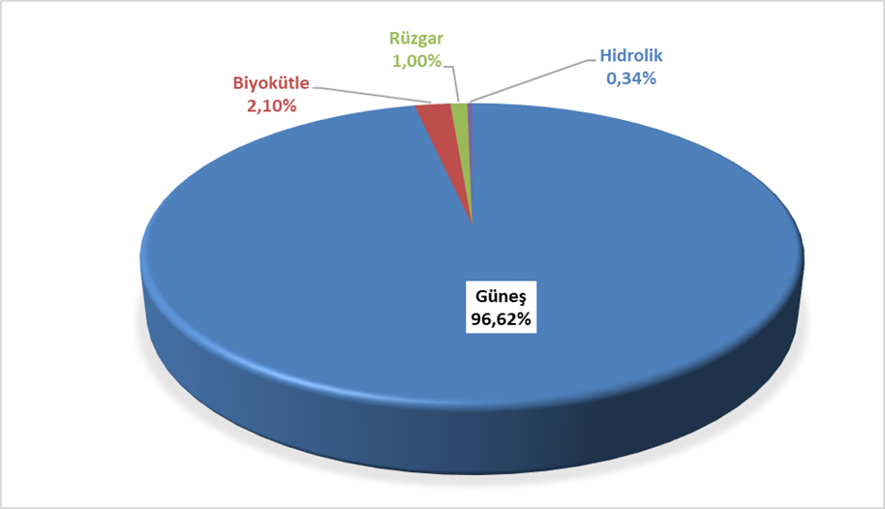

Lisanssız elektrik üretimi ile sisteme verilen enerjinin illere göre dağılımına Tablo 1.8’de yer verilmiş olup en yüksek üretim 2020 yılında olduğu gibi 2021 yılında da Konya’da gerçekleşmiştir. Konya dışında Şanlıurfa, Ankara, Kayseri, İzmir, Afyonkarahisar ve Kahramanmaraş lisanssız elektrik üretiminde ilk sıralarda yer alan illerdir. İhtiyaç fazlası toplam lisanssız elektrik üretiminin yaklaşık %37’si bu 7 ilde yer almaktadır.

Tablo 1.8: Lisanssız Elektrik Üretiminin İllere Göre Dağılımı (MWh-%)
İLLER | 2020 |  | 2021
İLLER | İhtiyaç fazlası olarak sisteme verilen enerji miktarı (MWh) | Oran (%) | İhtiyaç fazlası olarak sisteme verilen enerji miktarı (MWh) | Oran (%)
KONYA | 951.272,71 | 8,46 | 1.069.879,96 | 8,95
ŞANLIURFA | 654.198,16 | 5,82 | 728.216,66 | 6,09
ANKARA | 622.015,21 | 5,53 | 622.001,43 | 5,20
KAYSERİ | 586.980,66 | 5,22 | 608.291,31 | 5,09
İZMİR | 460.513,43 | 4,10 | 504.632,84 | 4,22
AFYONKARAHİSAR | 444.492,50 | 3,95 | 453.402,81 | 3,79
KAHRAMANMARAŞ | 347.107,64 | 3,09 | 399.025,85 | 3,34
MANİSA | 381.797,74 | 3,40 | 379.345,80 | 3,17
MERSİN | 328.021,88 | 2,92 | 350.554,60 | 2,93
ESKİŞEHİR | 358.066,85 | 3,18 | 343.424,88 | 2,87
ELAZIĞ | 303.053,75 | 2,69 | 330.106,67 | 2,76
DENİZLİ | 305.223,03 | 2,71 | 308.486,80 | 2,58
GAZİANTEP | 267.375,61 | 2,38 | 295.287,97 | 2,47
ANTALYA | 265.937,56 | 2,36 | 277.873,26 | 2,33
AYDIN | 257.967,13 | 2,29 | 261.434,74 | 2,19
ISPARTA | 241.990,22 | 2,15 | 251.860,71 | 2,11
NEVŞEHİR | 237.493,78 | 2,11 | 249.401,78 | 2,09
ADANA | 204.527,18 | 1,82 | 233.330,65 | 1,95
NİĞDE | 207.217,71 | 1,84 | 230.100,22 | 1,93
ADIYAMAN | 202.740,85 | 1,80 | 225.906,71 | 1,89
ÇORUM | 200.290,17 | 1,78 | 223.170,10 | 1,87
KÜTAHYA | 219.884,48 | 1,96 | 219.046,66 | 1,83
MALATYA | 256.006,82 | 2,28 | 208.629,45 | 1,75
MUĞLA | 198.534,10 | 1,77 | 199.434,03 | 1,67
BALIKESİR | 189.543,60 | 1,69 | 194.458,34 | 1,63
AKSARAY | 177.301,18 | 1,58 | 183.039,59 | 1,53
ERZURUM | 160.575,58 | 1,43 | 168.882,05 | 1,41
UŞAK | 165.885,16 | 1,48 | 167.525,46 | 1,40
DİYARBAKIR | 112.874,49 | 1,00 | 153.426,20 | 1,28
KARAMAN | 126.708,46 | 1,13 | 148.124,32 | 1,24
BİLECİK | 133.571,13 | 1,19 | 146.279,64 | 1,22
SİVAS | 133.150,51 | 1,18 | 135.339,75 | 1,13
BURDUR | 127.234,81 | 1,13 | 134.278,56 | 1,12
OSMANİYE | 119.955,54 | 1,07 | 132.268,07 | 1,11
YOZGAT | 117.486,17 | 1,04 | 121.170,04 | 1,01
KIRŞEHİR | 88.129,22 | 0,78 | 101.579,27 | 0,85
ÇANKIRI | 100.270,03 | 0,89 | 98.347,79 | 0,82
BURSA | 88.808,44 | 0,79 | 93.626,48 | 0,78
KIRIKKALE | 94.964,49 | 0,84 | 93.207,71 | 0,78
ERZİNCAN | 82.199,93 | 0,73 | 86.088,52 | 0,72
VAN | 54.093,99 | 0,48 | 65.711,63 | 0,55
ÇANAKKALE | 61.579,62 | 0,55 | 62.935,86 | 0,53
AMASYA | 58.979,46 | 0,52 | 59.062,47 | 0,49
BİTLİS | 41.133,10 | 0,37 | 52.756,75 | 0,44
KİLİS | 44.065,81 | 0,39 | 46.942,00 | 0,39
TOKAT | 43.516,55 | 0,39 | 46.690,30 | 0,39
BİNGÖL | 38.090,69 | 0,34 | 42.879,23 | 0,36
SAMSUN | 45.005,16 | 0,40 | 42.588,08 | 0,36
ŞIRNAK | 35.026,94 | 0,31 | 42.341,30 | 0,35
HATAY | 31.086,01 | 0,28 | 40.940,84 | 0,34
MARDİN | 32.705,45 | 0,29 | 40.094,78 | 0,34
BATMAN | 33.078,41 | 0,29 | 36.164,74 | 0,30
AĞRI | 26.553,82 | 0,24 | 30.646,91 | 0,26
KOCAELİ | 22.390,84 | 0,20 | 26.964,89 | 0,23
BAYBURT | 22.557,77 | 0,20 | 23.062,94 | 0,19
ZONGULDAK | 14.895,33 | 0,13 | 17.331,47 | 0,15
KARABÜK | 17.116,83 | 0,15 | 16.002,74 | 0,13
SİİRT | 10.954,34 | 0,10 | 14.060,86 | 0,12
KASTAMONU | 14.969,79 | 0,13 | 13.520,54 | 0,11
MUŞ | 5.689,48 | 0,05 | 11.122,95 | 0,09
KARS | 10.057,79 | 0,09 | 10.690,97 | 0,09
EDİRNE | 10.130,13 | 0,09 | 10.360,66 | 0,09
YALOVA | 9.355,92 | 0,08 | 10.034,15 | 0,08
İSTANBUL | 7.693,51 | 0,07 | 9.761,62 | 0,08
RİZE | 7.919,92 | 0,07 | 9.240,44 | 0,08
TEKİRDAĞ | 6.515,54 | 0,06 | 8.233,09 | 0,07
GİRESUN | 2.712,83 | 0,02 | 7.855,55 | 0,07
ARDAHAN | 2.925,45 | 0,03 | 5.413,61 | 0,05
BOLU | 4.130,58 | 0,04 | 5.014,02 | 0,04
GÜMÜŞHANE | 1.945,05 | 0,02 | 2.929,11 | 0,02
TUNCELİ | 2.054,53 | 0,02 | 2.106,10 | 0,02
ORDU | 2.729,33 | 0,02 | 1.713,25 | 0,01
TRABZON | 2,44 | 0,00 | 1.237,34 | 0,01
SAKARYA | 756,74 | 0,01 | 1.183,93 | 0,01
KIRKLARELİ | 637,13 | 0,01 | 874,77 | 0,01
IĞDIR | 563,64 | 0,01 | 805,91 | 0,01
DÜZCE | 344,04 | 0,00 | 293,34 | 0,00
BARTIN | 97,60 | 0,00 | 119,69 | 0,00
SİNOP | 52,05 | 0,00 | 82,56 | 0,00
ARTVİN | - | - | 4,68 | 0,00
Genel Toplam | 11.245.481,50 | 100,00 | 11.950.263,73 | 100,00

2021 yılı sonu itibarıyla lisanssız elektrik üretimi kapsamında yapılan ödeme miktarının kaynaklara göre dağılımı Tablo 1.9’da gösterilmiştir. Ödeme miktarının %97,07’si güneş oluşturmaktadır.

Tablo 1.9: Lisanssız Elektrik Üretimi Kapsamında Yapılan Ödeme Miktarının Kaynaklara Göre Dağılımı (TL-%)
Kaynak Türü | 2020 |  | 2021 |  | Değişim (%)  2020→2021
Kaynak Türü | İhtiyaç fazlası satın alınan enerji miktarı için yapılan ödeme miktarı (TL) | Oran (%) | İhtiyaç fazlası satın alınan  enerji miktarı için yapılan  ödeme miktarı (TL) | Oran (%) | Değişim (%)  2020→2021
Güneş | 10.048.892.854,64 | 96,83 | 13.071.796.612,50 | 97,07 | 30,08
Biyokütle | 254.517.281,12 | 2,45 | 293.409.784,89 | 2,18 | 15,28
Rüzgar | 60.837.578,10 | 0,59 | 78.983.193,27 | 0,59 | 29,83
Hidrolik | 13.520.863,75 | 0,13 | 22.372.517,11 | 0,17 | 65,47
Genel Toplam | 10.377.768.577,61 | 100,00 | 13.466.562.107,77 | 100,00 | 29,76

1.5 Fatura Esaslı Elektrik Tüketimi ve Tüketici Sayısı

Bu kısımda faturalanan elektrik enerjisi tüketimine dair bilgiler yer almaktadır. Bu kapsamda faturaya konu edilmeyen tüketimler (teknik ve teknik olmayan kayıplar ile satış kabul edilmeyen tüketimler), bu kısımdaki verilere dahil değildir. Dolayısıyla Elektrik Piyasası Kanununun 7 nci maddesi kapsamında üretim lisansı sahibi tüzel kişilerin, tesislerinde ürettiği enerjiyi iletim veya dağıtım sistemine aktarmadan sahip olduğu, kiraladığı, finansal kiralama yoluyla edindiği veya işletme hakkını devraldığı tüketim tesislerinin ihtiyacını karşılamak için gerçekleştirdiği üretim, nihai tüketiciye satış olarak değerlendirilmediği için, bu kapsamda yapılan elektrik enerjisi tüketimleri faturalanan tüketim rakamlarına dahil edilmemiştir. Ayrıca, üretim tesislerinin kendi ihtiyaçları için sistemden çektikleri elektrik enerjisi miktarları da faturalanan tüketim değeri içerisinde yer almamaktadır. Ayrıca fiili tüketim verileri ile bu kısımda yer alan tüketim verileri, faturalama döneminde yaşanan farklılıklar nedeniyle değişiklik gösterebilir.
2021 yılında faturalanan tüketim miktarına ilişkin veriler aşağıdaki Tablo 1.10’da gösterilmektedir. 253,03 TWh’lik satışı gerçekleştirilen elektriğin %25,2’sine tekabül eden 63,76 TWh’lik kısmı iletim gerilim seviyesinden bağlı tüketicilere, %74,8’i tekabül eden 189,27 TWh’lik kısmı ise dağıtım gerilim seviyesinden bağlı tüketicilere satılmıştır.
Serbest tüketicilere 150,7 TWh’lik satış yapılırken, abonelerin (serbest tüketici olmayan ve serbest tüketici hakkını kullanmayanların) tüketimi ise 102,3 TWh olarak gerçekleşmiştir. Buna göre serbest tüketicilerin faturalanan tüketimdeki payı %59,56 olurken, abonelerin payı ise %40,44 olarak gerçekleşmiştir.

Tablo 1.10: 2021 Yılında Serbest Tüketici ve Abonelere Yapılan Satışlar (GWh)
Tüketici Türü | Dağıtım Gerilim Seviyesinden Bağlı Tüketicilerin Tüketim Miktarı (GWh) | İletim Gerilim Seviyesinden Bağlı Tüketicilerin Tüketim Miktarı (GWh) | Toplam (GWh)
Abone | 101.722,38 | 606,32 | 102.328,70
Serbest Tüketici | 87.551,18 | 63.154,02 | 150.705,20
Genel Toplam | 189.273,56 | 63.760,34 | 253.033,90

Tüketimin dağıtım bölgelerine dağılımına Tablo 1.11’de yer verilmiştir. 2021 yılında en yüksek tüketim 32,05 TWh ile Toroslar EDAŞ bölgesinde, en düşük tüketim 2,2 TWh ile Vangölü EDAŞ bölgesinde gerçekleşmiştir. Dağıtımdan bağlı tüketimin en yüksek olduğu bölge Boğaziçi EDAŞ, en düşük olduğu bölge Vangölü EDAŞ, iletimden bağlı tüketimin en yüksek olduğu bölge Toroslar, en düşük olduğu bölge ise Çoruh EDAŞ olmuştur.

Tablo 1.11: 2021 Yılı Faturalanan Tüketimin Dağıtım Bölgesi Bazında Dağılımı (MWh-%)
Dağıtım Bölgeleri | Dağıtımdan Bağlı Tüketicilerin Tüketim Miktarı (MWh) | İletimden Bağlı Tüketicilerin Tüketim Miktarı (MWh) | Toplam (MWh) | Oran (%)
TOROSLAR EDAŞ | 16.615.108,70 | 15.434.809,03 | 32.049.917,73 | 12,67
BOĞAZİÇİ EDAŞ | 25.502.508,09 | 1.930.256,22 | 27.432.764,31 | 10,84
GDZ EDAŞ | 15.898.330,05 | 4.983.669,07 | 20.881.999,12 | 8,25
ULUDAĞ EDAŞ | 12.809.123,86 | 7.413.040,55 | 20.222.164,41 | 7,99
BAŞKENT EDAŞ | 15.411.570,58 | 4.219.180,45 | 19.630.751,03 | 7,76
SAKARYA EDAŞ | 9.733.549,01 | 7.910.159,34 | 17.643.708,35 | 6,97
DİCLE EDAŞ | 12.581.263,12 | 1.242.431,70 | 13.823.694,82 | 5,46
İST. AND. YAK. EDAŞ | 11.853.531,07 | 1.528.462,87 | 13.381.993,94 | 5,29
MERAM EDAŞ | 10.500.643,69 | 1.946.047,61 | 12.446.691,30 | 4,92
OSMANGAZİ EDAŞ | 6.926.976,73 | 4.649.954,27 | 11.576.931,00 | 4,58
TRAKYA EDAŞ | 7.279.688,63 | 3.777.094,80 | 11.056.783,43 | 4,37
AKDENİZ EDAŞ | 9.277.200,94 | 1.269.436,59 | 10.546.637,53 | 4,17
ADM EDAŞ | 9.555.976,30 | 799.612,65 | 10.355.588,95 | 4,09
YEŞİLIRMAK EDAŞ | 5.207.222,02 | 1.569.287,27 | 6.776.509,29 | 2,68
AKEDAŞ EDAŞ | 3.933.266,54 | 1.487.144,87 | 5.420.411,41 | 2,14
KAYSERİ VE CİVARI ETAŞ | 2.482.867,94 | 1.648.542,88 | 4.131.410,82 | 1,63
ÇORUH EDAŞ | 3.778.050,51 | 83.240,70 | 3.861.291,21 | 1,53
FIRAT EDAŞ | 2.710.846,58 | 880.276,66 | 3.591.123,24 | 1,42
ÇAMLIBEL EDAŞ | 2.680.456,56 | 513.217,26 | 3.193.673,82 | 1,26
ARAS EDAŞ | 2.458.852,94 | 364.873,40 | 2.823.726,34 | 1,12
VANGÖLÜ EDAŞ | 2.076.522,57 | 109.607,29 | 2.186.129,86 | 0,86
Genel Toplam | 189.273.556,41 | 63.760.345,48 | 253.033.901,89 | 100,00

Faturalanan tüketimin tüketici türüne göre dağılımı Tablo 1.12 ile Şekil 1.18’de gösterilmiş olup sanayi tüketimi %44,09 ile en yüksek paya sahiptir. Ticarethane tüketimi %24,25 ile ikinci sırada, mesken tüketimi ise %24,24 ile üçüncü sırada yer almaktadır. Aydınlatma ve tarımsal sulamada kullanılan elektrik tüketimi toplamı ise %7,42 olmuştur.

Tablo 1.12: 2021 Yılı Faturalanan Tüketimin Tüketici Türü Bazında Serbest Tüketici ve Abonelere Göre Dağılımı (MWh)
Tüketici Türü | Tüketim Miktarı (MWh)
Tüketici Türü | Abone | Oran  (%) | Serbest Tüketici | Oran  (%) | Toplam | Oran  (%)
Sanayi | 6.486.647,37 | 6,95 | 105.086.346,39 | 69,73 | 111.572.993,76 | 44,09
Ticarethane | 18.846.192,01 | 22,17 | 42.514.792,46 | 28,21 | 61.360.984,47 | 24,25
Mesken | 61.244.341,21 | 57,36 | 93.573,52 | 0,06 | 61.337.914,72 | 24,24
Tarımsal Sulama | 10.495.563,59 | 8,76 | 2.863.629,14 | 1,90 | 13.359.192,73 | 5,28
Aydınlatma | 5.255.958,15 | 4,76 | 146.858,06 | 0,10 | 5.402.816,21 | 2,14
Genel Toplam | 102.328.702,33 | 100,00 | 150.705.199,56 | 100,00 | 253.033.901,89 | 100,00

Şekil 1.18: 2021 Yılı Faturalanan Tüketimin Tüketici Türüne Göre Dağılımı (%)
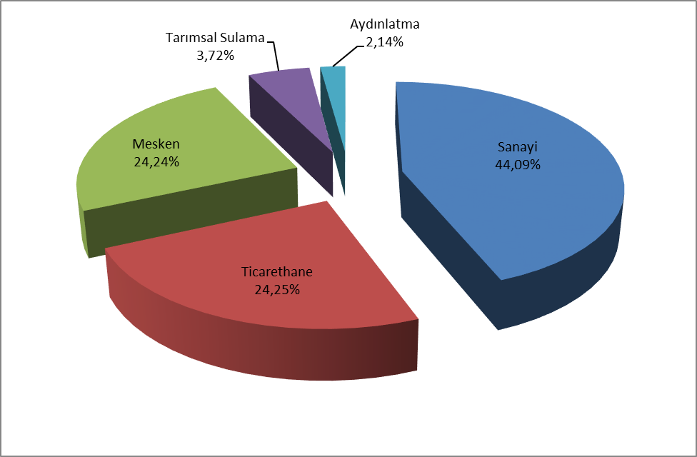

Tablo 1.13 Faturalanan Tüketimin Tüketici Türü Bazında Yıllar İtibarıyla Gelişimi (MWh)
Tüketici Türü | Tüketim Miktarı (MWh)
Tüketici Türü | 2018 | 2019 | 2020 | 2021
Sanayi | 96.995.771 | 94.462.699 | 99.767.341 | 111.572.994
Ticarethane | 68.289.254 | 65.150.389 | 57.633.482 | 61.360.984
Mesken | 54.769.980 | 56.389.775 | 60.133.988 | 61.337.915
Tarımsal Sulama | 8.799.145 | 8.553.367 | 10.805.968 | 13.359.193
Aydınlatma | 4.755.803 | 5.041.683 | 5.095.836 | 5.402.816
Genel Toplam | 233.609.953 | 229.597.914 | 233.436.615 | 253.033.902

Faturalanan tüketimin illere göre dağılımı Tablo 1.14’te gösterilmektedir. En yüksek tüketim 40,81 TWh ile İstanbul’da gerçekleşmiş olup toplam tüketimin %16,13’üne karşılık gelmektedir. İstanbul’u %6,4’lük payıyla İzmir, %5,73’lük payıyla Ankara, %4,99’luk payıyla Bursa ve %4,44’lük payıyla Kocaeli izlemektedir.

Tablo 1.14: Faturalanan Tüketimin İllere Göre Dağılımı (MWh - %)
İLLER | Dağıtım Gerilim Seviyesinden Bağlı Tüketicilerin Tüketim Miktarı (MWh) | İletim Gerilim Seviyesinden Bağlı Tüketicilerin Tüketim Miktarı (MWh) | Toplam (MWh) | Oran (%)
İSTANBUL (TÜMÜ) | 37.356.039,16 | 3.458.719,09 | 40.814.758,25 | 16,13
İSTANBUL (AVRUPA) | 25.502.508,09 | 1.930.256,22 | 27.432.764,31 | 10,84
İZMİR | 12.440.319,70 | 3.758.202,01 | 16.198.521,71 | 6,40
ANKARA | 11.870.323,83 | 2.617.388,47 | 14.487.712,30 | 5,73
İSTANBUL (ANADOLU) | 11.853.531,07 | 1.528.462,87 | 13.381.993,94 | 5,29
BURSA | 7.513.199,65 | 5.111.936,80 | 12.625.136,45 | 4,99
KOCAELİ | 5.540.719,72 | 5.683.045,17 | 11.223.764,89 | 4,44
GAZİANTEP | 3.340.001,42 | 5.349.582,40 | 8.689.583,82 | 3,43
ANTALYA | 7.753.364,83 | 801.276,75 | 8.554.641,58 | 3,38
ADANA | 4.876.877,47 | 2.888.784,66 | 7.765.662,13 | 3,07
KONYA | 6.543.422,57 | 1.124.183,52 | 7.667.606,09 | 3,03
TEKİRDAĞ | 4.215.941,99 | 3.175.604,87 | 7.391.546,86 | 2,92
ŞANLIURFA | 5.866.406,86 | 431.467,40 | 6.297.874,26 | 2,49
HATAY | 3.001.986,67 | 2.370.414,85 | 5.372.401,52 | 2,12
MERSİN | 4.288.605,85 | 936.511,50 | 5.225.117,35 | 2,06
MANİSA | 3.458.010,34 | 1.225.467,06 | 4.683.477,40 | 1,85
OSMANİYE | 753.425,64 | 3.653.875,12 | 4.407.300,76 | 1,74
SAKARYA | 2.451.119,70 | 1.686.253,94 | 4.137.373,64 | 1,64
KAHRAMANMARAŞ | 3.035.842,96 | 1094942,48 | 4.130.785,44 | 1,63
KAYSERİ | 2.476.793,44 | 1.648.542,88 | 4.125.336,32 | 1,63
BALIKESİR | 3.129.167,40 | 640.499,25 | 3.769.666,65 | 1,49
DENİZLİ | 3.220.435,50 | 525.355,67 | 3.745.791,17 | 1,48
MUĞLA | 3.626.493,04 |  | 3.626.493,04 | 1,43
SAMSUN | 2.156.821,36 | 1.331.301,37 | 3.488.122,73 | 1,38
ESKİŞEHİR | 2.051.432,15 | 1.267.231,24 | 3.318.663,39 | 1,31
DİYARBAKIR | 2.685.192,28 | 421.091,67 | 3.106.283,95 | 1,23
ÇANAKKALE | 1.354.139,05 | 1.660.604,50 | 3.014.743,55 | 1,19
AYDIN | 2.709.047,76 | 274.256,98 | 2.983.304,74 | 1,18
KIRKLARELİ | 2.016.679,13 | 598.969,03 | 2.615.648,16 | 1,03
MARDİN | 2.184.051,37 | 175.751,63 | 2.359.803,00 | 0,93
BİLECİK | 1.223.580,42 | 1.099.858,90 | 2.323.439,32 | 0,92
AFYONKARAHİSAR | 1.725.770,20 | 327.134,43 | 2.052.904,63 | 0,81
UŞAK | 862.538,20 | 1156783,31 | 2.019.321,51 | 0,80
KÜTAHYA | 1.063.655,77 | 798.946,39 | 1.862.602,16 | 0,74
MALATYA | 1.204.376,15 | 588.472,51 | 1.792.848,66 | 0,71
SİVAS | 1.179.996,11 | 345.973,18 | 1.525.969,29 | 0,60
TRABZON | 1.471.556,55 | 52.293,71 | 1.523.850,26 | 0,60
ORDU | 1.304.497,56 | 67.218,69 | 1.371.716,25 | 0,54
ELAZIĞ | 1.052.760,73 | 291.804,15 | 1.344.564,88 | 0,53
NİĞDE | 974.621,90 | 362.856,94 | 1.337.478,84 | 0,53
ADIYAMAN | 897.423,58 | 392.202,39 | 1.289.625,97 | 0,51
ZONGULDAK | 1.007.511,98 | 219.411,64 | 1.226.923,62 | 0,48
AKSARAY | 988.883,08 | 232.014,09 | 1.220.897,17 | 0,48
BOLU | 849.173,50 | 319.656,99 | 1.168.830,49 | 0,46
KASTAMONU | 787.763,63 | 343.639,54 | 1.131.403,17 | 0,45
DÜZCE | 892.536,08 | 221.203,24 | 1.113.739,32 | 0,44
VAN | 1.066.825,77 | 19.701,82 | 1.086.527,59 | 0,43
EDİRNE | 1.047.067,50 | 2.520,90 | 1.049.588,40 | 0,41
ISPARTA | 952.562,07 | 86.443,56 | 1.039.005,63 | 0,41
KARAMAN | 768.046,90 | 213.036,74 | 981.083,64 | 0,39
BURDUR | 571.274,04 | 381.716,28 | 952.990,32 | 0,38
BATMAN | 746.224,93 | 203.297,46 | 949.522,39 | 0,38
ERZURUM | 908.448,34 | 11.300,49 | 919.748,83 | 0,36
ÇORUM | 810.148,11 | 86.240,61 | 896.388,72 | 0,35
TOKAT | 762.595,10 | 130.212,49 | 892.807,59 | 0,35
BARTIN | 378.101,35 | 496.672,37 | 874.773,72 | 0,35
YALOVA | 812.617,77 |  | 812.617,77 | 0,32
NEVŞEHİR | 801.897,75 |  | 801.897,75 | 0,32
YOZGAT | 743.939,85 | 37.031,59 | 780.971,44 | 0,31
RİZE | 771.137,62 |  | 771.137,62 | 0,30
GİRESUN | 717.640,37 | 9.842,91 | 727.483,28 | 0,29
KARABÜK | 483.357,58 | 195.322,33 | 678.679,91 | 0,27
ERZİNCAN | 343.524,87 | 296.063,78 | 639.588,65 | 0,25
ŞIRNAK | 634.337,65 |  | 634.337,65 | 0,25
AMASYA | 571.142,29 | 60.506,44 | 631.648,73 | 0,25
KIRIKKALE | 486.291,75 | 131.842,06 | 618.133,81 | 0,24
ÇANKIRI | 398.220,44 | 214904,04 | 613.124,48 | 0,24
KİLİS | 354.211,66 | 235.640,50 | 589.852,16 | 0,23
AĞRI | 426.368,07 | 57.509,13 | 483.877,20 | 0,19
SİİRT | 465.050,04 | 10.823,54 | 475.873,58 | 0,19
KIRŞEHİR | 423.771,49 | 13.956,32 | 437.727,81 | 0,17
ARTVİN | 435.898,14 |  | 435.898,14 | 0,17
MUŞ | 330.874,06 | 89.905,47 | 420.779,53 | 0,17
GÜMÜŞHANE | 381.817,83 | 21.104,08 | 402.921,91 | 0,16
BİTLİS | 394.119,88 |  | 394.119,88 | 0,16
SİNOP | 364.612,70 | 24.020,16 | 388.632,86 | 0,15
KARS | 322.025,72 |  | 322.025,72 | 0,13
BİNGÖL | 320.151,14 |  | 320.151,14 | 0,13
HAKKARİ | 284.702,85 |  | 284.702,85 | 0,11
IĞDIR | 217.613,21 |  | 217.613,21 | 0,09
TUNCELİ | 133.558,55 |  | 133.558,55 | 0,05
ARDAHAN | 131.560,96 |  | 131.560,96 | 0,05
BAYBURT | 109.311,77 |  | 109.311,77 | 0,04
Genel Toplam | 189.273.556,41 | 63.760.345,48 | 253.033.901,89 | 100,00

Tablo 1.15: Faturalanan Tüketimin İllere ve Tüketici Türüne Göre Dağılımı (MWh)
İller | Aydınlatma | Mesken | Sanayi | Tarımsal Sulama | Ticarethane | Genel Toplam | Payı(%)
ADANA | 128.882 | 1.905.074 | 4.047.205 | 202.339 | 1.482.163 | 7.765.662 | 3,07
ADIYAMAN | 29.811 | 304.880 | 630.641 | 75.767 | 248.527 | 1.289.626 | 0,51
AFYONKARAHİSAR | 72.075 | 435.334 | 851.693 | 248.001 | 445.803 | 2.052.905 | 0,81
AĞRI | 32.234 | 226.833 | 65.657 | 1.483 | 157.671 | 483.877 | 0,19
AKSARAY | 34.432 | 246.492 | 325.782 | 377.994 | 236.197 | 1.220.897 | 0,48
AMASYA | 31.436 | 222.744 | 172.358 | 38.582 | 166.528 | 631.649 | 0,25
ANKARA | 301.372 | 4.347.818 | 4.998.143 | 221.093 | 4.619.286 | 14.487.712 | 5,73
ANTALYA | 203.106 | 2.818.385 | 1.503.842 | 235.288 | 3.794.021 | 8.554.642 | 3,38
ARDAHAN | 14.146 | 49.182 | 714 | 4 | 67.515 | 131.561 | 0,05
ARTVİN | 35.816 | 140.440 | 143.217 | 110 | 116.316 | 435.898 | 0,17
AYDIN | 89.395 | 1.089.567 | 754.441 | 123.485 | 926.416 | 2.983.305 | 1,18
BALIKESİR | 106.680 | 1.061.000 | 1.689.213 | 137.475 | 775.299 | 3.769.667 | 1,49
BARTIN | 26.563 | 135.713 | 616.039 | 1.539 | 94.920 | 874.774 | 0,35
BATMAN | 29.507 | 333.720 | 295.784 | 19.949 | 270.563 | 949.522 | 0,38
BAYBURT | 12.923 | 46.117 | 1.498 | 332 | 48.441 | 109.312 | 0,04
BİLECİK | 23.307 | 133.601 | 2.020.571 | 18.684 | 127.277 | 2.323.439 | 0,92
BİNGÖL | 17.781 | 133.794 | 54.783 | 1.730 | 112.063 | 320.151 | 0,13
BİTLİS | 27.839 | 139.119 | 32.042 | 53.882 | 141.237 | 394.120 | 0,16
BOLU | 29.148 | 209.022 | 614.315 | 73.833 | 242.512 | 1.168.830 | 0,46
BURDUR | 29.462 | 169.260 | 537.284 | 64.160 | 152.825 | 952.990 | 0,38
BURSA | 139.112 | 2.186.125 | 7.976.630 | 143.861 | 2.179.409 | 12.625.136 | 4,99
ÇANAKKALE | 48.172 | 424.813 | 2.011.699 | 56.497 | 473.564 | 3.014.744 | 1,19
ÇANKIRI | 25.187 | 116.059 | 375.590 | 5.702 | 90.587 | 613.124 | 0,24
ÇORUM | 44.247 | 324.547 | 250.808 | 35.724 | 241.063 | 896.389 | 0,35
DENİZLİ | 80.920 | 758.413 | 1.990.394 | 115.611 | 800.454 | 3.745.791 | 1,48
DİYARBAKIR | 61.645 | 864.097 | 674.277 | 769.774 | 736.491 | 3.106.284 | 1,23
DÜZCE | 31.770 | 264.974 | 586.866 | 9.845 | 220.285 | 1.113.739 | 0,44
EDİRNE | 32.707 | 275.294 | 380.458 | 20.165 | 340.965 | 1.049.588 | 0,41
ELAZIĞ | 42.371 | 316.712 | 466.119 | 48.879 | 470.485 | 1.344.565 | 0,53
ERZİNCAN | 26.114 | 132.410 | 309.533 | 16.343 | 155.189 | 639.589 | 0,25
ERZURUM | 67.232 | 393.444 | 40.961 | 6.901 | 411.211 | 919.749 | 0,36
ESKİŞEHİR | 52.730 | 625.506 | 1.800.856 | 287.586 | 551.986 | 3.318.663 | 1,31
GAZİANTEP | 94.685 | 1.366.878 | 5.985.788 | 143.828 | 1.098.405 | 8.689.584 | 3,43
GİRESUN | 68.107 | 339.737 | 77.365 | 353 | 241.922 | 727.483 | 0,29
GÜMÜŞHANE | 24.571 | 77.489 | 238.303 | 902 | 61.656 | 402.922 | 0,16
HAKKARİ | 14.116 | 126.341 | 3.204 | 108 | 140.934 | 284.703 | 0,11
HATAY | 115.879 | 1.345.225 | 2.929.348 | 200.614 | 781.335 | 5.372.402 | 2,12
IĞDIR | 18.360 | 94.409 | 5.335 | 2.043 | 97.465 | 217.613 | 0,09
ISPARTA | 41.797 | 292.993 | 339.963 | 59.749 | 304.503 | 1.039.006 | 0,41
İSTANBUL (ANADOLU) | 209.010 | 4.683.517 | 3.646.147 | 3.987 | 4.839.333 | 13.381.994 | 5,29
İSTANBUL (AVRUPA) | 344.532 | 7.907.430 | 8.770.506 | 6.236 | 10.404.061 | 27.432.764 | 10,84
İZMİR | 235.576 | 4.652.996 | 6.907.076 | 468.330 | 3.934.544 | 16.198.522 | 6,40
KAHRAMANMARAŞ | 69.119 | 620.741 | 2.794.305 | 89.937 | 556.684 | 4.130.785 | 1,63
KARABÜK | 26.758 | 155.225 | 362.466 | 3.881 | 130.349 | 678.680 | 0,27
KARAMAN | 20.737 | 150.631 | 303.592 | 304.569 | 201.555 | 981.084 | 0,39
KARS | 19.455 | 125.338 | 3.465 | 630 | 173.139 | 322.026 | 0,13
KASTAMONU | 51.184 | 255.517 | 618.181 | 5.550 | 200.972 | 1.131.403 | 0,45
KAYSERİ | 117.701 | 893.032 | 2.225.971 | 218.770 | 669.863 | 4.125.336 | 1,63
KIRIKKALE | 25.338 | 174.160 | 263.124 | 5.373 | 150.139 | 618.134 | 0,24
KIRKLARELİ | 31.628 | 414.049 | 1.755.224 | 2.066 | 412.682 | 2.615.648 | 1,03
KIRŞEHİR | 24.594 | 146.208 | 90.643 | 43.181 | 133.101 | 437.728 | 0,17
KİLİS | 12.103 | 114.411 | 247.654 | 21.775 | 193.909 | 589.852 | 0,23
KOCAELİ | 99.165 | 1.401.266 | 8.284.062 | 17.494 | 1.421.779 | 11.223.765 | 4,44
KONYA | 169.296 | 1.431.548 | 2.505.799 | 1.892.141 | 1.668.823 | 7.667.606 | 3,03
KÜTAHYA | 53.074 | 330.004 | 1.196.810 | 12.356 | 270.358 | 1.862.602 | 0,74
MALATYA | 61.519 | 447.703 | 722.668 | 95.439 | 465.521 | 1.792.849 | 0,71
MANİSA | 87.028 | 1.046.896 | 2.166.651 | 417.018 | 965.884 | 4.683.477 | 1,85
MARDİN | 43.961 | 466.901 | 432.554 | 1.094.115 | 322.272 | 2.359.803 | 0,93
MERSİN | 128.570 | 1.652.591 | 1.915.862 | 241.405 | 1.286.690 | 5.225.117 | 2,06
MUĞLA | 82.769 | 1.322.459 | 486.982 | 94.667 | 1.639.616 | 3.626.493 | 1,43
MUŞ | 27.910 | 159.448 | 103.846 | 3.444 | 126.131 | 420.780 | 0,17
NEVŞEHİR | 36.931 | 208.179 | 143.956 | 182.800 | 230.031 | 801.898 | 0,32
NİĞDE | 37.307 | 220.707 | 657.110 | 210.798 | 211.558 | 1.337.479 | 0,53
ORDU | 87.838 | 534.452 | 424.349 | 596 | 324.481 | 1.371.716 | 0,54
OSMANİYE | 33.795 | 365.910 | 3.716.889 | 27.023 | 263.685 | 4.407.301 | 1,74
RİZE | 51.745 | 276.040 | 235.619 | 11 | 207.723 | 771.138 | 0,30
SAKARYA | 68.081 | 777.655 | 2.542.235 | 53.737 | 695.665 | 4.137.374 | 1,64
SAMSUN | 115.713 | 950.359 | 1.695.239 | 40.335 | 686.477 | 3.488.123 | 1,38
SİİRT | 21.259 | 137.367 | 182.718 | 7.745 | 126.785 | 475.874 | 0,19
SİNOP | 26.914 | 166.353 | 86.822 | 2.002 | 106.542 | 388.633 | 0,15
SİVAS | 65.310 | 356.225 | 738.044 | 47.041 | 319.348 | 1.525.969 | 0,60
ŞANLIURFA | 70.635 | 1.069.234 | 697.851 | 3.655.892 | 804.261 | 6.297.874 | 2,49
ŞIRNAK | 20.759 | 195.074 | 39.534 | 77.814 | 301.157 | 634.338 | 0,25
TEKİRDAĞ | 106.175 | 406.786 | 5.657.447 | 9.208 | 1.211.931 | 7.391.547 | 2,92
TOKAT | 53.824 | 346.312 | 233.498 | 9.202 | 249.972 | 892.808 | 0,35
TRABZON | 105.127 | 671.132 | 243.765 | 1.167 | 502.659 | 1.523.850 | 0,60
TUNCELİ | 11.232 | 48.293 | 9.347 | 1.874 | 62.813 | 133.559 | 0,05
UŞAK | 34.903 | 239.226 | 1.480.659 | 48.684 | 215.849 | 2.019.322 | 0,80
VAN | 67.998 | 484.481 | 178.955 | 4.737 | 350.356 | 1.086.528 | 0,43
YALOVA | 19.731 | 236.443 | 336.205 | 7.595 | 212.643 | 812.618 | 0,32
YOZGAT | 44.869 | 228.211 | 195.203 | 104.513 | 208.176 | 780.971 | 0,31
ZONGULDAK | 76.009 | 393.846 | 475.242 | 3.844 | 277.983 | 1.226.924 | 0,48
Genel Toplam | 5.402.816 | 61.337.915 | 111.572.994 | 13.359.193 | 61.360.984 | 253.033.902 | 100,00

Faturalanan tüketimin aylara göre dağılımı Şekil 1.19’da gösterilmektedir. En yüksek tüketim Ağustos, en düşük tüketim Şubat ayında gerçekleşmiştir.

Şekil 1.19: Faturalanan Tüketimin Aylara Göre Dağılımı (MWh)
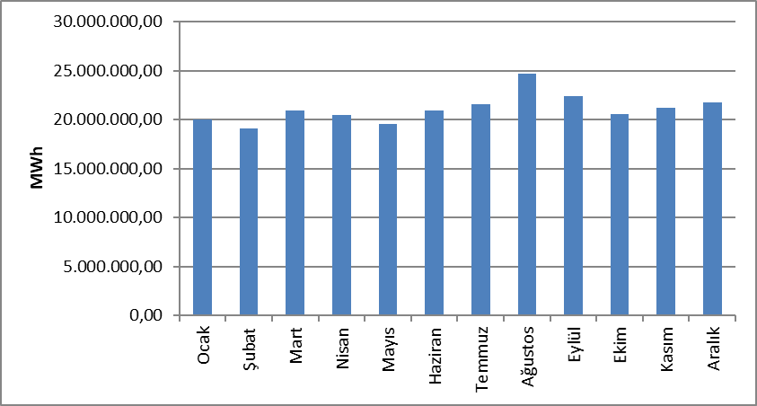
Fiili tüketimin yıllar itibarıyla gelişimi Şekil 1.20’de gösterilmektedir. Fiili tüketim son 22 senede 2001, 2009 ve 2019 yıllarında bir önceki yıla göre azalmıştır. 2021 yılında bir önceki yıla göre %8,13 oranında artmıştır.

Şekil 1.20: Fiili Tüketimin Yıllar İtibarıyla Gelişimi (GWh)
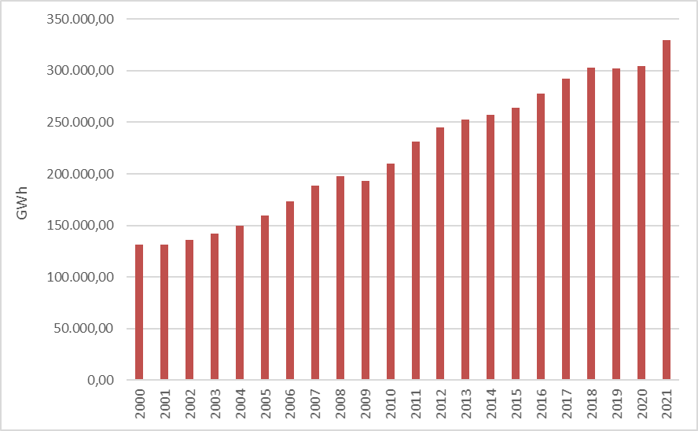

2021 yılı tüketici sayısının tüketici türüne göre dağılımı Tablo 1.16’da gösterilmektedir. Toplam tüketicinin %82,27’sini mesken tüketicisi oluşturmaktadır.

Tablo 1.16: 2021 Yılı Tüketici Sayısının Tüketici Türüne Göre Dağılımı (Adet-%)
Tüketici Türü | Tüketici Sayısı | Pay(%)
Aydınlatma | 342.259 | 0,72
Mesken | 38.925.290 | 82,27
Sanayi | 87.134 | 0,18
Tarımsal Sulama | 710.843 | 1,50
Ticarethane | 7.246.450 | 15,32
Genel Toplam | 47.311.976 | 100,00

Tablo 1.17’de de 2021 yılı tüketici sayısının il ve tüketici türü bazında dağılımı gösterilmektedir. En yüksek tüketici sayısına sahip il İstanbul olup, onu sırasıyla Ankara, İzmir, Antalya, Bursa ve Konya izlemektedir. En düşük tüketici sayısına sahip il ise Bayburt’tur.

Tablo 1.17: 2021 Yılı Tüketici Sayısının İl ve Tüketici Türü Bazında Dağılımı (Adet-%)
İl Adı | Tüketici Türü | Tüketici Sayısı | Pay(%)
İSTANBUL | Aydınlatma | 21.370 | 0,05
İSTANBUL | Mesken | 7.007.264 | 14,81
İSTANBUL | Sanayi | 16.937 | 0,04
İSTANBUL | Tarımsal Sulama | 2.222 | 0,01
İSTANBUL | Ticarethane | 1.298.514 | 2,75
İSTANBUL | İl Toplam | 8.346.307 | 17,64
ANKARA | Aydınlatma | 15.221 | 0,03
ANKARA | Mesken | 2.695.187 | 5,70
ANKARA | Sanayi | 4.494 | 0,01
ANKARA | Tarımsal Sulama | 10.768 | 0,02
ANKARA | Ticarethane | 383.681 | 0,81
ANKARA | İl Toplam | 3.109.351 | 6,57
İZMİR | Aydınlatma | 14.582 | 0,03
İZMİR | Mesken | 2.216.337 | 4,69
İZMİR | Sanayi | 3.601 | 0,01
İZMİR | Tarımsal Sulama | 55.094 | 0,12
İZMİR | Ticarethane | 447.280 | 0,95
İZMİR | İl Toplam | 2.736.894 | 5,79
ANTALYA | Aydınlatma | 13.346 | 0,03
ANTALYA | Mesken | 1.410.038 | 2,98
ANTALYA | Sanayi | 2.999 | 0,01
ANTALYA | Tarımsal Sulama | 76.676 | 0,16
ANTALYA | Ticarethane | 321.523 | 0,68
ANTALYA | İl Toplam | 1.824.582 | 3,86
BURSA | Aydınlatma | 8.760 | 0,02
BURSA | Mesken | 1.396.879 | 2,95
BURSA | Sanayi | 6.883 | 0,02
BURSA | Tarımsal Sulama | 12.444 | 0,03
BURSA | Ticarethane | 354.881 | 0,75
BURSA | İl Toplam | 1.779.847 | 3,76
KONYA | Aydınlatma | 11.290 | 0,02
KONYA | Mesken | 1.005.252 | 2,13
KONYA | Sanayi | 6.363 | 0,01
KONYA | Tarımsal Sulama | 28.279 | 0,06
KONYA | Ticarethane | 223.379 | 0,47
KONYA | İl Toplam | 1.274.563 | 2,69
ADANA | Aydınlatma | 6.478 | 0,01
ADANA | Mesken | 956.449 | 2,02
ADANA | Sanayi | 2.328 | 0,01
ADANA | Tarımsal Sulama | 10.146 | 0,02
ADANA | Ticarethane | 176.615 | 0,37
ADANA | İl Toplam | 1.152.016 | 2,44
MERSİN | Aydınlatma | 8.370 | 0,02
MERSİN | Mesken | 879.272 | 1,86
MERSİN | Sanayi | 1.725 | 0,00
MERSİN | Tarımsal Sulama | 50.691 | 0,11
MERSİN | Ticarethane | 150.966 | 0,32
MERSİN | İl Toplam | 1.091.024 | 2,31
BALIKESİR | Aydınlatma | 7.210 | 0,02
BALIKESİR | Mesken | 831.696 | 1,76
BALIKESİR | Sanayi | 2.938 | 0,01
BALIKESİR | Tarımsal Sulama | 13.528 | 0,03
BALIKESİR | Ticarethane | 168.689 | 0,36
BALIKESİR | İl Toplam | 1.024.061 | 2,16
KOCAELİ | Aydınlatma | 5.728 | 0,01
KOCAELİ | Mesken | 876.522 | 1,85
KOCAELİ | Sanayi | 2.096 | 0,00
KOCAELİ | Tarımsal Sulama | 2.786 | 0,01
KOCAELİ | Ticarethane | 128.218 | 0,27
KOCAELİ | İl Toplam | 1.015.350 | 2,15
SAMSUN | Aydınlatma | 11.580 | 0,02
SAMSUN | Mesken | 735.102 | 1,55
SAMSUN | Sanayi | 2.049 | 0,00
SAMSUN | Tarımsal Sulama | 32.668 | 0,07
SAMSUN | Ticarethane | 127.388 | 0,27
SAMSUN | İl Toplam | 908.787 | 1,92
MANİSA | Aydınlatma | 6.524 | 0,01
MANİSA | Mesken | 708.462 | 1,50
MANİSA | Sanayi | 1.280 | 0,00
MANİSA | Tarımsal Sulama | 49.196 | 0,10
MANİSA | Ticarethane | 139.923 | 0,30
MANİSA | İl Toplam | 905.385 | 1,91
HATAY | Aydınlatma | 5.014 | 0,01
HATAY | Mesken | 686.028 | 1,45
HATAY | Sanayi | 1.602 | 0,00
HATAY | Tarımsal Sulama | 15.656 | 0,03
HATAY | Ticarethane | 106.715 | 0,23
HATAY | İl Toplam | 815.015 | 1,72
GAZİANTEP | Aydınlatma | 5.577 | 0,01
GAZİANTEP | Mesken | 647.089 | 1,37
GAZİANTEP | Sanayi | 2.790 | 0,01
GAZİANTEP | Tarımsal Sulama | 13.499 | 0,03
GAZİANTEP | Ticarethane | 146.252 | 0,31
GAZİANTEP | İl Toplam | 815.207 | 1,72
KAYSERİ | Aydınlatma | 8.329 | 0,02
KAYSERİ | Mesken | 661.021 | 1,40
KAYSERİ | Sanayi | 2.581 | 0,01
KAYSERİ | Tarımsal Sulama | 4.592 | 0,01
KAYSERİ | Ticarethane | 106.715 | 0,23
KAYSERİ | İl Toplam | 783.238 | 1,66
AYDIN | Aydınlatma | 5.398 | 0,01
AYDIN | Mesken | 650.163 | 1,37
AYDIN | Sanayi | 753 | 0,00
AYDIN | Tarımsal Sulama | 24.448 | 0,05
AYDIN | Ticarethane | 95.691 | 0,20
AYDIN | İl Toplam | 776.453 | 1,64
MUĞLA | Aydınlatma | 5.962 | 0,01
MUĞLA | Mesken | 561.071 | 1,19
MUĞLA | Sanayi | 282 | 0,00
MUĞLA | Tarımsal Sulama | 28.586 | 0,06
MUĞLA | Ticarethane | 101.660 | 0,22
MUĞLA | İl Toplam | 697.561 | 1,47
ŞANLIURFA | Aydınlatma | 5.769 | 0,01
ŞANLIURFA | Mesken | 550.256 | 1,16
ŞANLIURFA | Sanayi | 806 | 0,00
ŞANLIURFA | Tarımsal Sulama | 32.248 | 0,07
ŞANLIURFA | Ticarethane | 116.401 | 0,25
ŞANLIURFA | İl Toplam | 705.480 | 1,49
TEKİRDAĞ | Aydınlatma | 3.004 | 0,01
TEKİRDAĞ | Mesken | 576.897 | 1,22
TEKİRDAĞ | Sanayi | 1.369 | 0,00
TEKİRDAĞ | Tarımsal Sulama | 1.190 | 0,00
TEKİRDAĞ | Ticarethane | 116.791 | 0,25
TEKİRDAĞ | İl Toplam | 699.251 | 1,48
ESKİŞEHİR | Aydınlatma | 2.754 | 0,01
ESKİŞEHİR | Mesken | 530.327 | 1,12
ESKİŞEHİR | Sanayi | 705 | 0,00
ESKİŞEHİR | Tarımsal Sulama | 8.764 | 0,02
ESKİŞEHİR | Ticarethane | 99.549 | 0,21
ESKİŞEHİR | İl Toplam | 642.099 | 1,36
DENİZLİ | Aydınlatma | 5.134 | 0,01
DENİZLİ | Mesken | 532.724 | 1,13
DENİZLİ | Sanayi | 2.271 | 0,01
DENİZLİ | Tarımsal Sulama | 13.171 | 0,03
DENİZLİ | Ticarethane | 92.058 | 0,20
DENİZLİ | İl Toplam | 645.358 | 1,36
TRABZON | Aydınlatma | 5.581 | 0,01
TRABZON | Mesken | 517.559 | 1,09
TRABZON | Sanayi | 377 | 0,00
TRABZON | Tarımsal Sulama | 1.075 | 0,00
TRABZON | Ticarethane | 91.830 | 0,19
TRABZON | İl Toplam | 616.422 | 1,30
DİYARBAKIR | Aydınlatma | 4.441 | 0,01
DİYARBAKIR | Mesken | 501.070 | 1,06
DİYARBAKIR | Sanayi | 243 | 0,00
DİYARBAKIR | Tarımsal Sulama | 5.272 | 0,01
DİYARBAKIR | Ticarethane | 87.899 | 0,19
DİYARBAKIR | İl Toplam | 598.925 | 1,27
SAKARYA | Aydınlatma | 4.363 | 0,01
SAKARYA | Mesken | 504.611 | 1,07
SAKARYA | Sanayi | 1.398 | 0,00
SAKARYA | Tarımsal Sulama | 3.546 | 0,01
SAKARYA | Ticarethane | 81.841 | 0,17
SAKARYA | İl Toplam | 595.759 | 1,26
ORDU | Aydınlatma | 7.095 | 0,02
ORDU | Mesken | 494.390 | 1,05
ORDU | Sanayi | 784 | 0,00
ORDU | Tarımsal Sulama | 423 | 0,00
ORDU | Ticarethane | 76.889 | 0,16
ORDU | İl Toplam | 579.581 | 1,23
KAHRAMANMARAŞ | Aydınlatma | 5.308 | 0,01
KAHRAMANMARAŞ | Mesken | 401.742 | 0,85
KAHRAMANMARAŞ | Sanayi | 1.623 | 0,00
KAHRAMANMARAŞ | Tarımsal Sulama | 16.802 | 0,04
KAHRAMANMARAŞ | Ticarethane | 96.850 | 0,21
KAHRAMANMARAŞ | İl Toplam | 522.325 | 1,10
AFYONKARAHİSAR | Aydınlatma | 3.731 | 0,01
AFYONKARAHİSAR | Mesken | 379.505 | 0,80
AFYONKARAHİSAR | Sanayi | 934 | 0,00
AFYONKARAHİSAR | Tarımsal Sulama | 12.796 | 0,03
AFYONKARAHİSAR | Ticarethane | 75.357 | 0,16
AFYONKARAHİSAR | İl Toplam | 472.323 | 1,00
MALATYA | Aydınlatma | 5.240 | 0,01
MALATYA | Mesken | 353.046 | 0,75
MALATYA | Sanayi | 1.082 | 0,00
MALATYA | Tarımsal Sulama | 22.806 | 0,05
MALATYA | Ticarethane | 84.031 | 0,18
MALATYA | İl Toplam | 466.205 | 0,99
ÇANAKKALE | Aydınlatma | 3.448 | 0,01
ÇANAKKALE | Mesken | 327.512 | 0,69
ÇANAKKALE | Sanayi | 474 | 0,00
ÇANAKKALE | Tarımsal Sulama | 8.251 | 0,02
ÇANAKKALE | Ticarethane | 87.313 | 0,19
ÇANAKKALE | İl Toplam | 426.998 | 0,90
KÜTAHYA | Aydınlatma | 3.229 | 0,01
KÜTAHYA | Mesken | 347.287 | 0,73
KÜTAHYA | Sanayi | 683 | 0,00
KÜTAHYA | Tarımsal Sulama | 3.039 | 0,01
KÜTAHYA | Ticarethane | 65.781 | 0,14
KÜTAHYA | İl Toplam | 420.019 | 0,89
SİVAS | Aydınlatma | 4.791 | 0,01
SİVAS | Mesken | 347.276 | 0,73
SİVAS | Sanayi | 308 | 0,00
SİVAS | Tarımsal Sulama | 2.933 | 0,01
SİVAS | Ticarethane | 54.102 | 0,11
SİVAS | İl Toplam | 409.410 | 0,87
ZONGULDAK | Aydınlatma | 4.883 | 0,01
ZONGULDAK | Mesken | 339.672 | 0,72
ZONGULDAK | Sanayi | 275 | 0,00
ZONGULDAK | Tarımsal Sulama | 870 | 0,00
ZONGULDAK | Ticarethane | 65.739 | 0,14
ZONGULDAK | İl Toplam | 411.439 | 0,87
VAN | Aydınlatma | 4.940 | 0,01
VAN | Mesken | 340.943 | 0,72
VAN | Sanayi | 382 | 0,00
VAN | Tarımsal Sulama | 1.032 | 0,00
VAN | Ticarethane | 59.549 | 0,13
VAN | İl Toplam | 406.846 | 0,86
ERZURUM | Aydınlatma | 3.791 | 0,01
ERZURUM | Mesken | 340.710 | 0,72
ERZURUM | Sanayi | 120 | 0,00
ERZURUM | Tarımsal Sulama | 369 | 0,00
ERZURUM | Ticarethane | 54.346 | 0,12
ERZURUM | İl Toplam | 399.336 | 0,84
ÇORUM | Aydınlatma | 4.159 | 0,01
ÇORUM | Mesken | 322.488 | 0,68
ÇORUM | Sanayi | 480 | 0,00
ÇORUM | Tarımsal Sulama | 4.441 | 0,01
ÇORUM | Ticarethane | 47.223 | 0,10
ÇORUM | İl Toplam | 378.791 | 0,80
ELAZIĞ | Aydınlatma | 4.045 | 0,01
ELAZIĞ | Mesken | 286.679 | 0,61
ELAZIĞ | Sanayi | 180 | 0,00
ELAZIĞ | Tarımsal Sulama | 16.398 | 0,04
ELAZIĞ | Ticarethane | 78.282 | 0,17
ELAZIĞ | İl Toplam | 385.584 | 0,82
TOKAT | Aydınlatma | 4.013 | 0,01
TOKAT | Mesken | 306.427 | 0,65
TOKAT | Sanayi | 576 | 0,00
TOKAT | Tarımsal Sulama | 1.609 | 0,00
TOKAT | Ticarethane | 45.493 | 0,10
TOKAT | İl Toplam | 358.118 | 0,76
GİRESUN | Aydınlatma | 4.063 | 0,01
GİRESUN | Mesken | 300.942 | 0,64
GİRESUN | Sanayi | 255 | 0,00
GİRESUN | Tarımsal Sulama | 491 | 0,00
GİRESUN | Ticarethane | 44.821 | 0,10
GİRESUN | İl Toplam | 350.572 | 0,74
MARDİN | Aydınlatma | 2.741 | 0,01
MARDİN | Mesken | 245.595 | 0,52
MARDİN | Sanayi | 161 | 0,00
MARDİN | Tarımsal Sulama | 12.248 | 0,03
MARDİN | Ticarethane | 55.156 | 0,12
MARDİN | İl Toplam | 315.901 | 0,67
KASTAMONU | Aydınlatma | 5.445 | 0,01
KASTAMONU | Mesken | 255.789 | 0,54
KASTAMONU | Sanayi | 345 | 0,00
KASTAMONU | Tarımsal Sulama | 1.210 | 0,00
KASTAMONU | Ticarethane | 40.867 | 0,09
KASTAMONU | İl Toplam | 303.656 | 0,64
ISPARTA | Aydınlatma | 2.718 | 0,01
ISPARTA | Mesken | 242.658 | 0,51
ISPARTA | Sanayi | 414 | 0,00
ISPARTA | Tarımsal Sulama | 10.362 | 0,02
ISPARTA | Ticarethane | 43.096 | 0,09
ISPARTA | İl Toplam | 299.248 | 0,63
EDİRNE | Aydınlatma | 1.769 | 0,00
EDİRNE | Mesken | 239.842 | 0,51
EDİRNE | Sanayi | 284 | 0,00
EDİRNE | Tarımsal Sulama | 3.224 | 0,01
EDİRNE | Ticarethane | 40.851 | 0,09
EDİRNE | İl Toplam | 285.970 | 0,60
YOZGAT | Aydınlatma | 3.057 | 0,01
YOZGAT | Mesken | 229.769 | 0,49
YOZGAT | Sanayi | 301 | 0,00
YOZGAT | Tarımsal Sulama | 3.443 | 0,01
YOZGAT | Ticarethane | 38.283 | 0,08
YOZGAT | İl Toplam | 274.853 | 0,58
RİZE | Aydınlatma | 3.291 | 0,01
RİZE | Mesken | 220.379 | 0,47
RİZE | Sanayi | 276 | 0,00
RİZE | Tarımsal Sulama | 10 | 0,00
RİZE | Ticarethane | 42.523 | 0,09
RİZE | İl Toplam | 266.479 | 0,56
OSMANİYE | Aydınlatma | 2.189 | 0,01
OSMANİYE | Mesken | 211.077 | 0,45
OSMANİYE | Sanayi | 210 | 0,00
OSMANİYE | Tarımsal Sulama | 983 | 0,00
OSMANİYE | Ticarethane | 38.137 | 0,08
OSMANİYE | İl Toplam | 252.596 | 0,53
UŞAK | Aydınlatma | 2.098 | 0,00
UŞAK | Mesken | 196.677 | 0,42
UŞAK | Sanayi | 877 | 0,00
UŞAK | Tarımsal Sulama | 6.831 | 0,01
UŞAK | Ticarethane | 43.635 | 0,09
UŞAK | İl Toplam | 250.118 | 0,53
ADIYAMAN | Aydınlatma | 2.907 | 0,01
ADIYAMAN | Mesken | 192.188 | 0,41
ADIYAMAN | Sanayi | 220 | 0,00
ADIYAMAN | Tarımsal Sulama | 5.849 | 0,01
ADIYAMAN | Ticarethane | 41.272 | 0,09
ADIYAMAN | İl Toplam | 242.436 | 0,51
AKSARAY | Aydınlatma | 2.304 | 0,01
AKSARAY | Mesken | 195.564 | 0,41
AKSARAY | Sanayi | 273 | 0,00
AKSARAY | Tarımsal Sulama | 7.905 | 0,02
AKSARAY | Ticarethane | 37.167 | 0,08
AKSARAY | İl Toplam | 243.213 | 0,51
KIRKLARELİ | Aydınlatma | 2.013 | 0,00
KIRKLARELİ | Mesken | 192.251 | 0,41
KIRKLARELİ | Sanayi | 277 | 0,00
KIRKLARELİ | Tarımsal Sulama | 9.476 | 0,02
KIRKLARELİ | Ticarethane | 28.631 | 0,06
KIRKLARELİ | İl Toplam | 232.648 | 0,49
NİĞDE | Aydınlatma | 1.328 | 0,00
NİĞDE | Mesken | 186.797 | 0,40
NİĞDE | Sanayi | 371 | 0,00
NİĞDE | Tarımsal Sulama | 1.133 | 0,00
NİĞDE | Ticarethane | 32.626 | 0,07
NİĞDE | İl Toplam | 222.255 | 0,47
YALOVA | Aydınlatma | 1.168 | 0,00
YALOVA | Mesken | 193.949 | 0,41
YALOVA | Sanayi | 356 | 0,00
YALOVA | Tarımsal Sulama | 2.570 | 0,01
YALOVA | Ticarethane | 32.693 | 0,07
YALOVA | İl Toplam | 230.736 | 0,49
AMASYA | Aydınlatma | 3.163 | 0,01
AMASYA | Mesken | 184.557 | 0,39
AMASYA | Sanayi | 360 | 0,00
AMASYA | Tarımsal Sulama | 4.882 | 0,01
AMASYA | Ticarethane | 34.642 | 0,07
AMASYA | İl Toplam | 227.604 | 0,48
DÜZCE | Aydınlatma | 2.225 | 0,01
DÜZCE | Mesken | 181.622 | 0,38
DÜZCE | Sanayi | 479 | 0,00
DÜZCE | Tarımsal Sulama | 470 | 0,00
DÜZCE | Ticarethane | 30.018 | 0,06
DÜZCE | İl Toplam | 214.814 | 0,45
NEVŞEHİR | Aydınlatma | 2.006 | 0,00
NEVŞEHİR | Mesken | 162.650 | 0,34
NEVŞEHİR | Sanayi | 489 | 0,00
NEVŞEHİR | Tarımsal Sulama | 6.769 | 0,01
NEVŞEHİR | Ticarethane | 32.846 | 0,07
NEVŞEHİR | İl Toplam | 204.760 | 0,43
BATMAN | Aydınlatma | 1.778 | 0,00
BATMAN | Mesken | 169.075 | 0,36
BATMAN | Sanayi | 177 | 0,00
BATMAN | Tarımsal Sulama | 2.494 | 0,01
BATMAN | Ticarethane | 31.979 | 0,07
BATMAN | İl Toplam | 205.503 | 0,43
BOLU | Aydınlatma | 2.986 | 0,01
BOLU | Mesken | 165.345 | 0,35
BOLU | Sanayi | 250 | 0,00
BOLU | Tarımsal Sulama | 2.133 | 0,01
BOLU | Ticarethane | 25.619 | 0,05
BOLU | İl Toplam | 196.333 | 0,42
BURDUR | Aydınlatma | 1.858 | 0,00
BURDUR | Mesken | 148.869 | 0,32
BURDUR | Sanayi | 450 | 0,00
BURDUR | Tarımsal Sulama | 11.975 | 0,03
BURDUR | Ticarethane | 30.605 | 0,07
BURDUR | İl Toplam | 193.757 | 0,41
AĞRI | Aydınlatma | 2.885 | 0,01
AĞRI | Mesken | 161.147 | 0,34
AĞRI | Sanayi | 103 | 0,00
AĞRI | Tarımsal Sulama | 111 | 0,00
AĞRI | Ticarethane | 26.106 | 0,06
AĞRI | İl Toplam | 190.352 | 0,40
SİNOP | Aydınlatma | 3.096 | 0,01
SİNOP | Mesken | 154.223 | 0,33
SİNOP | Sanayi | 290 | 0,00
SİNOP | Tarımsal Sulama | 1.116 | 0,00
SİNOP | Ticarethane | 24.575 | 0,05
SİNOP | İl Toplam | 183.300 | 0,39
KARABÜK | Aydınlatma | 2.331 | 0,01
KARABÜK | Mesken | 148.482 | 0,31
KARABÜK | Sanayi | 270 | 0,00
KARABÜK | Tarımsal Sulama | 1.910 | 0,00
KARABÜK | Ticarethane | 21.390 | 0,05
KARABÜK | İl Toplam | 174.383 | 0,37
KIRIKKALE | Aydınlatma | 1.425 | 0,00
KIRIKKALE | Mesken | 150.709 | 0,32
KIRIKKALE | Sanayi | 138 | 0,00
KIRIKKALE | Tarımsal Sulama | 2.306 | 0,01
KIRIKKALE | Ticarethane | 18.585 | 0,04
KIRIKKALE | İl Toplam | 173.163 | 0,37
ERZİNCAN | Aydınlatma | 2.185 | 0,01
ERZİNCAN | Mesken | 140.656 | 0,30
ERZİNCAN | Sanayi | 103 | 0,00
ERZİNCAN | Tarımsal Sulama | 663 | 0,00
ERZİNCAN | Ticarethane | 25.215 | 0,05
ERZİNCAN | İl Toplam | 168.822 | 0,36
KARAMAN | Aydınlatma | 1.361 | 0,00
KARAMAN | Mesken | 134.140 | 0,28
KARAMAN | Sanayi | 197 | 0,00
KARAMAN | Tarımsal Sulama | 4.043 | 0,01
KARAMAN | Ticarethane | 25.448 | 0,05
KARAMAN | İl Toplam | 165.189 | 0,35
KIRŞEHİR | Aydınlatma | 1.711 | 0,00
KIRŞEHİR | Mesken | 133.156 | 0,28
KIRŞEHİR | Sanayi | 163 | 0,00
KIRŞEHİR | Tarımsal Sulama | 2.255 | 0,01
KIRŞEHİR | Ticarethane | 23.528 | 0,05
KIRŞEHİR | İl Toplam | 160.813 | 0,34
BİLECİK | Aydınlatma | 1.210 | 0,00
BİLECİK | Mesken | 122.152 | 0,26
BİLECİK | Sanayi | 581 | 0,00
BİLECİK | Tarımsal Sulama | 1.896 | 0,00
BİLECİK | Ticarethane | 21.846 | 0,05
BİLECİK | İl Toplam | 147.685 | 0,31
BARTIN | Aydınlatma | 1.936 | 0,00
BARTIN | Mesken | 120.020 | 0,25
BARTIN | Sanayi | 125 | 0,00
BARTIN | Tarımsal Sulama | 1.333 | 0,00
BARTIN | Ticarethane | 21.035 | 0,04
BARTIN | İl Toplam | 144.449 | 0,31
MUŞ | Aydınlatma | 2.273 | 0,01
MUŞ | Mesken | 118.866 | 0,25
MUŞ | Sanayi | 303 | 0,00
MUŞ | Tarımsal Sulama | 735 | 0,00
MUŞ | Ticarethane | 22.929 | 0,05
MUŞ | İl Toplam | 145.106 | 0,31
BİNGÖL | Aydınlatma | 2.055 | 0,00
BİNGÖL | Mesken | 123.892 | 0,26
BİNGÖL | Sanayi | 126 | 0,00
BİNGÖL | Tarımsal Sulama | 817 | 0,00
BİNGÖL | Ticarethane | 17.981 | 0,04
BİNGÖL | İl Toplam | 144.871 | 0,31
ŞIRNAK | Aydınlatma | 1.904 | 0,00
ŞIRNAK | Mesken | 121.870 | 0,26
ŞIRNAK | Sanayi | 119 | 0,00
ŞIRNAK | Tarımsal Sulama | 1.603 | 0,00
ŞIRNAK | Ticarethane | 13.243 | 0,03
ŞIRNAK | İl Toplam | 138.739 | 0,29
ÇANKIRI | Aydınlatma | 1.561 | 0,00
ÇANKIRI | Mesken | 115.922 | 0,25
ÇANKIRI | Sanayi | 80 | 0,00
ÇANKIRI | Tarımsal Sulama | 933 | 0,00
ÇANKIRI | Ticarethane | 19.523 | 0,04
ÇANKIRI | İl Toplam | 138.019 | 0,29
KARS | Aydınlatma | 1.598 | 0,00
KARS | Mesken | 109.640 | 0,23
KARS | Sanayi | 98 | 0,00
KARS | Tarımsal Sulama | 180 | 0,00
KARS | Ticarethane | 21.916 | 0,05
KARS | İl Toplam | 133.432 | 0,28
ARTVİN | Aydınlatma | 2.243 | 0,01
ARTVİN | Mesken | 109.537 | 0,23
ARTVİN | Sanayi | 122 | 0,00
ARTVİN | Tarımsal Sulama | 370 | 0,00
ARTVİN | Ticarethane | 19.430 | 0,04
ARTVİN | İl Toplam | 131.702 | 0,28
BİTLİS | Aydınlatma | 2.163 | 0,01
BİTLİS | Mesken | 101.578 | 0,22
BİTLİS | Sanayi | 229 | 0,00
BİTLİS | Tarımsal Sulama | 1.735 | 0,00
BİTLİS | Ticarethane | 27.433 | 0,06
BİTLİS | İl Toplam | 133.138 | 0,28
GÜMÜŞHANE | Aydınlatma | 1.593 | 0,00
GÜMÜŞHANE | Mesken | 88.821 | 0,19
GÜMÜŞHANE | Sanayi | 101 | 0,00
GÜMÜŞHANE | Tarımsal Sulama | 1.467 | 0,00
GÜMÜŞHANE | Ticarethane | 10.926 | 0,02
GÜMÜŞHANE | İl Toplam | 102.908 | 0,22
SİİRT | Aydınlatma | 1.017 | 0,00
SİİRT | Mesken | 84.084 | 0,18
SİİRT | Sanayi | 62 | 0,00
SİİRT | Tarımsal Sulama | 181 | 0,00
SİİRT | Ticarethane | 14.611 | 0,03
SİİRT | İl Toplam | 99.955 | 0,21
IĞDIR | Aydınlatma | 1.460 | 0,00
IĞDIR | Mesken | 70.535 | 0,15
IĞDIR | Sanayi | 82 | 0,00
IĞDIR | Tarımsal Sulama | 175 | 0,00
IĞDIR | Ticarethane | 13.734 | 0,03
IĞDIR | İl Toplam | 85.986 | 0,18
HAKKARİ | Aydınlatma | 982 | 0,00
HAKKARİ | Mesken | 68.559 | 0,15
HAKKARİ | Sanayi | 59 | 0,00
HAKKARİ | Tarımsal Sulama | 86 | 0,00
HAKKARİ | Ticarethane | 15.693 | 0,03
HAKKARİ | İl Toplam | 85.379 | 0,18
KİLİS | Aydınlatma | 825 | 0,00
KİLİS | Mesken | 53.329 | 0,11
KİLİS | Sanayi | 86 | 0,00
KİLİS | Tarımsal Sulama | 3.235 | 0,01
KİLİS | Ticarethane | 16.547 | 0,04
KİLİS | İl Toplam | 74.022 | 0,16
TUNCELİ | Aydınlatma | 1.126 | 0,00
TUNCELİ | Mesken | 53.162 | 0,11
TUNCELİ | Sanayi | 58 | 0,00
TUNCELİ | Tarımsal Sulama | 711 | 0,00
TUNCELİ | Ticarethane | 8.042 | 0,02
TUNCELİ | İl Toplam | 63.099 | 0,13
ARDAHAN | Aydınlatma | 940 | 0,00
ARDAHAN | Mesken | 53.358 | 0,11
ARDAHAN | Sanayi | 24 | 0,00
ARDAHAN | Tarımsal Sulama | 2 | 0,00
ARDAHAN | Ticarethane | 7.756 | 0,02
ARDAHAN | İl Toplam | 62.080 | 0,13
BAYBURT | Aydınlatma | 814 | 0,00
BAYBURT | Mesken | 46.904 | 0,10
BAYBURT | Sanayi | 19 | 0,00
BAYBURT | Tarımsal Sulama | 208 | 0,00
BAYBURT | Ticarethane | 8.077 | 0,02
BAYBURT | İl Toplam | 56.022 | 0,12
 | Genel Toplam | 47.311.976 | 100,00

1.6 İthalat ve İhracat

1.6.1 İthalat

Şekil 1.21’de 2021 yılında yapılan elektrik ithalatına ilişkin veriler aylar itibarıyla gösterilmiştir. 2021 yılında gerçekleşen toplam 2.328.978 MWh’lik elektrik ithalatının %53,79’u Gürcistan’dan, %45,33’lük kısmı Bulgaristan’dan, %0,88’i Yunanistan’dan, %0,01’i de Irak’tan gerçekleştirilmiştir. Aylık bazda en yüksek elektrik ithalatı Aralık ayında gerçekleşirken, en düşük elektrik ithalatı ise Ocak ayında gerçekleştirilmiştir.

Şekil 1.21: 2021 Yılı Aylar İtibarıyla Elektrik İthalatı (MWh)
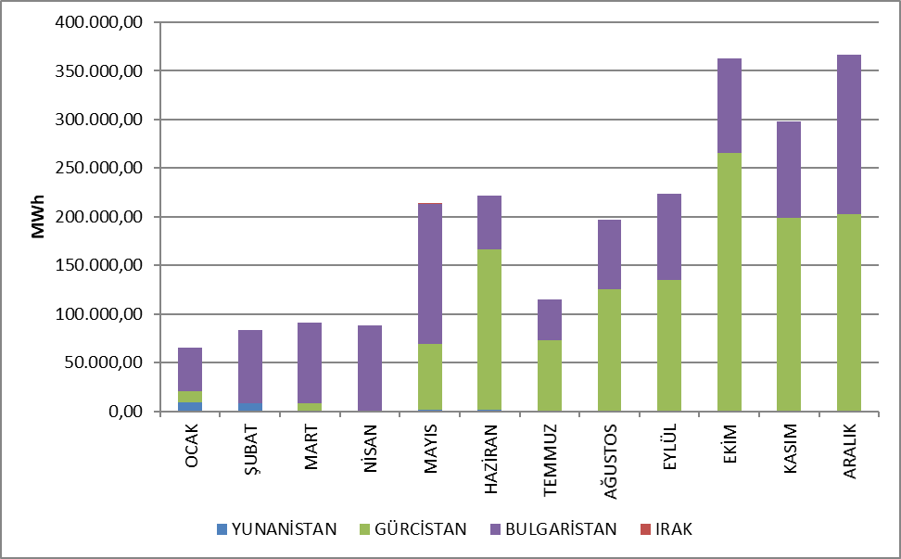

1.6.2 İhracat

Şekil 1.22’de 2021 yılında yapılan elektrik ihracatına ilişkin veriler aylar itibarıyla gösterilmiştir. 2021 yılında gerçekleşen toplam 4.187.062 MWh’lik elektrik ihracatının %69,38’i kısmı Yunanistan’a, %15,49’u Irak’a, %6,27’si Bulgaristan’a, % 4,96’sı Suriye’ye, geri kalan %3,90’lık kısmı da Gürcistan’a gerçekleştirilmiştir. Aylık bazda en yüksek elektrik ihracatı Eylül ayında gerçekleşirken, en düşük elektrik ihracatı ise Ocak ayında gerçekleştirilmiştir.

Şekil 1.22: 2021 Yılı Aylar İtibarıyla Elektrik İhracatı (MWh)
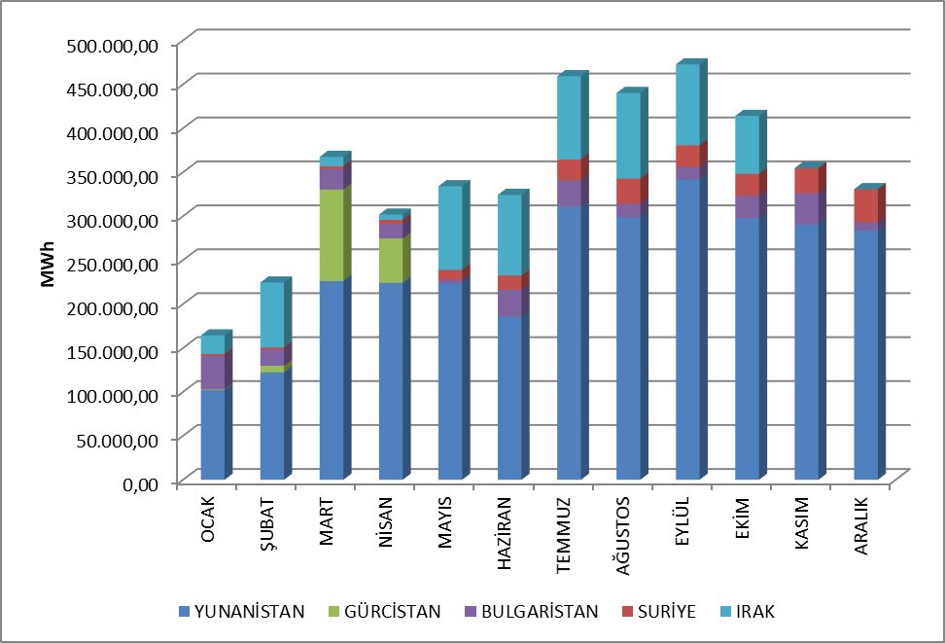

- TOPTAN SATIŞ PİYASASI

Bu bölümde 2021 yılında toptan satış piyasasında meydana gelen gelişmeler incelenmiştir. Bu çerçevede; Gün Öncesi Piyasası (GÖP), Gün İçi Piyasası (GİP), Vadeli Elektrik Piyasası (VEP) ve Dengeleme Güç Piyasasında (DGP) oluşan fiyatlar, hacimler ile verilen talimatlar sunulmuştur. Ayrıca piyasa yapısında meydana gelen değişiklikler açıklanmıştır.
Primer Frekans Kontrolü (PFK) sistem frekansının düşmesine veya yükselmesine tepki olarak ünite aktif gücünün hız regülatörü ile otomatik olarak artırılması veya azaltılması yolu ile sistem frekansının yeni bir denge noktasına getirilmesidir. PFK yedeği Elektrik Şebeke Yönetmeliğinde yer alan PFK performans testleri sonucunda PFK hizmeti verme yeterliliğine sahip olduğu tespit edilen üretim tesislerinden sağlanmaktadır.
Sekonder Frekans Kontrolü (SFK) ise, SFK hizmetine katılan üretim tesislerinin aktif güç çıkışının Milli Yük Tevzi Merkezinden otomatik olarak gönderilen sinyaller ile arttırılarak veya düşürülerek sistem frekansının nominal değerine ve komşu ülke elektrik şebekeleriyle olan toplam elektrik enerjisi alışverişinin programlanan değerine getirilmesidir. SFK yedeği Elektrik Şebeke Yönetmeliğinde yer alan SFK performans testleri sonucunda SFK hizmeti verme yeterliliğine sahip olduğu tespit edilen üretim tesislerinden sağlanmaktadır.
26 Kasım 2017 tarihli ve 30252 sayılı Resmî Gazete’de yayımlanan Elektrik Piyasası Yan Hizmetler Yönetmeliği ile birlikte PFK ve SFK hizmetlerine katılım zorunlu olmaktan çıkmış olup, PFK ve SFK rezervleri gönüllülük esasına dayalı olarak ihaleler yoluyla tedarik edilmeye başlanmıştır. Mevcut durumda günün farklı saatlerinde değişmek üzere 200-300 MW arası PFK rezervi, 700-1100 MW arası SFK rezervi tutulmaktadır.

  - Gün Öncesi Piyasası

Elektrik Piyasası Kanunu ile başlayan süreçte, elektrik piyasasının şeffaf, güvenilir, rekabete dayalı ve diğer ülkelerin elektrik piyasaları ile bütünleşik bir elektrik piyasasının oluşturulması hedeflenmiştir. Bu hedef doğrultusunda birçok planlı adım atılmış, atılan her adımda da elektrik piyasasının daha güçlü ve daha dinamik olması, piyasa katılımcılarının elektrik piyasasında daha etkin rol alması ve piyasayı işletenlerin en iyi şekilde piyasayı yönetmesi ve takip etmesi için önemli ilerlemeler kaydedilmiştir.
Elektrik piyasasının tek alıcı, tek satıcı modelinden, serbest ve rekabetçi bir elektrik piyasası modeline geçiş hedefi doğrultusunda atılan ilk adım, 1 Temmuz 2006’da aylık 3 zamanlı uzlaştırma sistemine geçilmesidir. Bir sonraki adım ise 1 Aralık 2009’da işlerlik kazanan Gün Öncesi Planlama sistemidir. Elektrik piyasasının daha güçlü ve daha dinamik olmasında bu geçiş dönemlerinin önemi oldukça büyüktür. Piyasanın işletilmesinde rol alan tarafların, her geçiş döneminde kazandıkları tecrübelerin ve öngördükleri gelişmelerin yeni piyasa modellerine aktarılması sağlanmıştır. 1 Aralık 2011 tarihi Türkiye Elektrik Piyasası için milat olmuş ve hedeflenen elektrik piyasası için en büyük adım atılarak mevcut halde kullanılmakta olan Gün Öncesi Piyasası sistemi oluşturulmuştur. Gün Öncesi Piyasasının kurulması ile Türkiye Elektrik Piyasası’na yeni bir dinamizm ve vizyon kazandırılıp, rekabete dayalı piyasa ruhu aşılanmıştır.
Yeni piyasa yapısı ile beraber teminat mekanizması uygulamaya koyulmuş olup bu çerçevede, PMUM’a kayıtlı piyasa katılımcılarının, GÖP’te yapmış oldukları işlemlerden ötürü piyasa işletmecisine teminat sunmaları yükümlülüğü getirilmiştir. Söz konusu düzenlemeye ek olarak, katılımcıların portföy oluşturmalarına imkân tanınmıştır. Son olarak, sistem kısıtlarının sistematik olarak devam etmesi durumunda, TEİAŞ’a kısıtları dikkate alarak bölgesel fiyatlandırmaya geçebilme imkânı sunulmuştur.
İlerleyen süreçte, 14.03.2013 tarihli ve 6446 sayılı Elektrik Piyasası Kanunu ile 6102 sayılı Türk Ticaret Kanunu hükümlerine tabi olarak Enerji Piyasaları İşletme Anonim Şirketi (EPİAŞ), 18 Mart 2015 tarihinde tescil işlemlerinin tamamlanmasının ardından resmen kurulmuştur.
EPİAŞ tarafından işletilen Gün Öncesi Piyasası kapsamında piyasa katılımcıları tarafından sunulan teklifler doğrultusunda piyasa takas fiyatları ile alış ve satış miktarları ilan edilmektedir.
2021 yılı GÖP fiyatları ağırlıklı ortalama fiyat ile beraber Şekil 2.1.1 ve Şekil 2.1.2'de verilmiştir.

Şekil 2.1.1: 2021 Yılı Ağırlıklı Ortalama Piyasa Takas Fiyatı ile Piyasa Takas Fiyatının Saatlik Gelişimi (TL/MWh)

Şekil 2.1.2: 2021 Yılı Tertiplenmiş Piyasa Takas Fiyatı ve Ağırlıklı Ortalaması (TL/MWh)
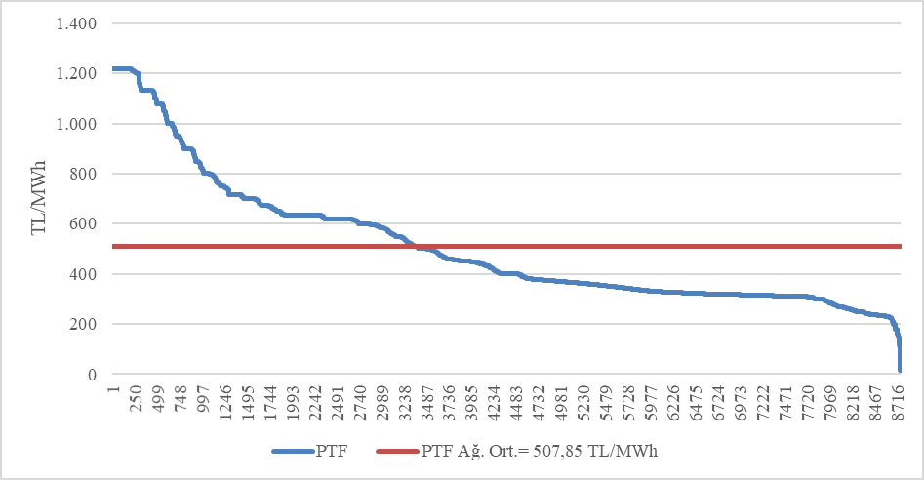
Şekil 2.1.1’de görüldüğü üzere fiyatlar yılın ilk aylarında genel olarak ağırlıklı ortalama piyasa takas fiyatının altında seyrederken sonraki aylarda artış göstermiş ve en yüksek 1 Aralık 2021 saat tarihinde saat 08:00’da 1.217 TL/MWh olarak gerçekleşmiş, ay genelinde de bu değerde seyretmiştir. En düşük değer ise 15,4 TL/MWh ile 4 Nisan ve 24 Ekim tarihlerinde görülmüştür.
Şekil 2.1.3’te yıllar itibarıyla GÖP’te oluşan ağırlıklı ortalama piyasa takas fiyatları verilmiştir. 2021 yılında piyasa takas fiyatının ağırlıklı ortalaması 2020 yılına göre %77,65 artarak 507,85 TL/MWh olarak gerçekleşmiştir.

Şekil 2.1.3: Yıllara Göre Ağırlıklı Ortalama Piyasa Takas Fiyatı (TL/MWh)
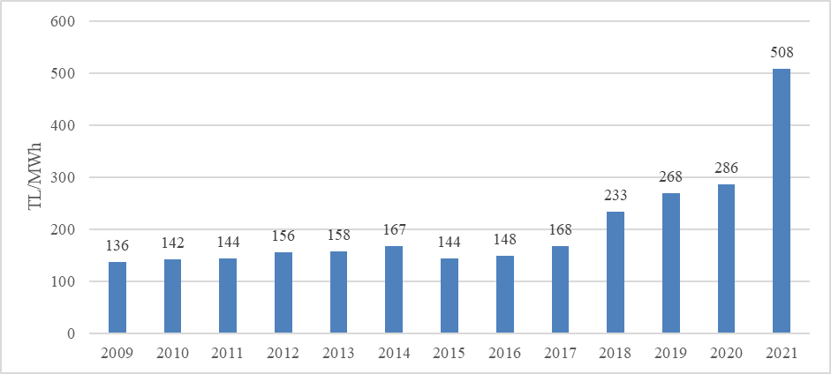
Aşağıdaki Şekil 2.1.4’te son iki yıla ait aylık ağırlıklı ortalama GÖP fiyatları görülmektedir. 2021 yılında en yüksek değer 1014,9 TL/MWh ile Aralık ayında, en düşük değer ise 288,367 TL/MWh ile Şubat ayında görülmüştür.
Aylar bazında elektrik tüketimi ilkbahar ve sonbahar aylarında iklimin ılımanlaşması ile beraber düşmektedir. Ayrıca özellikle bahar aylarında meydana gelen yüksek yağışlarla beraber hidroelektrik santrallerin su gelirleri artmakta ve yılın en düşük fiyatları genel olarak ilkbahar aylarında gerçekleşmektedir.
Öte yandan yaz aylarındaki klima ve tarımsal sulama amaçlı tüketimleri, kış aylarındaki ısınma ve aydınlanma ihtiyacı nedeniyle elektrik talebi artmakta ve tüketim artışına paralel şekilde ortalama fiyatlarda da artış gözlenmektedir.

Şekil 2.1.4: Son İki Yılın Aylık Ağırlıklı Ortalama Piyasa Takas Fiyatları (TL/MWh)
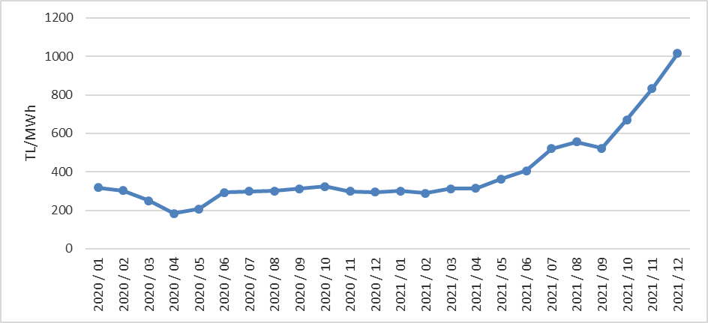
Aşağıdaki Şekil 2.1.5’te GÖP’te aylar itibarıyla eşleşen miktar, Şekil 2.1.6’da GÖP alış miktarlarının şirket bazında dağılımı ve ilk 10 şirketin payı, Şekil 2.1.7’de de satış miktarlarının şirket bazında dağılımı ve ilk 10 şirketin payı gösterilmektedir.

Şekil 2.1.5: Gün Öncesi Piyasası Aylık Eşleşen Miktarlar (MWh)
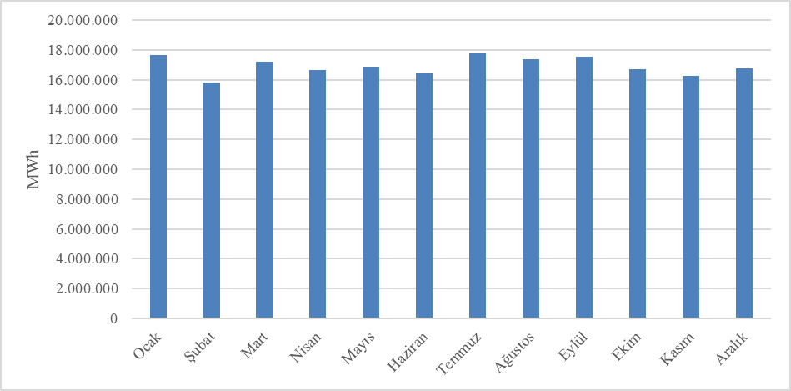

Şekil 2.1.6: Gün Öncesi Piyasası Alış Miktarlarının Şirket Bazında Dağılımı ve İlk 10 Şirketin Payı (%)
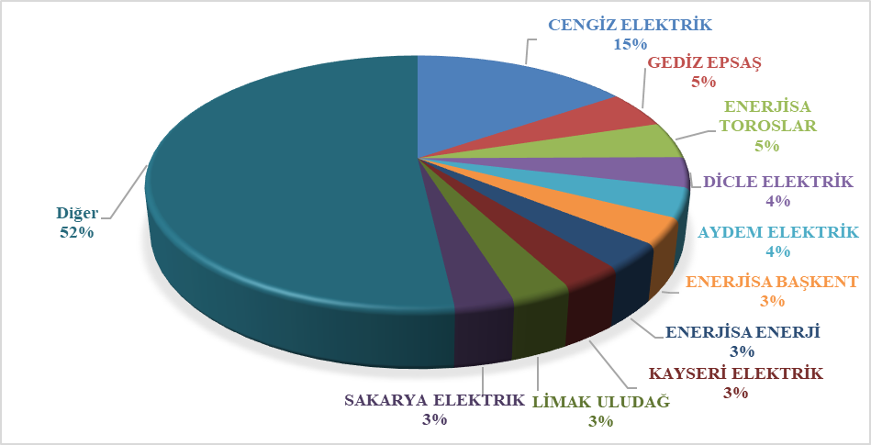

Şekil 2.1.7: Gün Öncesi Piyasası Satış Miktarlarının Şirket Bazında Dağılımı ve İlk 10 Şirketin Payı (%)
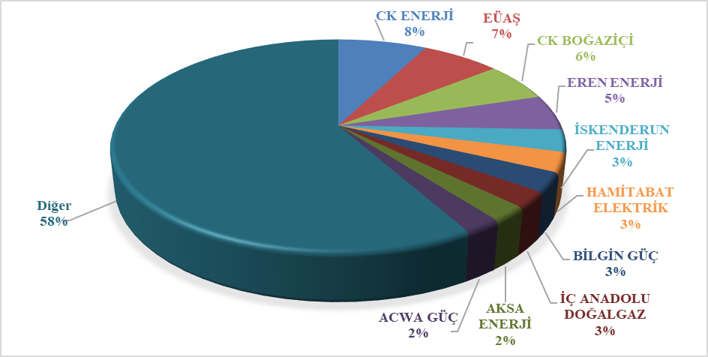

2.2 Dengeleme Güç Piyasası

Dengeleme Güç Piyasası TEİAŞ tarafından işletilmektedir. Bu bölümde DGP’de oluşan fiyatların ve hacimlerin aylık gelişimine ilişkin veriler sunulmaktadır. 2021 yılında DGP’de oluşan fiyatlar saatlik bazda ve tertiplenmiş olarak Şekil 2.2.1’de ve Şekil 2.2.2’de gösterilmektedir.

Şekil 2.2.1: Sistem Marjinal Fiyatının (SMF) Saatlik Gelişimi (TL/MWh)

Şekil 2.2.2: Tertiplenmiş Sistem Marjinal Fiyatı (TL/MWh)
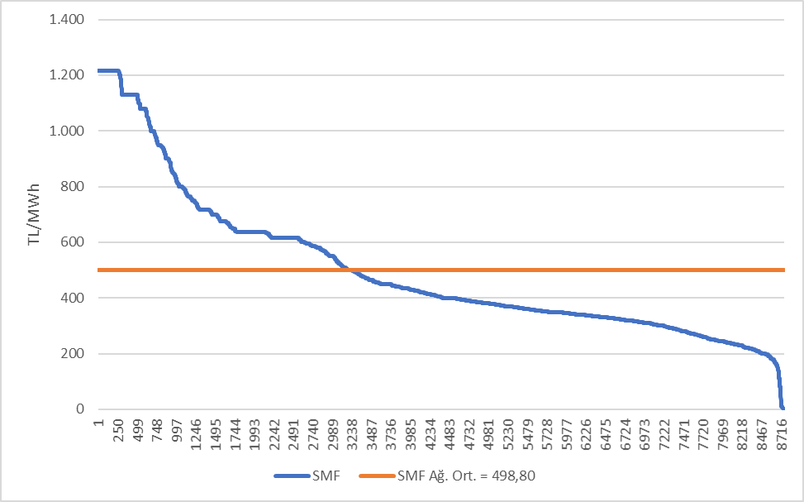
Şekil 2.2.1’de görüldüğü üzere DGP’de fiyat en yüksek 1 Aralık 2021 tarihinde saat 08:00’da 1.217 TL/MWh olarak gerçekleşmiş ve Aralık ayı genelinde bu değerde seyretmiştir. Yıl içinde fiyatlar toplam 697 saat için 1000 TL/MWh ve üzerine çıkmıştır. DGP’de 2021 yılı boyunca 8 saat için fiyat 0 TL/MWh olarak gerçekleşmiştir.
DGP’de fiyatın yıllık ağırlıklı ortalaması bir önceki yıla oranla %87,41 artarak 529,37 TL/MWh olarak gerçekleşmiştir.
Son iki yıla ait Dengeleme Güç Piyasasında oluşan aylık ağırlıklı ortalama fiyatlar aşağıda Şekil 2.2.3’te gösterilmektedir. 2021 yılında SMF en düşük 134,7 TL/MWh olarak Nisan ayında görülmüş, en yüksek değer ise 1.056,0 TL/MWh ile Aralık ayında gerçekleşmiştir.

Şekil 2.2.3: Son İki Yılın Dengeleme Güç Piyasası Aylık Ağırlıklı Ortalama Fiyatlar (TL/MWh)
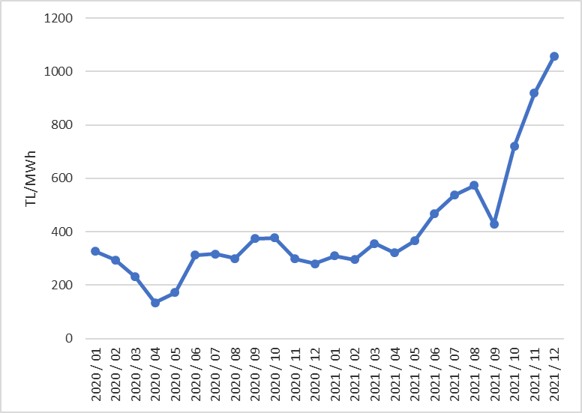

Aşağıda Şekil 2.2.4’te 2021 yılında DGP’de oluşan aylık hacimler gösterilmektedir.

Şekil 2.2.4: Dengeleme Güç Piyasasında Oluşan Aylık Hacimler(MWh)
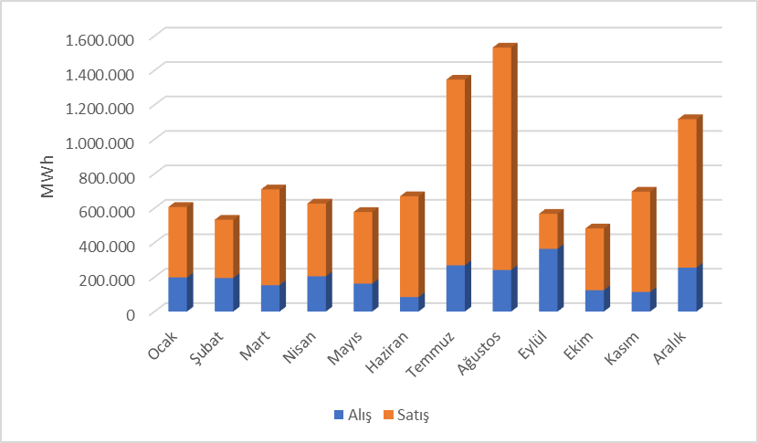
Aşağıdaki Şekil 2.2.5’te DGP alış miktarlarının şirket bazında dağılımı ve ilk 10 şirketin payı, Şekil 2.2.6’da da DGP satış miktarlarının şirket bazında dağılımı ve ilk 10 şirketin payı gösterilmektedir.

Şekil 2.2.5: Dengeleme Güç Piyasası Alış Miktarlarının Şirket Bazında Dağılımı ve İlk 10 Şirketin Payı (%)
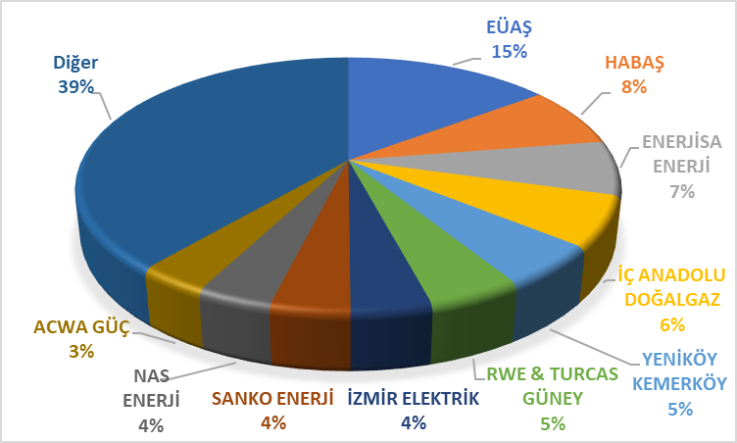

Şekil 2.2.6: Dengeleme Güç Piyasası Satış Miktarlarının Şirket Bazında Dağılımı ve İlk 10 Şirketin Payı (%)
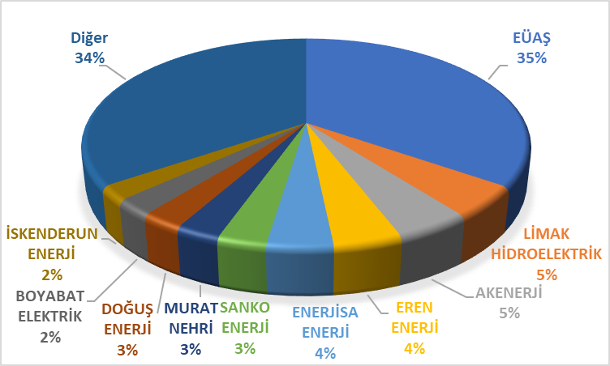
2021 yılı itibarıyla DGP’de verilen talimat hacimlerinin oranları aşağıda Şekil 2.2.7’ de, saatlik bazda dağılımı da Şekil 2.2.8’de gösterilmiştir. Talimatların %7’si sistem kısıtları nedeniyle verilen 1 kodlu talimatlar olup Şubat 2018 itibarıyla yan hizmetlerde ihale sistemine geçildiğinden 2 kodlu talimat oluşmamıştır.

Şekil 2.2.7: 2021 Yılı Dengeleme Güç Piyasasında Verilen Talimat Hacimlerinin Oranları (%)
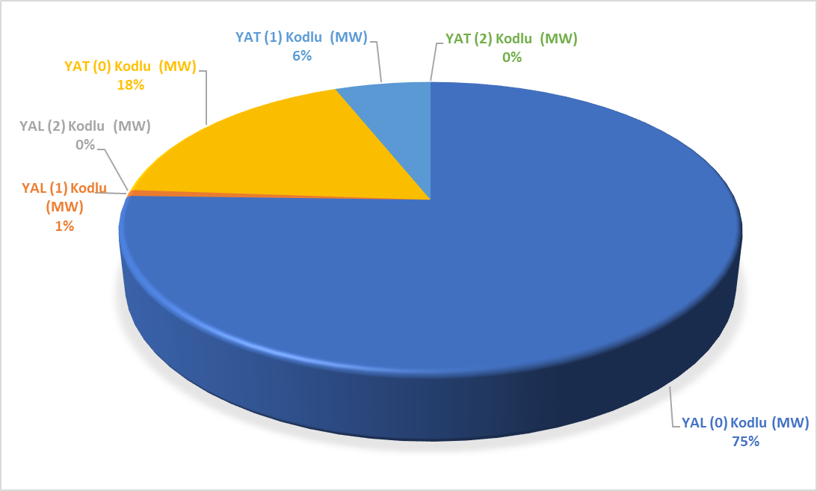

Şekil 2.2.8: 2021 Yılı Dengeleme Güç Piyasasında Verilen Talimatların Saatlik Bazda Dağılımı (MW)
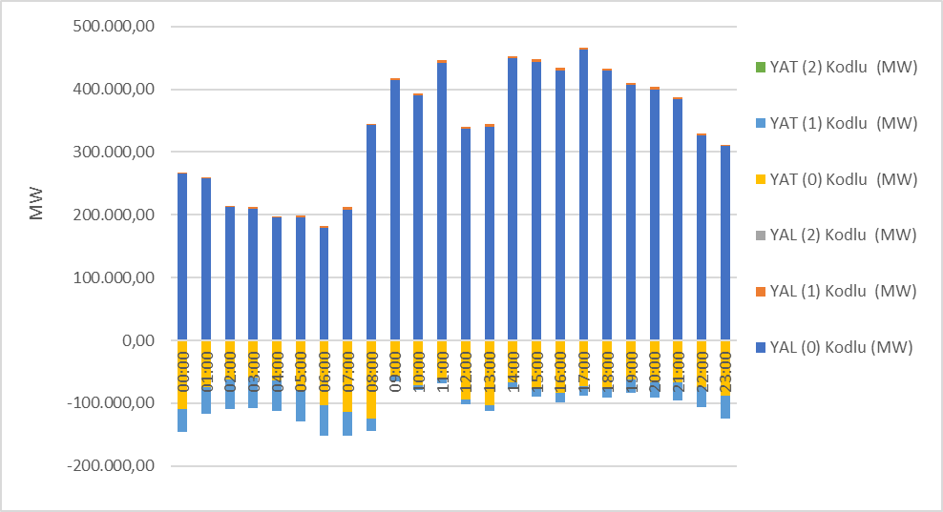
Söz konusu talimatlardan kaynaklanan ek maliyetler aşağıdaki Tablo 2.2.1’de gösterilmiştir. DGP’de verilen talimatlar nedeniyle oluşan ek maliyet 2020 yılında 121,47 milyon TL iken, 2021 yılında 259,44 milyon TL olarak gerçekleşmiştir. Bu maliyetlerin tamamı 1 kodlu talimatlardan kaynaklanmakta olup 2 kodlu talimat gerçekleşmediğinden maliyet oluşmamıştır.

Tablo 2.2.1: Talimat Ek Maliyetleri (Milyon TL)
Verilen 1 kodlu talimatlar nedeniyle oluşan ek maliyetlerin 2021 yılında aylık bazda gelişimi ise aşağıda Şekil 2.2.9’da gösterilmiştir. Ek Maliyetlerin büyük çoğunluğu Temmuz, Ağustos ve Eylül aylarında gerçekleşmiştir.

Şekil 2.2.9: 2021 Yılı Talimat Ek Maliyetlerinin Aylık Gelişimi (Milyon TL)
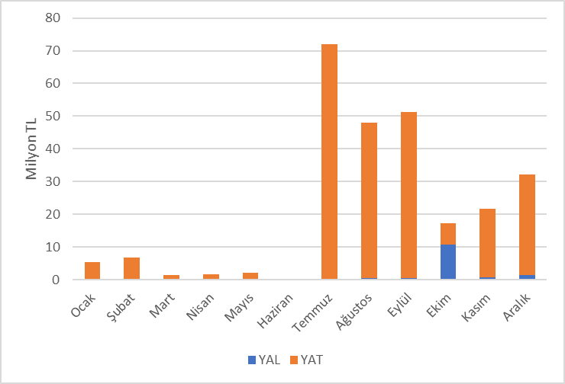

Sıfır Bakiye Düzeltme Tutarının (SBDT) yıllara göre değişimi Şekil 2.2.10’da gösterilmiştir. SBDT, 2020 yılında 106,14 milyon TL olarak gerçekleşirken 2021 yılında 120,08 milyon TL olarak gerçekleşmiştir.

Şekil 2.2.10: 2021 Yılı Sıfır Bakiye Düzeltme Tutarının Yıllar İtibarıyla Gelişimi (TL)
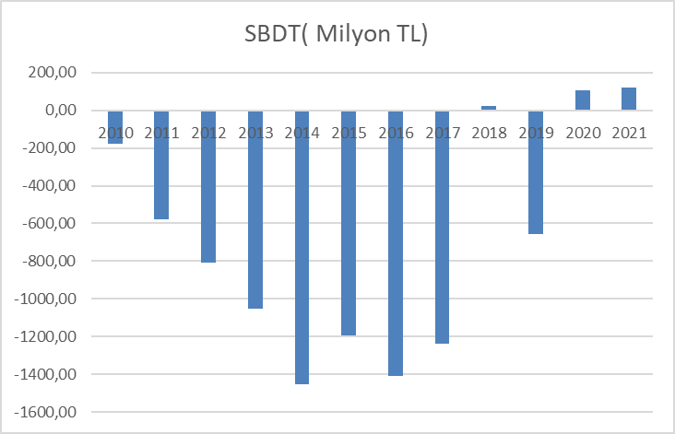

2.3 Gün İçi Piyasası

Türkiye Elektrik Piyasasının daha şeffaf ve etkin, mali açıdan güçlü, Avrupa Birliği elektrik piyasaları ile bütünleşik bir yapıda olabilmesi için çalışmalar devam etmekte olup, sürekli gelişen ve serbest piyasa hedefiyle ilerleyen Türkiye elektrik piyasasında katılımcıların daha dengeli ve etkin rol üstlenmesini sağlamak amacıyla 1 Temmuz 2015 tarihinde Gün İçi Piyasası faaliyete geçmiştir.
Hâlihazırda işlemekte olan Gün Öncesi, Yan Hizmetler ve Dengeleme Güç Piyasalarına ek olarak getirilen Gün İçi Piyasası ile gerçek zamana yakın ticaret imkânı tanınmakta ve piyasa katılımcılarına kısa vadede portföylerini dengeleme fırsatı sunulmaktadır.
Aşağıdaki Şekil 2.3.1’de Gün İçi Piyasası hacminin ve ağırlıklı ortalama fiyatın aylara göre gelişimine yer verilmiştir.

Şekil 2.3.1: Gün İçi Piyasasında Aylık Hacim ve Ortalama Fiyatın Gelişimi (MWh – TL/MWh)
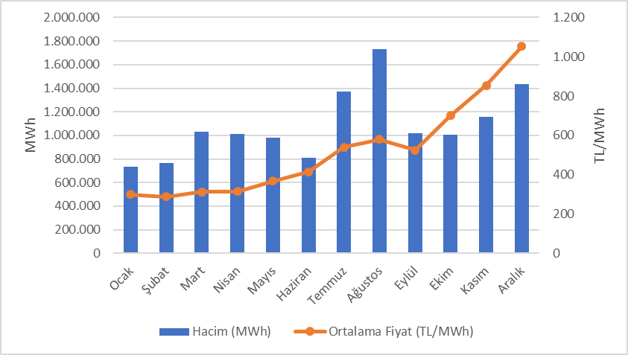
Aşağıda Şekil 2.3.2’de GİP alış miktarlarının şirket bazında dağılımı ve ilk 10 şirketin payı, Şekil 2.3.3’te de GİP satış miktarlarının şirket bazında dağılımı ve ilk 10 şirketin payı gösterilmektedir.

Şekil 2.3.2: Gün İçi Piyasası Alış Miktarlarının Şirket Bazında Dağılımı ve İlk 10 Şirketin Payı (%)
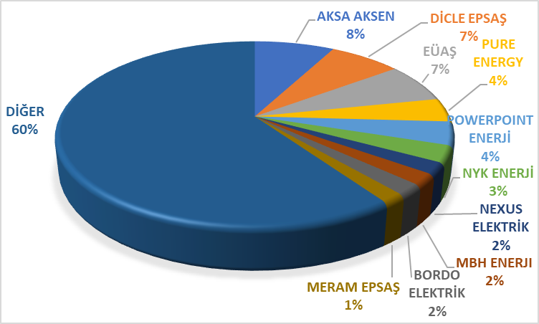

Şekil 2.3.3: Gün İçi Piyasası Satış Miktarlarının Şirket Bazında Dağılımı ve İlk 10 Şirketin Payı (%)
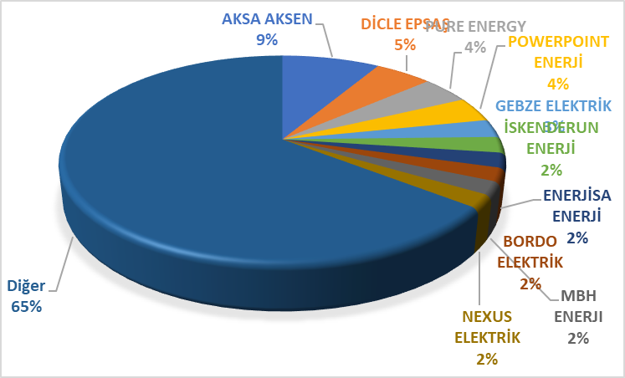

2.4 İkili Anlaşmalar Piyasası

Türkiye elektrik piyasası yapısında ikili anlaşmalar esas alınmış olup diğer organize piyasalar, piyasayı tamamlayıcı şekilde tasarlanmıştır. Bu çerçevede piyasada ticareti yapılan enerjinin büyük kısmı ikili anlaşmalar üzerinden işlem görmektedir. İkili anlaşmalar piyasa katılımcıları arasında serbest bir şekilde yapılmakta olup, düzenlemeye tabi değildir. Ancak mevcut ikili anlaşma hacminin büyük bir kısmını geçiş dönemi sözleşmeleri çerçevesinde görevli tedarik şirketlerinin mülga Türkiye Elektrik Ticaret ve Taahhüt A.Ş. (TETAŞ) ile imzaladıkları ikili anlaşmalar oluşturmaktadır. Ayrıca Dağıtım şirketlerinin ikili anlaşma kapsamında yine mülga TETAŞ’tan kayıp ve genel aydınlatma amaçlı enerji alımları bulunmaktadır.
Şekil 2.4.1’de 2019-2020-2021 yıllarında aylar bazında ikili anlaşma hacimleri gösterilmektedir.

Şekil 2.4.1: Yıllara Göre Aylık İkili Anlaşma Hacimleri (MWh)

Aşağıda Şekil 2.4.2’de İkili Anlaşma alış miktarlarının şirket bazında dağılımı ve ilk 10 şirketin payı, Şekil 2.4.3’te de İkili Anlaşma satış miktarlarının şirket bazında dağılımı ve ilk 10 şirketin payı gösterilmektedir.

Şekil 2.4.2: İkili Anlaşma Alış Miktarlarının Şirket Bazında Dağılımı ve İlk 10 Şirketin Payı (%)
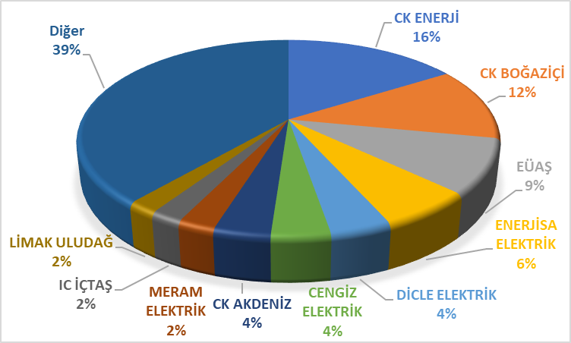

Şekil 2.4.3: İkili Anlaşma Satış Miktarlarının Şirket Bazında Dağılımı ve İlk 10 Şirketin Payı (%)
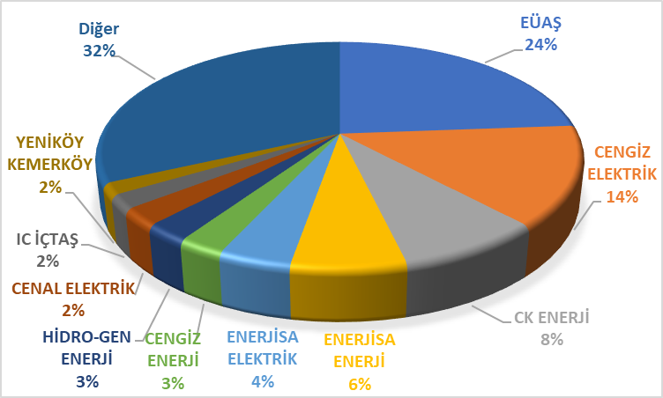
EÜAŞ’ın (mülga TETAŞ) toptan satış tarifeleri Kurul Kararıyla belirlenmekte ve EÜAŞ’ın mevcut sözleşmelerden kaynaklı yükümlülüklerinin yerine getirilmesi hususu dikkate alınmaktadır. Daha önce mülga TETAŞ toptan satış tarifesi için tek fiyat açıklanırken, 2017 yılından itibaren genel aydınlatma bedeli için ayrı bir fiyat daha belirlenmiştir.
Aşağıda Şekil 2.4.4’te dönemler itibarıyla EÜAŞ toptan satış fiyatlarının değişimi görülmektedir.

Şekil 2.4.4: 2014-2021 Yılları Arasında EÜAŞ (Mülga TETAŞ) Toptan Satış Fiyatlarının Seyri(kr/kWh)
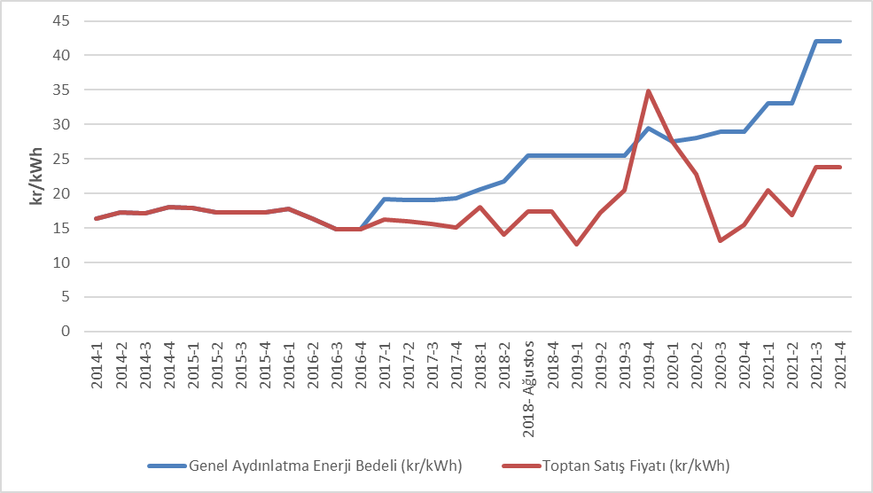

  - YEK Destekleme Mekanizması (YEKDEM)

8 Ocak 2011 tarihli ve 27809 sayılı Resmi Gazete’de yayımlanarak yürürlüğe giren 6094 sayılı “Yenilenebilir Enerji Kaynaklarının Elektrik Enerjisi Üretimi Amaçlı Kullanımına İlişkin Kanunda Değişiklik Yapılmasına Dair Kanun” ile yenilenebilir enerji kaynaklarına kaynak türüne ve yerlilik oranına göre teşvik verilmesi düzenlenmiştir. Bu çerçevede EPDK tarafından hazırlanan yönetmelik ile Yenilenebilir Enerji Kaynakları Destekleme Mekanizmasının ayrıntıları belirlenmiştir.
“Yenilenebilir Enerji Kaynaklarının Belgelendirilmesi ve Desteklenmesine İlişkin Yönetmelik” 01/10/2013 tarihli ve 28782 sayılı Resmi Gazete’de yayımlanarak yürürlüğe girmiştir. Yönetmelik ile yenilenebilir enerji kaynaklarına dayalı elektrik enerjisi üretiminin teşvik edilmesine yönelik olarak üretim lisansı sahiplerine Yenilenebilir Enerji Kaynak Belgesi verilmesi ve YEK Destekleme Mekanizmasının (YEKDEM) kurulmasına ve işletilmesine ilişkin esaslar düzenlenmiştir.
17/09/2020 tarihli ve 2949 sayılı Cumhurbaşkanı Kararı ile yenilenebilir enerji kaynaklarına dayalı elektrik üretim santrallerinin YEK Destekleme Mekanizması kapsamında, ABD Doları cent/kWh bazında belirlenen 5346 sayılı YEK Kanununa ekli I ve II sayılı cetvelde yer alan fiyatlardan yararlanabilmek üzere işletmeye girmeleri gereken tarih 30/6/2021 tarihine uzatılmış ve bu santrallerin YEKDEM’den yararlanabilecekleri son tarih 30/12/2030 olarak belirlenmiştir. Bunun akabinde, 5346 sayılı YEK Kanununda 2/12/2020 tarihinde yapılan değişiklikle 30/6/2021 tarihinden sonra işletmeye girecek YEK belgeli elektrik üretim tesislerine YEKDEM kapsamında Türk Lirası üzerinden uygulanacak fiyatlar ile fiyatların güncellenmesine ilişkin usul ve esasların Cumhurbaşkanı tarafından belirleneceği düzenlenmiştir. Bu kapsamda, 29/1/2021 tarihli ve 3453 sayılı Cumhurbaşkanı Kararı ile 1/7/2021 tarihinden 31/12/2025 tarihine kadar işletmeye girecek YEK belgeli yenilenebilir enerji kaynaklarına dayalı elektrik üretim tesisleri için uygulanacak fiyatlar ve süreler ile fiyatların güncellenmesine ilişkin karar alınmış olup bu kapsamda Türk Lirası cinsinden belirlenen yeni YEK Destekleme Mekanizması kapsamındaki fiyatlar Tablo 2.5.1’de gösterilmiştir. Bu tabloda yer alan fiyatlar, 1/1/2021 tarihinden itibaren başlamak ve kaynak bazında olmak üzere üçer aylık dönemler halinde ve ilki 1/4/2021 tarihinde olmak üzere her yıl Ocak, Nisan, Temmuz ve Ekim aylarında 3453 sayılı Cumhurbaşkanı Kararında belirlenen usule göre güncellenmektedir.

Tablo 2.5.1: Yıllar İtibarıyla Lisanslı YEKDEM Santral Sayısı (Adet)
Yenilenebilir Enerji Kaynağına Dayalı Üretim Tesisi Tipi |  | YEK Destekleme Mekanizması Fiyatı  (Türk Lirası kuruş/kWh) | YEK Destekleme Mekanizması Fiyatı Uygulama Süresi  (yıl) | Yerli Katkı Fiyatı  (Türk Lirası kuruş/kWh) | Yerli Katkı Fiyatı Uygulama Süresi  (yıl)
a. Hidroelektrik üretim tesisi |  | 40,00 | 10 | 8,00 | 5
b. Rüzgar enerjisine dayalı üretim tesisi |  | 32,00 | 10 | 8,00 | 5
c. Jeotermal enerjisine dayalı üretim tesisi |  | 54,00 | 10 | 8,00 | 5
d. Biyokütleye dayalı üretim tesisi | Çöp Gazı / Aatık lastiklerin işlenmesi sonucu ortaya çıkan yan ürünlerden elde edilen kaynaklar | 32,00 | 10 | 8,00 | 5
d. Biyokütleye dayalı üretim tesisi | Biyometanizasyon | 54,00 | 10 | 8,00 | 5
d. Biyokütleye dayalı üretim tesisi | Termal Bertaraf  (Belediye atıkları, bitkisel yağ atıkları, gıda ve yem değeri olmayan tarımsal atıklar, endüstriyel odun dışındaki orman ürünleri, sanayi atık çamurları ile arıtma çamurları) | 50,00 | 10 | 8,00 | 5
e. Güneş enerjisine dayalı üretim tesisi |  | 32,00 | 10 | 8,00 | 5

Tablo 2.5.2’de yıllar itibarıyla lisanslı YEKDEM katılımcı sayısı verilmiş olup katılımcı sayısı ve kurulu gücünde artış devam etmektedir. 2021 yılında YEKDEM kapsamında faaliyet gösteren toplam kurulu gücü 21.622,4 MW olan 929 adet lisanslı santral bulunmaktadır.

Tablo 2.5.2: Yıllar İtibarıyla Lisanslı YEKDEM Santral Sayısı (Adet)
Türü | 2011 | 2012 | 2013 | 2014 | 2015 | 2016 | 2017 | 2018 | 2019 | 2020 | 2021
Güneş | - | - | - | - | - | - | 2 | 3 | 9 | 17 | 32
Hidrolik | 4 | 44 | 14 | 40 | 126 | 388 | 418 | 447 | 463 | 463 | 449
Rüzgar | 9 | 22 | 3 | 21 | 60 | 106 | 141 | 151 | 160 | 165 | 204
Biyokütle | 3 | 8 | 15 | 23 | 34 | 42 | 57 | 70 | 100 | 126 | 191
Jeotermal | 4 | 4 | 6 | 9 | 14 | 20 | 29 | 37 | 45 | 50 | 53
Genel Toplam | 20 | 78 | 38 | 93 | 234 | 556 | 647 | 708 | 777 | 821 | 929

YEKDEM kurulu gücünün kaynak türüne göre dağılımına bakıldığında, 12.227,8 MW ile hidrolik santrallerin en yüksek paya sahip olduğu, 6.750,4 MW ile rüzgar santrallerinin ise ikinci sırada yer aldığı görülmektedir.

Tablo 2.5.3: Yıllar İtibarıyla Lisanslı YEKDEM Santrallerinin Kurulu Gücü (MW)*
Türü | 2011 | 2012 | 2013 | 2014 | 2015 | 2016 | 2017 | 2018 | 2019 | 2020 | 2021
Güneş | - | - | - | - | - | - | 12,9 | 13,9 | 81,7 | 162,7 | 305,9
Hidrolik | 21,0 | 930,0 | 217,0 | 598,0 | 2.116,3 | 9.960,0 | 11.096,3 | 11.706,4 | 12.588,5 | 12.434,7 | 12.227,8
Rüzgar | 469,0 | 685,0 | 76,0 | 825,0 | 2.732,1 | 4.319,8 | 5.238,7 | 6.200,0 | 6.495,6 | 6.440,0 | 6.750,4
Jeotermal | 72,0 | 72,0 | 140,0 | 228,0 | 389,9 | 599,2 | 752,1 | 996,8 | 1.252,7 | 1.437,5 | 1.465,0
Biyokütle | 45,0 | 73,0 | 101,0 | 147,0 | 185,2 | 203,7 | 300,0 | 349,2 | 503,1 | 671,2 | 873,3
Genel Toplam | 608,0 | 1.760,0 | 534,0 | 1.798,0 | 5.423,6 | 15.082,7 | 17.399,9 | 19.266,3 | 20.921,5 | 21.146,1 | 21.622,4

*Ayrıca, detayları “Lisanssız Elektrik” Üretimi başlıklı Bölüm 1.3’te verilen lisanssız elektrik üretimi kapsamında 2021 yılı sonu itibarıyla 7.546,99 MW’lık kurulu gücün doğal gaz hariç 7.083,94 MW’lık kısmı da YEKDEM kapsamında işlem görmektedir.
Lisanssız santraller de dahil olmak üzere YEKDEM kapsamındaki kurulu gücün Türkiye toplam kurulu gücüne oranı 2020 yılında %22,07 iken, 2021 yılında bu oran %28,76 olmuştur.
Aşağıdaki Şekil 2.5.1’de 2021 yılı YEKDEM kurulu gücünün kaynak bazında dağılımı görülmektedir.

Şekil 2.5.1: 2021 Yılı YEKDEM Kurulu Gücünün Kaynaklara Dağılımı (%)

YEKDEM katılımcılarının üretimlerinin yıllar itibarıyla gelişimi Tablo 2.5.4’te gösterilmektedir. Lisanssız santraller de dahil olmak üzere 2021 yılı YEKDEM üretimi önceki seneye göre yaklaşık %0,92 artarak 74,16 TWh’e ulaşmıştır.

Tablo 2.5.4: Yıllar İtibarıyla YEKDEM Katılımcılarının Yıllık Üretim Miktarları (MWh)*
Türü | 2013 | 2014 | 2015 | 2016 | 2017 | 2018 | 2019 | 2020 | 2021
Güneş | - | - | - | - | 24.269 | 39.140 | 159.961 | 375.476 | 1.492.885
Lisanssız | 884 | 29.316 | 223.537 | 1.134.023 | 2.997.551 | 8.078.418 | 9.830.849 | 11.229.723 | 12.149.419
Hidrolik | 528.427 | 1.072.832 | 5.651.215 | 16.212.717 | 17.213.394 | 27.369.727 | 36.961.886 | 29.671.021 | 21.980.145
Rüzgar | 223.243 | 2.378.819 | 8.275.992 | 14.163.402 | 16.765.418 | 19.002.863 | 19.900.973 | 20.658.797 | 25.200.967
Jeotermal | 857.527 | 1.436.579 | 2.710.856 | 3.706.764 | 4.503.345 | 5.968.202 | 6.997.209 | 7.816.509 | 8.162.845
Biyokütle | 750.715 | 957.223 | 1.082.913 | 10.613.594 | 8.992.792 | 2.047.082 | 2.817.209 | 3.730.699 | 5.169.983
Genel Toplam | 2.360.795 | 5.874.769 | 17.944.514 | 45.830.502 | 50.496.769 | 62.505.431 | 76.668.087 | 73.482.227 | 74.156.245

2021 yılı YEKDEM kapsamındaki üretiminin kaynak türlerine dağılımı Şekil 2.5.2’de gösterilmektedir. En fazla üretim sırasıyla rüzgar ve hidrolikten elde edilmiştir.

Şekil 2.5.2: 2021 Yılı YEKDEM Üretiminin Kaynaklara Dağılımı (%)
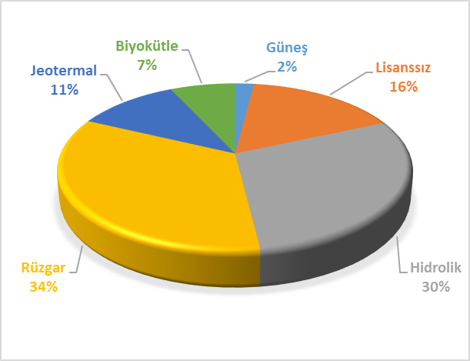
2020 yılında YEKDEM kapsamında üretim yapan santrallerin üretimlerinin ülke toplam elektrik üretimine oranı %24,07 seviyesinde iken, 2021 yılında bu oran %22,37 olarak gerçekleşmiştir.
Şekil 2.5.3’de 2021 yılı YEKDEM üretiminin aylık gelişimine bakıldığında, bahar aylarında gerçekleşen yağışlar ile beraber hidrolik üretimde ve dolayısıyla YEKDEM üretim miktarında da artış gerçekleştiği görülmektedir. Diğer kaynaklardan ise yıl boyunca daha istikrarlı bir üretim gerçekleşmiştir.

Şekil 2.5.3: 2021 Yılı YEKDEM Üretiminin Aylık Gelişimi (MWh)
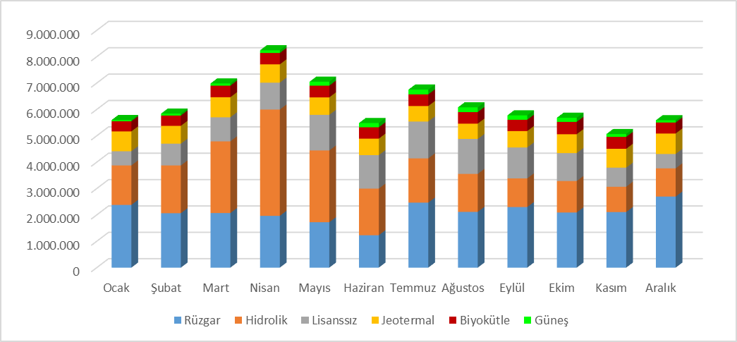
Şekil 2.5.4’te 2021 yılı YEKDEM ve GÖP’te oluşan ağırlıklı ortalama PTF fiyatlarının aylık seyirleri birlikte gösterilmiştir. YEKDEM’de uygulanmakta olan teşvik fiyatları aylık ortalama GÖP fiyatları ile karşılaştırıldığında, en düşük teşvik miktarının bile GÖP fiyatının üstünde gerçekleştiği görülmekte, bahar aylarında YEKDEM fiyatı ile GÖP fiyatı arasındaki farkın açıldığı gözlenmektedir.

Şekil 2.5.4: 2021 Yılı YEKDEM ve GÖP Fiyatlarının Aylık Gelişimi (TL/MWh)
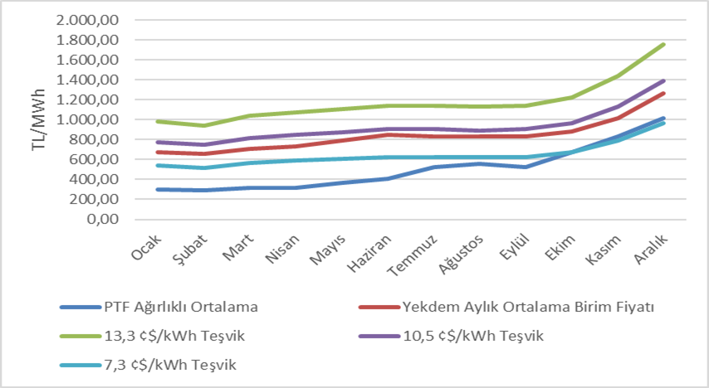

Şekil 2.5.5’te 2021 yılı için YEKDEM’de yer alan santrallerin tabi oldukları teşvik miktarları ve YEKDEM Ortalama Fiyatı ile GÖP fiyatı beraber gösterilmiştir.

Şekil 2.5.5: YEKDEM ve GÖP Fiyatlarının 2021 Yılı Ortalaması (kr/kWh)
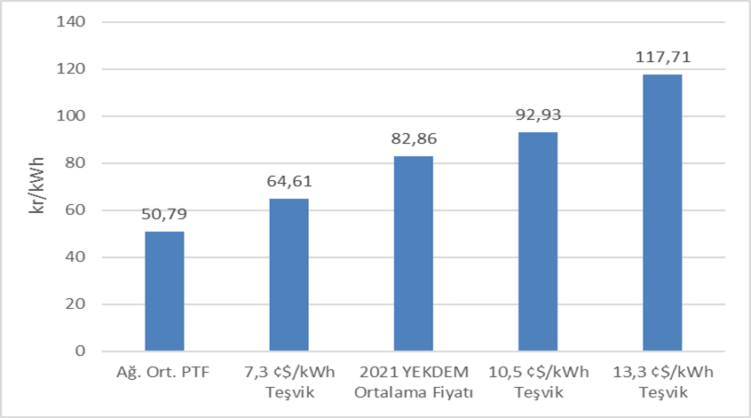
Şekil 2.5.6’da da YEKDEM kapsamında yapılan ödemelerin aylık bazda tutarları gösterilmiştir.

Şekil 2.5.6: 2021 Yılı Aylık Bazda YEKDEM Kapsamında Yapılan Ödeme Miktarı (TL)
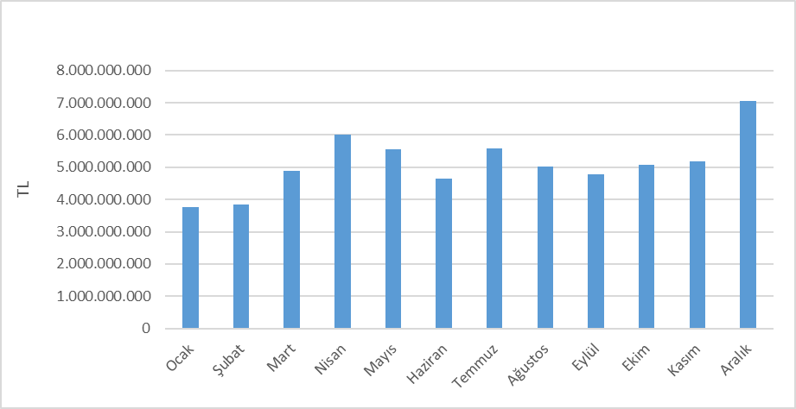
Aşağıdaki şekilde faturalanan birim enerji miktarı başına YEKDEM kullanıcılarına ağırlıklı ortalama PTF’ye ilaveten ödenen tutarın aylık gelişimi gösterilmektedir. 2021 yılında YEKDEM ek maliyeti geçen yıla kıyasla %13,37 azalarak 93,99 TL/MWh olarak gerçekleşmiştir.

Şekil 2.5.7: 2021 Yılı Ortalama YEKDEM Ek Maliyetinin Aylık Gelişimi (TL/MWh)
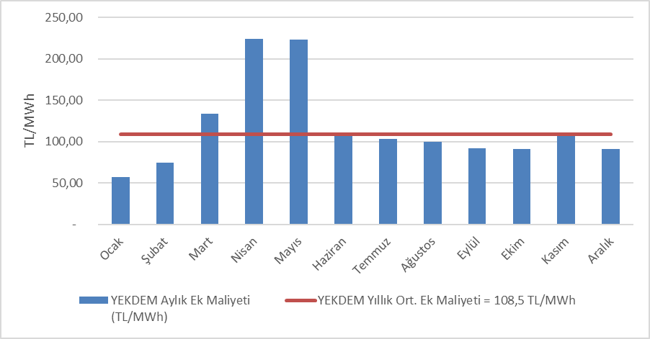

  - Vadeli Elektrik Piyasası

Vadeli Elektrik Piyasası “sürekli ticaret” yöntemine göre işleyen, ileri tarihli fiziksel elektrik ticaretinin yapılmasına imkân veren ve gerçekleşen işlemlerde EPİAŞ’ın merkezi karşı taraf hizmeti vererek piyasa katılımcılarını karşı taraf riskinden koruyan, fiziksel teslimatlı bir piyasadır.
Spot elektrik piyasalarında piyasa katılımcıları portföylerini dengeleme ve fiziksel optimizasyon yapabilmektedir. Vadeli elektrik piyasasında ise piyasa katılımcıları fiyat riskinden korunma (hedging) ve geleceğe yönelik fiyat beklentilerini görme (price discovery) imkânı bulmaktadır. Bu yüzden spot ve vadeli elektrik piyasaları birbirini tamamlayan ve piyasa katılımcılarının farklı ihtiyaçlarına cevap veren piyasalar olarak değerlendirilmektedir.
Vadeli Elektrik Piyasası 1 Haziran 2021 tarihinde 6 adet ay ve 2 adet çeyrek kontratı ile işleme açılmıştır. Standart kontratlara ilaveten teslimat dönemi içinde fiziksel pozisyonların yönetilmesine imkân veren ayın geri kalanı (Balance of Month – BOM) kontratı piyasa katılımcılarına esneklik sağlamaktadır. 6 Ekim 2021 tarihinde ise yıl kontratı ile birlikte iki adet çeyrek kontratı daha işleme açılmıştır.
Aşağıdaki Şekil 2.6.1’de 1 Haziran tarihinden itibaren Vadeli Elektrik Piyasasında 2021 yılına ait kontratlar için belirlenen günlük gösterge fiyatları (GGF) ile gerçekleşen ortalama PTF’lerin gelişimine yer verilmiştir.

Şekil 2.6.1: VEP Günlük Gösterge Fiyatı ve PTF Karşılaştırması (TL/MWh)

Aşağıdaki Şekil 2.6.2’de 2021 yılına ait kontratlar için belirlenen son günlük gösterge fiyatları (GGF) ile gerçekleşen ortalama PTF’lerin farkına yer verilmiştir.

Şekil 2.6.2: VEP’te Son Günlük Gösterge Fiyatı ve PTF Karşılaştırması (TL/MWh)

Aşağıdaki Şekil 2.6.3’te Vadeli Elektrik Piyasasında 2021 yılında gerçekleşen eşleşme fiyatı ve miktarlarına yer verilmiştir. Toplam 50 adet eşleşme gerçekleşmiştir. Eşleşmelerin 32’si teklif defterinde, 18’i ise özel işlem bildirimi olarak gerçekleşmiştir.

Şekil 2.6.3: VEP Eşleşme Fiyatları ve Miktarları (TL/MWh – MW)

Aşağıdaki Şekil 2.6.4’te Vadeli Elektrik Piyasasında 2021 yılında gerçekleşen kontrat bazlı eşleşme miktarına ve işlem hacmine yer verilmiştir. Toplam eşleşme miktarı 662.37 GWh, toplam işlem hacmi ise 1,27 Milyar TL olarak gerçekleşmiştir. En yüksek eşleşme 600.060 MWh ile EBY22 (2022 yılı) kontratında gerçekleşmiştir. Ayın geri kalanı (BOM) kontratlarında 3 adet eşleşme gerçekleşirken 2021 yılında çeyreklik kontratlarda eşleşme gerçeklememiştir.

Şekil 2.6.4: Kontrat Bazlı Eşleşme Miktarı ve İşlem Hacmi (MWh – Milyon TL)

  - Çevresel Piyasalar

YEK-G Sistemi ve Organize YEK-G Piyasası

YEK-G Sistemi ve Organize YEK-G Piyasası 1 Haziran 2021 tarihinde devreye alınmıştır. Blokchain teknolojisi kullanılarak geliştirilen YEK-G Sisteminde katılımcılar tarafından ihraç, itfa, ikili anlaşma işlemleri gerçekleştirilebilmektedir.
Organize YEK-G Piyasasında beş farklı kaynak tipinde (Hidroelektrik, Jeotermal, Rüzgar, Güneş, Biyokütle) açılan kontrata katılımcılar tarafından teklifler sunulmakta ve sürekli ticaret yöntemleri ile eşleşmeler gerçekleşmektedir.
Piyasa katılımcılarının gerçekleştirmiş oldukları itfa işlemlerinin doğruluğunu teyit edilebilmesi için YEK-G Portalı faaliyete açılmıştır.
YEK-G Sistemi ve YEK-G Portalına İngilizce dil seçeneği getirilmiştir.
Piyasa katılımcılarına 7/24 etkin ve hızlı hizmet sağlamak amacıyla çağrı merkezi ve EPİAŞ Yardım Masası platformu üzerinden hizmet sunulmaktadır. Katılımcılar piyasalara ilk girişlerinde bilgilendirilmekte, teklif girişlerinde ve diğer hususlarda sorun yaşayan kullanıcılara hızlı bir şekilde destek sağlanmaktadır.
YEK-G sisteminde gerçekleştirilen her işleme ait veriler EPİAŞ şeffaflık platformunda yayımlanmaktadır.
Piyasa katılımcılarının YEK-G sistemi ve piyasasına ilişkin güncel bilgilere ulaşabileceği https://yekgnedir.com mikro sitesi hizmete sunulmuştur.
Çevresel piyasalar kapsamında karbon piyasası ve beyaz sertifika piyasasına ilişkin yurtdışı araştırma geliştirme çalışmaları devam etmektedir.

Şekil 2.7.1: YEK-G Sistemi İhraç Miktarı

*YEK-G Sistemi 1 Haziran 2021 tarihinde faaliyete girmiştir.

YEK-G sisteminde toplam ihraç miktarı 10,28 TWh olarak gerçekleşmiştir.

Şekil 2.7.2: YEK-G Sistemi İkili Anlaşma Miktarı

YEK-G sisteminde toplam ikili anlaşma işlemi miktarı 290,59 GWh olarak gerçekleşmiştir.

Şekil 2.7.3: YEK-G Sistemi İtfa Miktarı

YEK-G sisteminde toplam itfa işlemi miktarı 290,50 GWh olarak gerçekleşmiştir.
Şekil 2.7.4: Organize YEK-G Piyasası Eşleşme Miktarı

Organize YEK-G piyasasına ait en yüksek aylık eşleşme miktarı 959.265 MWh olarak Aralık ayında gerçekleşmiştir.

Şekil 2.7.5: Organize YEK-G Piyasası Kontrat Bazında Yıllık Ağırlıklı Ortalama Fiyat

Şekil 2.7.6: Organize YEK-G Piyasası Ortalama Fiyat
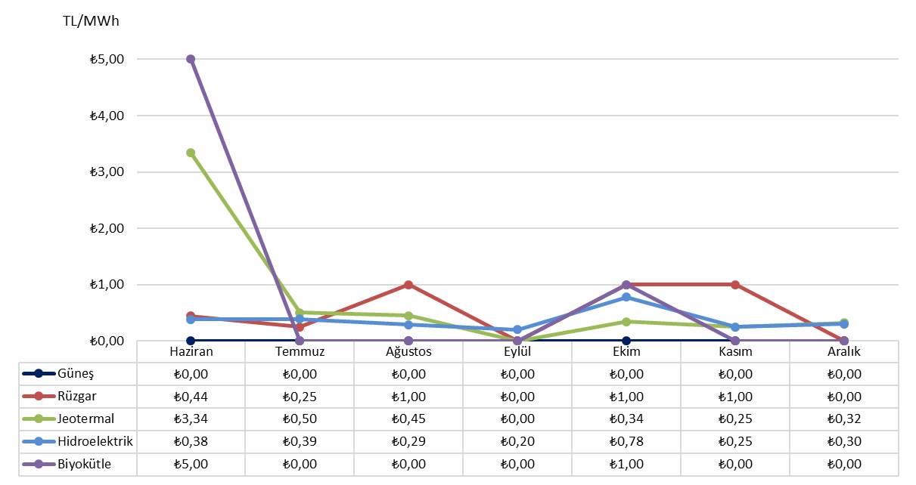
Organize YEK-G piyasasına ait en yüksek ağırlıklı ortalama fiyatı 5,00 TL/MWh olarak haziran ayında biyokütle kontratında gerçekleşmiştir.

Şekil 2.7.7: Organize YEK-G Piyasası İşlem Hacmi

Organize YEK-G piyasasına ait en yüksek işlem hacmi 577.325,24 TL olarak Aralık ayında gerçekleşmiştir. Toplamda 622.043,92 TL işlem hacmi oluşmuştur. İşlem hacmi alış ve satış tutarlarının toplamını içermektedir.

- REKABET

Elektrik Piyasası Kanunu’nun temel amacı serbest bir piyasa yapısının oluşturularak rekabetin geliştirilmesidir. Kurumun temel görevleri arasında rekabete açık alanlarda rekabeti bozucu davranışları ve piyasa gücünü tespit ederek bunları engelleyici önlemlerin alınması bulunmaktadır. EPDK, ayrıca her yılın sonunda bir sonraki yıl için serbest tüketici limitini düşürerek, talep tarafında tedarikçisini seçebilecek tüketici sayısının artmasını temin etmektedir. Bu çerçevede, toptan satış piyasasında müzakereye açık arz ve talebin gelişimi rekabetin tesis edilmesinde kritik öneme sahiptir.

3.1 Arz Tarafı

Serbest elektrik piyasalarının, en etkin yatırım ve üretim teşviklerini sağladığı tezi, teorik ve uygulamaya yönelik çalışmalar ile desteklenmektedir. Bununla beraber talep esnekliğinin çok düşük olması ve şebekenin enerji depolayamaması gibi nedenlerle rekabetin korunması ve arz güvenliğinin temin edilmesi konularında düzenlemeye ihtiyaç duyulabilmektedir. Bu nedenle bu konular, birçok ülkede ve Avrupa Birliği tarafından çeşitli piyasa payı limitleri ve mekanizmalar ile düzenlemektedir.

Rekabetin takip edilmesine yönelik olarak kullanılan endeksler genel olarak piyasada arz tarafında oluşan yoğunlaşmayı ve üreticilerin fiyata müdahale etme kabiliyetlerini ölçmektedir. Bu amaçla yaygın olarak kullanılan HHI endeksiyle piyasa paylarının karelerinin toplanması ile piyasa yoğunlaşması ölçülmektedir. Endeks üretim ve kurulu güç üzerinden ayrı ayrı hesaplanabilmektedir.

Tablo 3.1: Üretim ve Kurulu Güce Göre HHI Endeksi
 | HHI Endeksi
 | 2015 | 2016 | 2017 | 2018 | 2019 | 2020 | 2021
Üretim | 1.123 | 673 | 696 | 575 | 550 | 508 | 409
Kurulu Güç | 996 | 873 | 789 | 682 | 478 | 644 | 531

Tablo 3.1’de gösterildiği üzere 2021 yılında bir önceki yıla kıyasla hem üretim hem de kurulu güç üzerinden hesaplanan HHI endeksinde düşüş gerçekleşmiştir.
Tedarik lisansı sahiplerinin nihai tüketim amaçlı satışlarına Tablo 3.2’de yer verilmiştir. Tedarikçi paylarına göre hesaplanan HHI endeksi 2020 yılında 371,1 olarak gerçekleşirken, 2021’de söz konusu değer 366,1 olarak hesaplanmıştır.
21 adet görevli tedarik şirketinin toplam satış miktarının, tüm tedarik lisansı sahibi şirketlerin toplam satış miktarı içindeki oranı 2020 yılında %72,07 iken 2021 yılında %72,35’e yükselmiştir.
Bilindiği üzere elektrik piyasasında serbest tüketici limiti henüz sıfırlanmamıştır. Diğer bir deyişle piyasadaki tüm tüketiciler serbest tüketici niteliğini haiz değildir. Serbest olmayan tüketicilere görevli tedarik şirketleri haricinde, herhangi bir tedarikçinin satış yapması hukuken mümkün değildir. Dolayısıyla nihai tüketicilere yapılan satışlarda rekabet ortamını doğru değerlendirmek için, tüm tüketicilerin serbest tüketici olduğu ve dilediği tedarikçiden enerji temin edebildiği bir ortamın oluşması önem arz etmektedir.

Tablo 3.2: Tedarik Lisansı Sahiplerinin Satış Miktarları, Piyasa Payları ve HHI Endeksi

Tedarik Şirketi Unvanı | Satış Miktarı (MWh) | Oran (%)
CK BOĞAZİÇİ ELEKTRİK PERAKENDE SATIŞ ANONİM ŞİRKETİ | 19.349.612.109 | 8,30
ENERJİSA TOROSLAR ELEKTRİK PERAKENDE SATIŞ ANONİM ŞİRKETİ | 13.812.788.786 | 5,93
GEDİZ ELEKTRİK PERAKENDE SATIŞ ANONİM ŞİRKETİ | 13.320.508.397 | 5,71
LİMAK ULUDAĞ ELEKTRİK PERAKENDE SATIŞ ANONİM ŞİRKETİ | 12.052.540.181 | 5,17
DİCLE ELEKTRİK PERAKENDE SATIŞ ANONİM ŞİRKETİ | 11.524.593.036 | 4,94
SAKARYA ELEKTRİK PERAKENDE SATIŞ ANONİM ŞİRKETİ | 11.517.684.254 | 4,94
ENERJİSA İSTANBUL ANADOLU YAKASI ELEKTRİK PERAKENDE SATIŞ ANONİM ŞİRKETİ | 10.983.228.174 | 4,71
ENERJİSA BAŞKENT ELEKTRİK PERAKENDE SATIŞ ANONİM ŞİRKETİ | 10.914.104.143 | 4,68
AYDEM ELEKTRİK PERAKENDE SATIŞ ANONİM ŞİRKETİ | 9.959.859.179 | 4,27
MERAM ELEKTRİK PERAKENDE SATIŞ ANONİM ŞİRKETİ | 8.183.945.924 | 3,51
KAYSERİ ELEKTRİK PERAKENDE SATIŞ ANONİM ŞİRKETİ | 7.095.150.884 | 3,04
CK AKDENİZ ELEKTRİK PERAKENDE SATIŞ ANONİM ŞİRKETİ | 7.040.122.995 | 3,02
CK ENERJİ ORTAKLIĞI TOPTAN ELEKTRİK SATIŞI ANONİM ŞİRKETİ | 7.010.254.795 | 3,01
AKSA ELEKTRİK SATIŞ ANONİM ŞİRKETİ | 6.175.009.276 | 2,65
OSMANGAZİ ELEKTRİK PERAKENDE SATIŞ ANONİM ŞİRKETİ | 5.872.664.703 | 2,52
ENERJİSA ELEKTRİK ENERJİSİ TOPTAN SATIŞ ANONİM ŞİRKETİ | 5.676.941.899 | 2,44
TRAKYA ELEKTRİK PERAKENDE SATIŞ ANONİM ŞİRKETİ | 5.387.575.657 | 2,31
YEŞİLIRMAK ELEKTRİK PERAKENDE SATIŞ ANONİM ŞİRKETİ | 5.232.972.259 | 2,24
ARAS ELEKTRİK PERAKENDE SATIŞ ANONİM ŞİRKETİ | 4.128.875.152 | 1,77
GAZİANTEP OSB ELEKTRİK ENERJİSİ TEDARİK TOPTAN SATIŞ TİCARET ANONİM ŞİRKETİ | 4.062.570.141 | 1,74
AKEDAŞ ELEKTRİK PERAKENDE SATIŞ ANONİM ŞİRKETİ | 3.819.316.191 | 1,64
MERAM ELEKTRİK ENERJİSİ TOPTAN SATIŞ ANONİM ŞİRKETİ | 3.371.540.394 | 1,45
ÇORUH ELEKTRİK PERAKENDE SATIŞ ANONİM ŞİRKETİ | 2.542.868.964 | 1,09
SOCAR ENERJİ TİCARET ANONİM ŞİRKETİ | 2.231.225.094 | 0,96
TÜRKERLER VANGÖLÜ ELEKTRİK PERAKENDE SATIŞ ANONİM ŞİRKETİ | 2.039.546.457 | 0,87
AKSA FIRAT ELEKTRİK PERAKENDE SATIŞ ANONİM ŞİRKETİ | 1.974.359.930 | 0,85
CENGİZ ELEKTRİK TOPTAN SATIŞ A.Ş. | 1.917.054.355 | 0,82
CK ÇAMLIBEL ELEKTRİK PERAKENDE SATIŞ ANONİM ŞİRKETİ | 1.889.033.299 | 0,81
OMV ENERJİ TİCARET ANONİM ŞİRKETİ | 1.864.662.121 | 0,80
ZORLU ELEKTRİK ENERJİSİ İTHALAT, İHRACAT VE TOPTAN TİCARET ANONİM ŞİRKETİ | 1.629.824.290 | 0,70
ADANA OSB ELEKTRİK ENERJİSİ TEDARİK TOPTAN SATIŞ ANONİM ŞİRKETİ | 1.622.001.467 | 0,70
TOSYALI ELEKTRİK ENERJİSİ TOPTAN SATIŞ İTHALAT İHRACAT ANONİM ŞİRKETİ | 1.576.693.543 | 0,68
FİNA ELEKTRİK ENERJİSİ İTHALAT İHRACAT VE TOPTAN SATIŞ ANONİM ŞİRKETİ | 1.407.260.584 | 0,60
YETAŞ YILDIRIM ENERJİ TEDARİK A.Ş. | 1.365.765.147 | 0,59
KOLEN ELEKTRİK TOPTAN SATIŞ İTH. VE İHR. ANONİM ŞİRKETİ | 1.360.547.347 | 0,58
ELEKTRİK ÜRETİM ANONİM ŞİRKETİ (EÜAŞ) | 1.290.299.044 | 0,55
TURKCELL ENERJİ ÇÖZÜMLERİ VE ELEKTRİK SATIŞ TİCARET ANONİM ŞİRKETİ | 1.273.509.749 | 0,55
IC İÇTAŞ ELEKTRİK TOPTAN SATIŞ VE TİCARET ANONİM ŞİRKETİ | 1.138.005.399 | 0,49
DOSEN ENERJİ ELEKTRİK TEDARİK VE TOPTAN SATIŞ ANONİM ŞİRKETİ | 1.132.067.191 | 0,49
OYAK ELEKTRİK ENERJİSİ TOPTAN SATIŞ ANONİM ŞİRKETİ | 1.043.550.001 | 0,45
EREN ELEKTRİK ENERJİSİ TOPTAN SATIŞ ANONİM ŞİRKETİ | 1.030.288.468 | 0,44
ENKO ENERJİ SANAYİ VE TİCARET ANONİM ŞİRKETİ | 1.006.912.652 | 0,43
TTES ELEKTRİK SATIŞ ANONİM ŞİRKETİ | 940.023.412 | 0,40
ŞİŞECAM ENERJİ ANONİM ŞİRKETİ | 845.919.577 | 0,36
ELTEK ELEKTRİK ENERJİSİ İTHALAT İHRACAT VE TOPTAN TİCARET ANONİM ŞİRKETİ | 781.568.762 | 0,34
AXPO TURKEY ENERJİ ANONİM ŞİRKETİ | 765.308.122 | 0,33
İPRAGAZ ANONİM ŞİRKETİ | 742.802.883 | 0,32
YEŞİLYURT ELEKTRİK ENERJİSİ TOPTAN SATIŞ VE İTHALAT İHRACAT ANONİM ŞİRKETİ | 674.762.233 | 0,29
ZEYTİN ELEKTRİK ENERJİ TİCARETİ LİMİTED ŞİRKETİ | 603.703.270 | 0,26
BORDO ELEKTRİK ENERJİSİ TOPTAN SATIŞ ANONİM ŞİRKETİ | 581.985.503 | 0,25
EKSİM ELEKTRİK ENERJİSİ İTHALAT, İHRACAT VE TOPTAN SATIŞ ANONİM ŞİRKETİ | 549.245.502 | 0,24
SELENKA ELEKTRİK ENERJİSİ TOPTAN SATIŞ VE TEDARİK ANONİM ŞİRKETİ | 548.410.574 | 0,24
NYK ENERJİ TİCARET ANONİM ŞİRKETİ | 522.879.582 | 0,22
EÇE ENERJİ TİCARETİ ANONİM ŞİRKETİ | 501.730.986 | 0,22
EKVATOR PERAKENDE ENERJİ TİCARET ANONİM ŞİRKETİ | 482.776.147 | 0,21
ENGİE ENERJİ TİCARET VE PAZARLAMA ANONİM ŞİRKETİ | 469.634.469 | 0,20
SEDSAL ELEKTRİK ENERJİSİ TOPTAN SATIŞ LİMİTED ŞİRKETİ | 423.589.508 | 0,18
BATIÇİM ENERJİ TOPTAN SATIŞ ANONİM ŞİRKETİ | 420.887.082 | 0,18
YYH YILDIZ ENERJİ TEDARİK VE TOPTAN SATIŞ ANONİM ŞİRKETİ | 401.939.801 | 0,17
AVEL AVRUPA ELEKTRİK ENERJİSİ TOPTAN SATIŞ ANONİM ŞİRKETİ | 398.615.593 | 0,17
VTC ENERJİ ANONİM ŞİRKETİ | 359.098.878 | 0,15
DOĞRUDAN ELEKTRİK ENERJİSİ TOPTAN SATIŞ VE TEDARİK ANONİM ŞİRKETİ | 342.227.835 | 0,15
RÖNESANS ELEKTRİK ENERJİ TOPTAN SATIŞ ANONİM ŞİRKETİ | 301.297.182 | 0,13
OZAN ELEKTRİK ENERJİSİ İTH. İHR. VE TOPTAN TİCARET ANONİM ŞİRKETİ | 274.202.078 | 0,12
STANDART DOĞALGAZ TİCARET VE ELEKTRİK ENERJİSİ TEDARİK ANONİM ŞİRKETİ | 234.883.206 | 0,10
GATES ENERJİ TİCARET ANONİM ŞİRKETİ | 218.012.043 | 0,09
FIRAT ENERJİ TOPTAN SATIŞ TİCARET ANONİM ŞİRKETİ | 198.025.756 | 0,08
SOYAK ENERJİ TİCARET ANONİM ŞİRKETİ | 195.831.789 | 0,08
ELEKTRA ENERJİ TOPTAN SATIŞ VE İTHALAT İHRACAT ANONİM ŞİRKETİ | 182.240.411 | 0,08
ENOVA ELEKTRİK ENERJİSİ TOPTAN SATIŞ ANONİM ŞİRKETİ. | 178.062.375 | 0,08
VOYTRON ENERJİ ELEKTRİK PERAKENDE SATIŞ ANONİM ŞİRKETİ | 146.147.464 | 0,06
YKS ELEKTRİK ENERJİSİ TOPTAN SATIŞ DIŞ TİCARET LİMİTED ŞİRKETİ | 131.960.943 | 0,06
İVES ELEKTRİK ENERJİSİ TEDARİK TOPTAN SATIŞ LİMİTED ŞİRKETİ | 116.627.046 | 0,05
MARMARA ELEKTRİK ENERJİSİ İTHALAT İHRACAT VE TOPTAN TİCARET ANONİM ŞİRKETİ | 116.545.358 | 0,05
ENERJİSA MÜŞTERİ ÇÖZÜMLERİ ANONİM ŞİRKETİ | 104.586.990 | 0,04
FİDES ELEKTRİK ENERJİSİ TOPTAN ALIŞ SATIŞ ANONİM ŞİRKETİ | 98.383.460 | 0,04
AYEN ELEKTRİK TİCARET ANONİM ŞİRKETİ | 96.406.662 | 0,04
EMY TOPTAN ELEKTRİK TİCARET ANONİM ŞİRKETİ | 91.191.666 | 0,04
DİLER ELEKTRİK ENERJİSİ TEDARİK TOPTAN SATIŞ ANONİM ŞİRKETİ | 85.402.539 | 0,04
DESA ELEKTRİK ENERJİSİ TEDARİK VE TOPTAN SATIŞ TİCARET ANONİM ŞİRKETİ | 73.504.177 | 0,03
KGM ENERJİ TİCARET LİMİTED ŞİRKETİ | 69.395.004 | 0,03
AGE ELEKTRİK ENERJİSİ TOPTAN SATIŞ ANONİM ŞİRKETİ | 68.809.671 | 0,03
DAK ELEKTRİK TİCARET ANONİM ŞİRKETİ | 67.076.563 | 0,03
AVEM ENERJİ TİCARET ANONİM ŞİRKETİ | 63.611.053 | 0,03
EKO GRUP ELEKTRİK TİCARET ANONİM ŞİRKETİ | 63.283.605 | 0,03
MAX ELEKTRİK ENERJİSİ TİCARET ANONİM ŞİRKETİ | 61.238.560 | 0,03
PURE ENERGY ELEKTRİK TEDARİK ANONİM ŞİRKETİ | 58.644.012 | 0,03
TENERA ENERJİ TİCARET ANONİM ŞİRKETİ | 48.968.221 | 0,02
HGÇ TOPTAN EL. EN. TİCARET ANONİM ŞİRKETİ | 43.076.404 | 0,02
LİMAK ENERJİ TİCARETİ ANONİM ŞİRKETİ | 42.909.176 | 0,02
MAC ELEKTRİK ENERJİSİ TOPTAN SATIŞ ANONİM ŞİRKETİ | 42.267.667 | 0,02
ENERJİM PERAKENDE ENERJİ TİCARET ANONİM ŞİRKETİ | 38.615.326 | 0,02
KET KİPAŞ ELEKTRİK ENERJİSİ TOPTAN SATIŞ TİCARET ANONİM ŞİRKETİ | 35.194.726 | 0,02
ÇELİKLER ELEKTRİK ENERJİ TOPTAN SATIŞ ANONİM ŞİRKETİ | 34.487.926 | 0,01
EPTAŞ ENERJİ TİCARET ANONİM ŞİRKETİ | 32.610.864 | 0,01
ADB ELEKTRİK ENERJİSİ TOPTAN SATIŞ LİMİTED ŞİRKETİ | 31.855.528 | 0,01
AYCAN TOPTAN ELEKTRİK TİCARET ANONİM ŞİRKETİ | 31.276.941 | 0,01
HIZLI ELEKTRİK ENERJİSİ TEDARİK TOPTAN SATIŞ ANONİM ŞİRKETİ | 31.195.432 | 0,01
EE ELEKTRİK ENERJİSİ TOPTAN SATIŞ ANONİM ŞİRKETİ | 25.322.704 | 0,01
OKKA ENERJİ ELEKTRİK TEDARİK TOPTAN SATIŞ İTHALAT VE İHRACAT ANONİM ŞİRKETİ | 24.259.442 | 0,01
ENSAT ELEKTRİK ENERJİSİ TEDARİK TİCARET ANONİM ŞİRKETİ | 20.118.921 | 0,01
BORNOVA ELEKTRİK ENERJİSİ TEDARİK SATIŞ LİMİTED ŞİRKETİ | 17.036.327 | 0,01
SHELL ENERJİ ANONİM ŞİRKETİ | 16.561.912 | 0,01
EREL ERCİYES TEDARİK ELEKTRİK TOPTAN SATIŞ İTHALAT VE İHRACAT ANONİM ŞİRKETİ | 15.729.173 | 0,01
STATKRAFT ELEKTRİK ENERJİSİ TOPTAN SATIŞ LİMİTED ŞİRKETİ | 14.194.679 | 0,01
UZ ENERGY DIŞ TİCARET ANONİM ŞİRKETİ | 11.716.755 | 0,01
ENERGO PRO GÜNEY ELEKTRİK TOPTAN SATIŞ İTHALAT İHRACAT VE TİCARET ANONİM ŞİRKETİ | 10.373.781 | 0,00
ORT ELEKTRİK TOPTAN SATIŞ ANONİM ŞİRKETİ | 9.774.428 | 0,00
FREKANS ELEKTRİK ENERJİSİ TOPTAN SATIŞ İTH. İHR. ANONİM ŞİRKETİ | 7.170.427 | 0,00
MİNAS ENERJİ VE TEKNOLOJİ ÇÖZÜMLERİ ANONİM ŞİRKETİ | 6.872.141 | 0,00
EMBA ENERGY ELEKTRİK TİCARET ANONİM ŞİRKETİ | 6.509.624 | 0,00
EFOM ENERJİ TOPTAN SATIŞ ANONİM ŞİRKETİ | 6.480.004 | 0,00
ATA ELEKTRİK ENERJİSİ TOPTAN SATIŞ ANONİM ŞİRKETİ | 4.953.092 | 0,00
DOASAN ENERJİ TOPTAN SATIŞ LİMİTED ŞİRKETİ | 3.397.334 | 0,00
AWA ENERJİ SANAYİ VE TİCARET ANONİM ŞİRKETİ | 3.062.215 | 0,00
NEXUS ELEKTRİK ENERJİ TİCARETİ ANONİM ŞİRKETİ | 3.047.227 | 0,00
ELEN ELEKTRON ENERJİ TİCARET ANONİM ŞİRKETİ | 2.520.446 | 0,00
CAN ENERJİ TOPTAN ELEKTRİK TİCARET ANONİM ŞİRKETİ | 2.274.392 | 0,00
TRK ELEKTRİK PERAKENDE SATIŞ ANONİM ŞİRKETİ | 2.017.055 | 0,00
İSETAŞ İSTANBUL ELEKTRİK TEDARİK ANONİM ŞİRKETİ | 1.293.566 | 0,00
AKS GRUP ELEKTRİK ENERJİSİ TOPTAN ALIŞ VE SATIŞ LİMİTED ŞİRKETİ | 1.165.683 | 0,00
TÜRKMEN İN ALTIN ASRI ELEKTRİK ENERJİ TOPTAN SATIŞ A | 935.874 | 0,00
SETEL ELEKTRİK ENERJİSİ İHR.İTH. VE TOPTAN SATIŞ ANONİM ŞİRKETİ | 467.329 | 0,00
İDEAL PERAKENDE ELEKTRİK SATIŞ ANONİM ŞİRKETİ | 343.136 | 0,00
ESKO ELEKTRİK ENERJİSİ İTHALAT İHRACAT VE TOPTAN SATIŞ ANONİM ŞİRKETİ | 329.088 | 0,00
POWERPOINT ENERJİ ANONİM ŞİRKETİ | 53.488 | 0,00
MONTFORT ENERJİ LİMİTED ŞİRKETİ | 0 | 0,00
ZORLU TRADE ELEKTRİK TOPTAN SATIŞ ANONİM ŞİRKETİ | 0 | 0,00
Genel Toplam | 233.110.251.416 | 100,00
Tedarikçilere ait HHI | 366,1

3.2 Talep Tarafı

4628 sayılı Enerji Piyasası Düzenleme Kurumunun Teşkilat ve Görevleri Hakkında Kanun’un 5 inci maddesinin altıncı fıkrasının (b) bendi ve Elektrik Piyasası Tüketici Hizmetleri Yönetmeliğinin 25 inci maddesi hükümleri uyarınca 17/12/2020 tarihli ve 9814 sayılı Kurul Kararı ile 2021 yılı için serbest tüketici limitinin 1.200 kWh olarak uygulanmasına karar verilmiştir. Söz konusu serbest tüketici limitine karşılık gelen teorik piyasa açıklığı %97,2 olarak hesaplanmıştır. Yıllar itibarıyla serbest tüketici limiti ve karşılık gelen piyasa açıklık oranı Şekil 3.1’de verilmiştir.

Şekil 3.1: Yıllar İtibarıyla Serbest Tüketici Limiti ve Piyasa Açıklık Oranı (kWh-%)
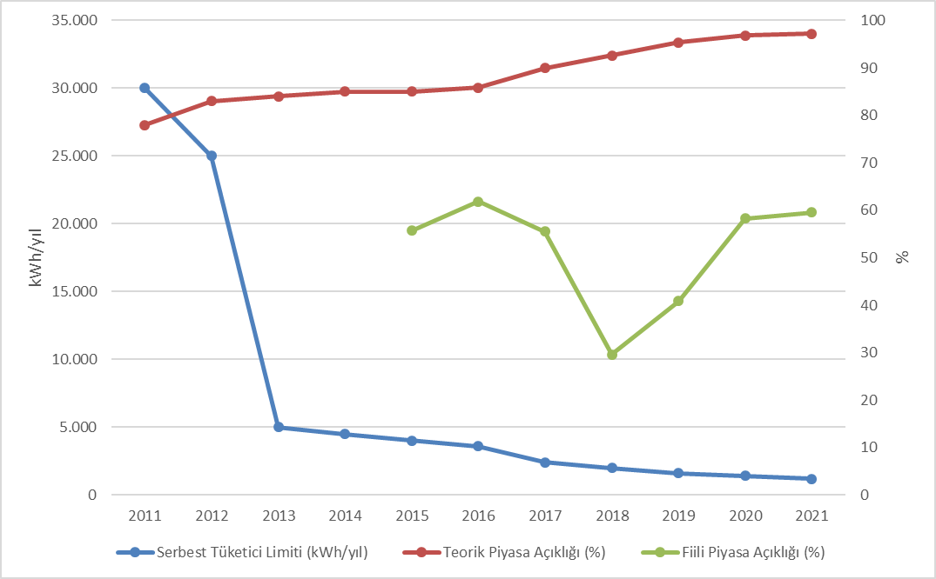
2021 yılında teorik piyasa açıklık oranının yüksek olmasına paralel olarak serbest tüketici hakkını kullanan tüketicilerin toplam tüketimdeki oranı da daha yüksek gerçekleşmiştir. Serbest tüketicilerin 2021 yılı tüketimi 150,71 TWh olarak gerçekleşmiştir. Bu oran toplam faturalanan tüketimin %59,56’ sına karşılık gelmektedir.
2021 yılı içerisinde serbest tüketici sayısının gelişimi Şekil 3.2’de gösterilmektedir.

Şekil 3.2: 2021 Yılında Serbest Tüketici Sayısının Aylara Göre Değişimi (Adet)
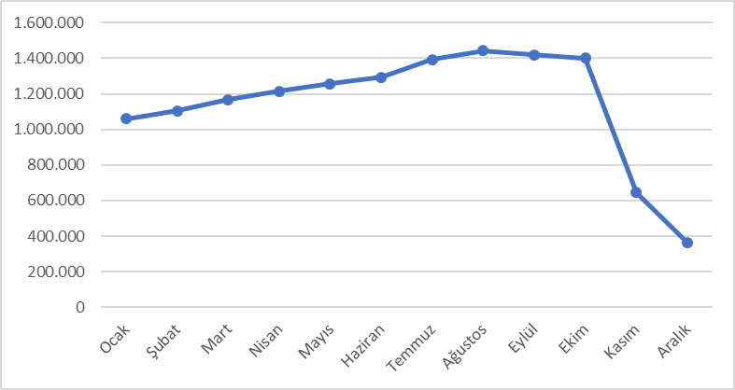
2020 yılı sonu itibarıyla 1 milyon 24 bin olan serbest tüketici sayısı, 2021 yılı sonunda %64 azalarak 364 bine düşmüştür. Bu sayı toplam tüketici sayısının yaklaşık %0,77’sine karşılık gelmektedir.
Serbest tüketicilerin ve tüketimlerinin dağıtım bölgeleri bazında dağılımı (iletimden bağlı serbest tüketiciler hariç) Şekil 3.3’te gösterilmektedir. Söz konusu dağılım incelendiğinde en fazla serbest tüketicinin Meram, Toroslar ve Başkent bölgelerinde bulunduğu görülmektedir.

Şekil 3.3: 2021 Yılında Serbest Tüketicilerin ve Tüketimlerinin Dağıtım Bölgelerine Göre Dağılımı
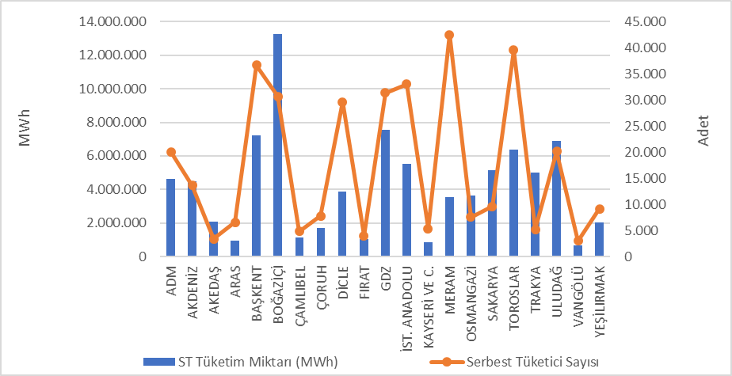
Serbest tüketicilerin tüketimlerinin dağıtım bölgeleri bazında dağılımına bakıldığında ise, en yüksek tüketime sahip dört bölgenin Boğaziçi, GDZ, Başkent ve Uludağ dağıtım bölgeleri oluşturmaktadır.
Aşağıdaki Şekil 3.4’te serbest tüketici tüketimlerinin tedarikçi türüne göre dağılımı gösterilmektedir.

Şekil 3.4: Serbest Tüketicilerin Tüketimlerinin Tedarikçi Türüne Göre Dağılımı (%)
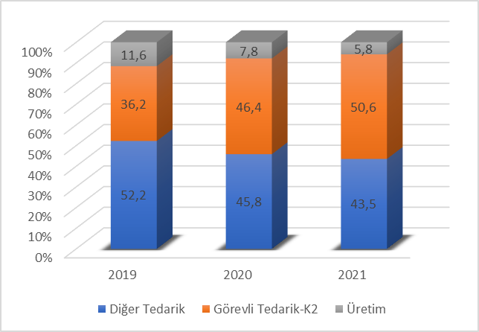
Tedarikçisini değiştiren serbest tüketicilerin sayıları ve tüketimlerinin aylık bazda değişimi Şekil 3.5’de gösterilmektedir.

Şekil 3.5: 2021 Yılında Tedarikçisini Değiştiren Serbest Tüketicilerin Sayısı ve Tüketimlerinin Aylık Değişimi (Adet-MWh)
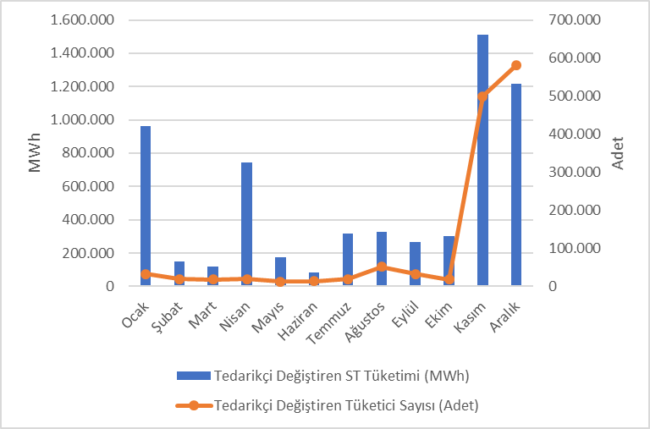
2021 yılında tedarikçisini değiştiren serbest tüketicilerin sayısı 1.315.535 olarak gerçekleşmiştir. Tedarikçisini değiştiren serbest tüketicilerin toplam tüketimi 6,16 TWh olup bu değer toplam faturalanan tüketiminin ise %2,44 ’üne karşılık gelmektedir.
Aşağıdaki Tablo 3.3’te serbest tüketicilerin tedarikçi değişikliklerinin tedarikçi türüne göre dağılımı gösterilmektedir. Tedarikçi değişikliklerinin büyük çoğunluğunu düzenlenen tarifelere geçen tüketicilerin oluşturduğu görülmektedir.

Tablo 3.3: 2021 Yılında Serbest Tüketicilerin Tedarikçi Değişikliklerinin Tedarikçi Türüne Göre Dağılımı
Eski Tedarikçi Türü | Yeni Tedarikçi Türü |  |  |  | Genel Toplam
Eski Tedarikçi Türü | Diğer Tedarik | Görevli Tedarik-K1 | Görevli Tedarik-K2 | Üretim | Genel Toplam
Diğer Tedarik | 4.376 | 60.640 | 8.987 | 113 | 74.116
Görevli Tedarik-K2 | 21.275 | 1.168.201 | 48.085 | 193 | 1.237.754
Üretim | 1.647 | 958 | 1.022 | 38 | 3.665
Genel Toplam | 27.298 | 1.229.799 | 58.094 | 344 | 1.315.535

- İLETİM

Bu bölümde, iletim sistemi ile ilgili özet bilgiler verilmekte ve iletim sistemindeki yıllara göre değişime dair tablolar ve şekiller yer almaktadır.

  - İletim Sistemi

2021 yılı sonu itibarıyla iletim sisteminde yer alan trafo merkezi bilgileri aşağıda yer alan Tablo 4.1’de yer almaktadır. Tabloda görüldüğü üzere iletim sistemindeki trafo merkezlerinin büyük bir kısmı 154 kV gerilim seviyesindeki trafo merkezleridir. TEİAŞ mülkiyetinde 737, özel mülkiyette 508 olmak üzere 1.245 trafo merkezi bulunmaktadır. Trafo kapasitesi ise 249.050 MVA’ya ulaşmıştır. Bu kapasitenin 207.516 MVA’sı TEİAŞ mülkiyetinde kalan 41.534 MVA’sı ise özel mülkiyettedir.

Tablo 4.1: Trafo Merkezi Bilgileri
 | Gerilim (kV) | Merkez Adedi | Trafo Adedi | Güç (MVA)
TEİAŞ | 380 | 117 | 392 | 82.765
TEİAŞ | 220 | 0 | 0 | 0
TEİAŞ | 154 | 617 | 1.600 | 124.492
TEİAŞ | 66 | 3 | 17 | 259
TEİAŞ | TEİAŞ Toplamı | 737 | 2.009 | 207.516
Özel Mülkiyet | 380 | 55 | 57 | 9.198
Özel Mülkiyet | 220 | 0 | 0 | 0
Özel Mülkiyet | 154 | 450 | 524 | 32.323
Özel Mülkiyet | 66 | 3 | 1 | 13
Özel Mülkiyet | Özel Toplamı | 508 | 582 | 41.534
 | TOPLAM | 1.245 | 2.591 | 249.050

Toplam 72.272 km olan iletim hatlarının %65,75’ini 154 kV gerilim seviyesindeki hatlar oluşturmaktadır. Kalan kısmın ise neredeyse tamamı 380 kV gerilim seviyesindeki hatlar olup 220 kV ve 66 kV gerilim seviyesindeki hatlar sadece 99,03 km’dir.

Tablo 4.2: TEİAŞ İletim Hatları
 | 2020 | 2021 | Değişim (%) | 2020 | 2021 | Değişim (%)
Gerilim (kV) | Hat Adedi |  | Değişim (%) | Uzunluk (km) |  | Değişim (%)
380 | 299 | 315 | 5,35 | 24.029 | 24.653 | 2,60
220 | 2 | 0 | -100,00 | 85 | 0 | -100,00
154 | 1.779 | 1.851 | 4,05 | 46.874 | 47.520 | 1,38
66 | 14 | 12 | -14,29 | 110 | 99,03 | -9,97
Toplam | 2.094 | 2.178 | 4,01 | 71.098 | 72.272 | 1,65

Şekil 4.1: Yıllara Göre TEİAŞ İletim Hatları Uzunluklarındaki Değişim(km)

Son 18 yılda iletim hat uzunluğunda %58’lik artış olmuştur.
  - İletim Sistemi Bağlantı Başvuruları

Aşağıdaki tabloda iletim sistemine bağlantı için 2021 yılında yapılan başvuru sayısı ve kapasitesi ile kabul edilen, reddedilen ve değerlendirme aşamasındaki başvurulara ilişkin bilgiler gösterilmektedir.

Tablo 4.3: İletim Sistemine Bağlantı Başvuruları (Adet- MW)
 | Bağlantı Başvuru |  | Kabul Edilen |  | Reddedilen |  | Değerlendirme Aşamasındaki
 | Sayısı | Kapasitesi (MW) | Başvuru Sayısı | Kapasite (MW) | Başvuru Sayısı | Kapasite (MW) | Başvuru Sayısı | Kapasite (MW)
Lisanslı Üretici | 217 | 3.778,42 | 215 | 3.642,42 | 0 | 0,00 | 2 | 136,00
Lisanssız Üretici | 7 | 177,99 | 7 | 177,99 | 0 | 0,00 | 0 | 0,00
Tüketici | 24 | 2.479,55 | 23 | 2.382,55 | 0 | 0,00 | 1 | 97,00

2021 yılında lisanslı üreticiler tarafından toplam 3.778,42 MW’lık bağlantı başvurusu yapılmıştır. Bunlardan 3.642,42 MW’lık 215 başvuru kabul edilmiş olup, 136 MW’lık 2 adet başvuru değerlendirme aşamasındadır.
Ayrıca lisanssız üreticiler tarafından 177,99 MW’lık 7 adet bağlantı kapasitesi başvurusu yapılmış olup, bu başvuruların tamamı kabul edilmiştir.
Diğer yandan tüketiciler tarafından 2.479,55 MW’lık bağlantı kapasitesi başvurusu yapılmış olup, bu başvuruların 2.382,55 MW’lık kısmı kabul edilmiş, geri kalan 97 MW’lık başvuru halen değerlendirme aşamasındadır.

  - Tarifeler

01/01/2021 tarihinden itibaren uygulanacak TEİAŞ tarafından uygulanan iletim sistemi sistem kullanım ve sistem işletim tarifeleri, üreticiler ve tüketiciler için 15 bölge bazında 30/12/2020 tarihli ve 9958 sayılı Kurul Kararı ile belirlenmiştir. Ayrıca, 24/09/2020 tarihli ve 9575 sayılı Kararı ile 4628 sayılı Enerji Piyasası Düzenleme Kurumunun Teşkilat ve Görevleri Hakkında Kanunu’nun 5 inci maddesinin 7 inci fıkrasının (h) bendi ve 10 uncu maddesinin (A) fıkrasının (e) bendi uyarınca 2021 yılında uygulanan iletim ek ücreti, Türkiye Elektrik İletim Anonim Şirketi’nin iletim tarifesinin % 0,5 (binde beş)’i oranında belirlenmiştir.
2021 yılında uygulanan sistem kullanım ve sistem işletim tarifeleri 14 bölge bazında üretim ve tüketim için Tablo 4.4’te gösterilmiştir.

Tablo 4.4: 2021 Yılında Uygulanan Sistem Kullanım ve Sistem İşletim Tarifeleri (TL/MW-Yıl, TL/MWh)
Bölge No | Üretim |  |  | Tüketim
Bölge No | Sistem Kullanım Tarifesi |  | Sistem İşletim Tarifesi | Sistem Kullanım Tarifesi |  | Sistem İşletim Tarifesi
Bölge No | TL/MW-Yıl | TL/MWh | TL/MWh | TL/MW-Yıl | TL/MWh | TL/MWh
1 | 37.124,78 | 9,07 | 6,33 | 68.698,64 | 8,28 | 6,45
2 | 42.084,84 | 9,07 | 6,33 | 64.602,79 | 8,28 | 6,45
3 | 41.854,10 | 9,07 | 6,33 | 65.098,57 | 8,28 | 3,08
4 | 42.400,29 | 9,07 | 6,33 | 64.163,33 | 8,28 | 3,08
5 | 44.429,98 | 9,07 | 6,33 | 63.136,00 | 8,28 | 3,08
6 | 46.311,51 | 9,07 | 6,33 | 62.685,82 | 8,28 | 3,08
7 | 47.695,87 | 9,07 | 6,33 | 59.725,91 | 8,28 | 3,08
8 | 51.460,52 | 9,07 | 6,33 | 58.695,83 | 8,28 | 3,08
9 | 53.456,93 | 9,07 | 6,33 | 57.022,15 | 8,28 | 3,08
10 | 61.327,06 | 9,07 | 6,33 | 52.243,29 | 8,28 | 3,08
11 | 63.748,61 | 9,07 | 6,33 | 51.441,97 | 8,28 | 3,08
12 | 65.877,12 | 9,07 | 6,33 | 49.654,92 | 8,28 | 3,08
13 | 67.973,12 | 9,07 | 6,33 | 49.308,28 | 8,28 | 3,08
14 | 73.043,03 | 9,07 | 6,33 | 44.625,15 | 8,28 | 3,08
15 | 76.819,46 | 9,07 | 6,33 | 43.280,42 | 8,28 | 3,08

Şekil 4.2: 2021 Yılında Uygulanan Kapasite Bazlı Bölgesel İletim Sistem Kullanım Tarifeleri (TL/MW-Yıl)
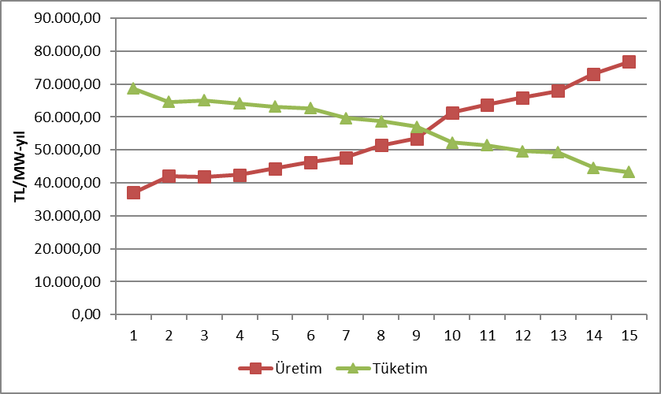
  - Yatırım Miktarı

TEİAŞ tarafından yapılan yatırım harcaması tutarları Tablo 4.5’te gösterilmektedir. 2021 yılında yatırım miktarının %189,46 oranında arttığı görülmektedir.

Tablo 4.5: 2020 ve 2021 Yılları Yatırım Gerçekleşmelerinin Karşılaştırılması (TL-%)
Yatırım Harcaması Türü | 2020 |  | 2021 |  | Değişim (%)
Yatırım Harcaması Türü | Tutarı (TL) | Payı (%) | Tutarı (TL) | Payı (%) | Değişim (%)
Yeni Trafo Yatırımı | 1.544.105.000 | 45,47 | 1.496.369.000 | 23,26 | -3,09
Yeni Hat Yatırımı | 777.377.000 | 22,89 | 2.411.611.000 | 37,48 | 210,22
İşletme Grubu | 954.486.000 | 28,1 | 2.319.440.000 | 36,05 | 143
Makine ve Teçhizat | 49.664.000 | 1,46 | 14.453.000 | 0,22 | -70,9
İletişim Sistemi Bilişim Altyapısı | 65.082.000 | 1,92 | 185.452.000 | 2,88 | 184,95
Etütler | 5.521.000 | 0,16 | 7.210.000 | 0,11 | 30,59
Genel Toplam | 3.396.235.000 | 100 | 6.434.535.000 | 100 | 189,46

  - Kayıplar

İletim sistemi kayıp (İSK) oranı sistemdeki talep, yük akışları, sıcaklık ve yatırımlara bağlı olarak değişmektedir. İSK saatlik olarak hesaplanmakta olup, yıllık ortalamasının yıllar itibarıyla değişimi Şekil 4.3’te gösterilmektedir. Ülkemizin nüfus yoğunluğu, arz kaynaklarının yeri ve coğrafi koşullarına uygun olarak Avrupa standartlarına göre kurulan iletim sistemi kayıpları, uluslararası performans düzeyindedir.
İletim sistemi kayıp oranı 2020 yılında %1,94 iken 2021 yılında %1,89 olarak gerçekleşmiştir.

Şekil 4.3: İletim Sistemi Kayıpları (GWh-%)
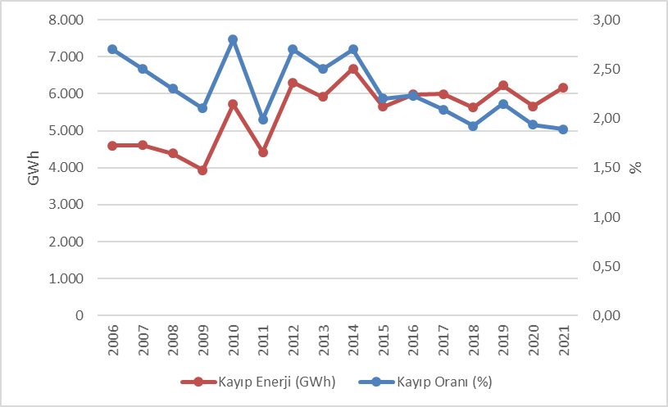
Şekil 4.4: İletim Sistemi Kayıplarının Saatlere Göre Dağılımı (%)
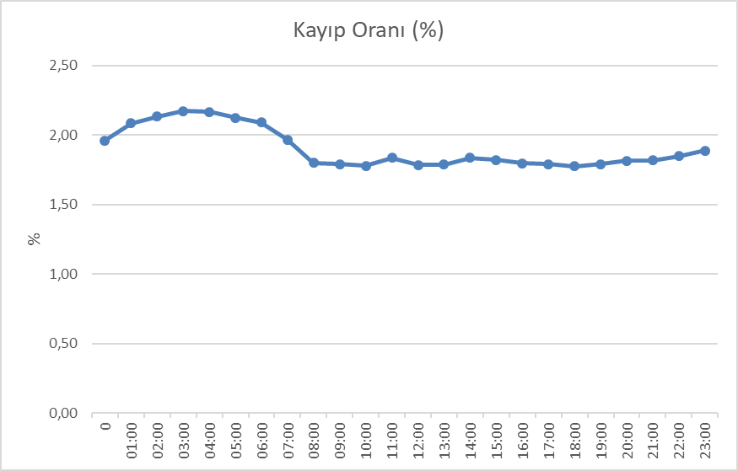
İletim sistemi kaybının saatlere göre gelişimine bakıldığında en yüksek kayıp oranının saat 03:00’da olduğu görülmektedir.
- DAĞITIM

  - Tüketici Sayıları

2021 yılı itibarıyla dağıtım sistemini kullanan toplam tüketici sayısı önceki yıla oranla %2,67 artarak 47.311.976 olarak gerçekleşmiştir.

Tablo 5.1: 2019-2020-2021 Yılları İtibarıyla Dağıtım Sistemini Kullanan Tüketici Sayıları (Adet-%)
Dağıtım Şirketi | Tüketici Sayısı |  |  | 2020-2021  Değişim (%)
Dağıtım Şirketi | 2019 | 2020 | 2021 | 2020-2021  Değişim (%)
BOĞAZİÇİ | 5.134.980 | 5.206.237 | 5.309.628 | 1,99
BAŞKENT | 4.278.785 | 4.364.492 | 4.450.587 | 1,97
TOROSLAR | 3.997.925 | 4.095.347 | 4.199.880 | 2,55
GDZ | 3.421.183 | 3.524.199 | 3.642.279 | 3,35
ULUDAĞ | 3.285.323 | 3.380.111 | 3.461.642 | 2,41
İ.ANADOLU | 2.928.586 | 2.986.337 | 3.036.679 | 1,69
AKDENİZ | 2.220.744 | 2.261.116 | 2.317.587 | 2,50
MERAM | 2.169.733 | 2.227.181 | 2.281.186 | 2,42
YEŞİLIRMAK | 2.147.103 | 2.206.997 | 2.278.063 | 3,22
ADM | 1.966.146 | 2.021.409 | 2.127.291 | 5,24
DİCLE | 1.934.641 | 1.993.050 | 2.055.864 | 3,15
SAKARYA | 1.905.188 | 1.963.823 | 2.022.256 | 2,98
OSMANGAZİ | 1.839.538 | 1.888.406 | 1.932.244 | 2,32
ÇORUH | 1.389.748 | 1.431.106 | 1.468.083 | 2,58
TRAKYA | 1.125.936 | 1.168.941 | 1.207.476 | 3,30
ARAS | 1.029.869 | 1.059.704 | 1.095.423 | 3,37
FIRAT | 977.424 | 1.012.087 | 1.059.759 | 4,71
ÇAMLIBEL | 1.005.503 | 1.017.033 | 1.037.517 | 2,01
KAYSERİ VE CİVARI | 748.858 | 770.120 | 788.102 | 2,33
VANGÖLÜ | 710.697 | 745.985 | 775.669 | 3,98
AKEDAŞ | 740.416 | 758.175 | 764.761 | 0,87
Genel Toplam | 44.958.326 | 46.081.856 | 47.311.976 | 2,67

Tablo 5.1’e baktığımızda, en yüksek tüketici sayısına sahip dağıtım bölgelerinin sırasıyla 5.31 milyonla Boğaziçi, 4.45 milyonla Başkent ve 4.2 milyonla Toroslar olduğu görülmektedir.
Aşağıdaki Şekil 5.1’de ise 2021 yılı sonu itibarıyla dağıtım şirketlerinin tüketici sayıları ile bu tüketicilerin 2021 yılı toplam tüketimleri gösterilmektedir.

Şekil 5.1: 2021 Yılı Sonu İitbariyle Tüketici Sayıları ve Tüketim Miktarları (Adet- MWh)
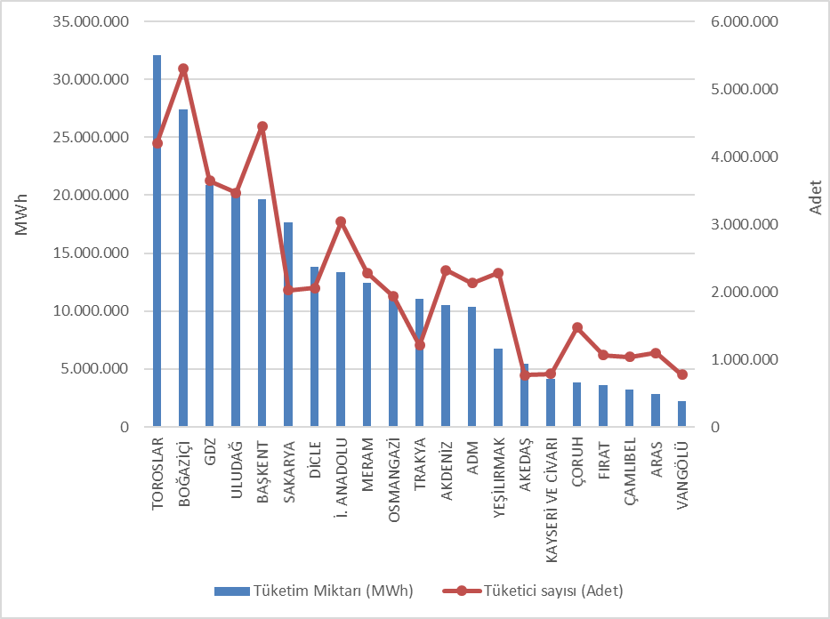

  - Kayıp Oranları

Dağıtım şirketi bazında hedeflenen ve gerçekleşen kayıp değerleri Tablo 5.2’de gösterilmektedir.

Tablo 5.2: Dağıtım Şirketleri Kayıp Oranları (%)
Dağıtım Şirketi | GERÇEKLEŞEN KAYIP ORANI |  |  | HEDEF KAYIP ORANI | HEDEF-GERÇEKLEŞEN  KAYIP ORANI FARKI
Dağıtım Şirketi | 2020 | 2021 | 2020-2021  Değişim | 2021 | 2021
ADM | 6,18% | 6,18% | 0,00% | 6,49% | 0,31%
AKDENİZ | 7,08% | 7,67% | -0,59% | 6,80% | -0,87%
AKEDAŞ | 6,10% | 5,62% | 0,48% | 6,67% | 1,05%
ARAS | 20,56% | 20,08% | 0,48% | 22,53% | 2,45%
BAŞKENT | 6,18% | 6,69% | -0,51% | 6,76% | 0,07%
BOĞAZİÇİ | 7,64% | 7,23% | 0,41% | 7,30% | 0,07%
ÇAMLIBEL | 7,57% | 5,42% | 2,15% | 6,49% | 1,07%
ÇORUH | 7,33% | 6,80% | 0,53% | 7,62% | 0,82%
DİCLE | 46,32% | 46,19% | 0,13% | 55,36% | 9,17%
FIRAT | 9,81% | 9,34% | 0,47% | 10,19% | 0,85%
GDZ | 6,43% | 6,36% | 0,07% | 7,32% | 0,96%
AYEDAŞ | 5,40% | 6,22% | -0,82% | 6,62% | 0,40%
KAYSERİ | 6,08% | 6,56% | -0,48% | 6,90% | 0,34%
MERAM | 6,05% | 5,76% | 0,29% | 6,86% | 1,10%
OSMANGAZİ | 6,54% | 6,91% | -0,37% | 7,08% | 0,17%
SAKARYA | 5,93% | 5,95% | -0,02% | 6,90% | 0,95%
TOROSLAR | 11,37% | 11,65% | -0,28% | 11,43% | -0,22%
TRAKYA | 5,59% | 5,31% | 0,28% | 6,08% | 0,77%
ULUDAĞ | 5,86% | 5,23% | 0,63% | 5,94% | 0,71%
VANGÖLÜ | 44,57% | 38,07% | 6,50% | 48,48% | 10,41%
YEŞİLIRMAK | 7,28% | 6,89% | 0,39% | 7,45% | 0,56%

Tablo 5.2’ye bakıldığında; 21 dağıtım şirketinden Akdeniz EDAŞ ve Toroslar EDAŞ hariç tamamının 2021 yılı için hedeflenen kayıp oranını tutturduğu, kayıp hedefleri bakımından 2021 yılında dağıtım şirketlerinin başarılı bir performans sergiledikleri görülmektedir. Hedefe göre en yüksek fark sırasıyla Vangölü EDAŞ (%10,41), Dicle EDAŞ (%9,17) ve Aras EDAŞ (%2,45) dağıtım bölgelerinde gerçekleşmiştir.
Ayrıca, Tablo 5.2’den de görüleceği üzere 2020 yılında olduğu gibi 2021 yılında da en yüksek kayıp oranları sırasıyla Dicle EDAŞ (%46,19), Vangölü EDAŞ (%38,07) ve Aras EDAŞ (%20,08) bölgelerinde gerçekleşmiştir.
Aşağıdaki şekilde gerçekleşen ve hedeflenen kayıp oranları beraber gösterilmiştir.

Şekil 5.2: 2021 Yılı Gerçekleşen ve Hedeflenen Kayıp Oranları (%)
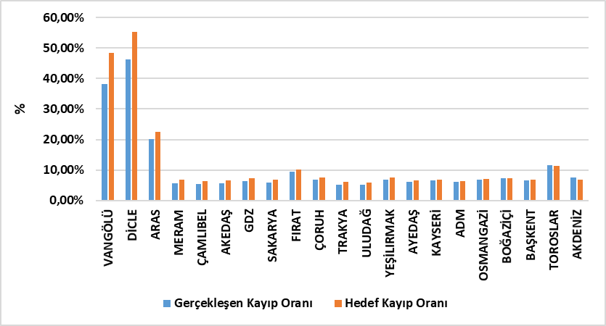

5.3 İstihdam

2021 yılı sonu itibarıyla elektrik dağıtım sektöründe 63.502 kişiye istihdam sağlanmakta olup; 26.272 kişi dağıtım şirketi kadrolu personeli olarak, 37.230 kişi de taşeron firma personeli olarak görev yapmaktadır. Aşağıdaki tabloda dağıtım şirketlerine göre çalışan sayıları gösterilmektedir. Dicle EDAŞ 7.667 toplam personel ile en yüksek çalışan sayısına sahipken, kadrolu personel sayısının en yüksek olduğu dağıtım şirketi 4.309 personel ile Toroslar EDAŞ, taşeron personel sayısının en yüksek olduğu bölge ise 4.185 personel ile Dicle EDAŞ olmuştur. Kayseri ve Civarı EDAŞ ise 935 personel ile en düşük çalışan sayısına sahip dağıtım şirketi olmuştur.

Tablo 5.3: 2021 Yılı Sonu İtibarıyla Dağıtım Şirketlerinin Personel Sayıları (Adet)
Dağıtım Şirketi | Kadrolu Personel  Sayısı | Taşeron Personel  Sayısı | Toplam
DİCLE | 3.482 | 4.185 | 7.667
TOROSLAR | 4.309 | 2.956 | 7.265
BAŞKENT | 4.054 | 2.281 | 6.335
BOĞAZİÇİ | 708 | 3.539 | 4.247
GDZ | 875 | 3.354 | 4.229
İ. ANADOLU | 2028 | 1.113 | 3.141
ULUDAĞ | 748 | 2190 | 2.938
SAKARYA | 1670 | 1.059 | 2.729
ÇORUH | 375 | 2.215 | 2.590
ADM | 710 | 1.863 | 2.573
MERAM | 738 | 1.575 | 2.313
VANGÖLÜ | 1.027 | 1.211 | 2.238
AKDENİZ | 263 | 1.951 | 2.214
OSMANGAZİ | 1.246 | 956 | 2.202
FIRAT | 314 | 1.833 | 2.147
YEŞİLIRMAK | 495 | 1.645 | 2.140
ARAS | 535 | 1.394 | 1.929
ÇAMLIBEL | 256 | 1.138 | 1.394
AKEDAŞ | 876 | 272 | 1.148
TRAKYA | 824 | 304 | 1.128
KAYSERİ VE CİVARI | 739 | 196 | 935
Genel Toplam | 26.272 | 37.230 | 63.502

Şekil 5.3: 2021 Yılı Sonu İtibarıyla Dağıtım Şirketlerinin Personel Sayıları (Adet)
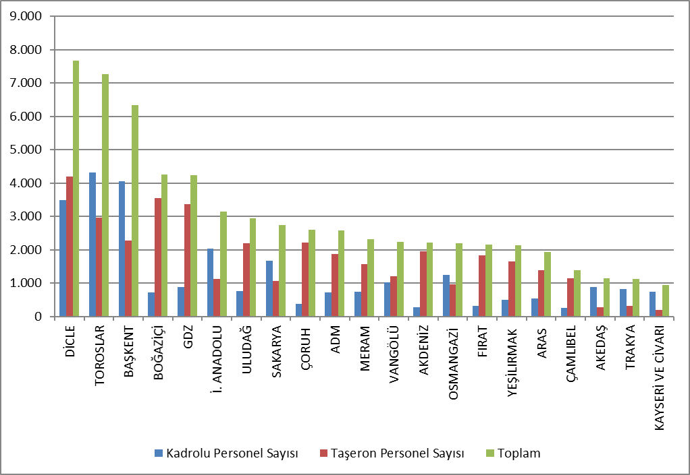

5.4 Şebekeye İlişkin Bilgiler

Bu kısımda dağıtım sistemine dair temel veriler yer almaktadır. Bu kapsamda dağıtım gerilim seviyesindeki hat uzunlukları, trafo kapasiteleri ve trafo sayılarına ilişkin bilgilere takip eden tablo ve şekillerde yer verilmektedir.
Bilindiği üzere elektrik şebekesi istisnalar haricinde Türkiye’nin tamamına ulaşmıştır. Büyük tüketimi olan sanayi tesisleri dışında, tüm küçük ve orta ölçekli tüketiciler dağıtım sistemi üzerinden elektrik enerjisi temin etmektedirler. Tablo 5.4’ten de görüleceği üzere Türkiye toplam dağıtım hattı uzunluğu 1.363.320 km’ye ulaşmıştır. Dağıtım bölgelerine göre hat uzunluklarına bakıldığında Toroslar, Başkent, Meram, Yeşilırmak ve Dicle dağıtım bölgeleri dağıtım hat uzunluğu bakımından ilk beş bölgeyi oluşturmaktadır. Dağıtım hat uzunlukları ile dağıtım bölgesinin genişliği ve dağıtım şebekesinin yaygınlığı arasında doğru bir orantı olduğu bu sıralamadan da görülmektedir.

Tablo 5.4: 2021 Yılı Sonu İtibarıyla Dağıtım Şirketleri Bazında Hat Uzunlukları, Trafo Sayıları ve Trafo Kapasiteleri (km-MVA-Adet)
Dağıtım Şirketi | Hat uzunluğu (Km) | Trafo Kapasitesi (MVA) | Trafo Sayısı (Adet)
ADM | 73.276 | 9.194 | 23.399
AKDENİZ | 69.568 | 8.485 | 20.366
AKEDAŞ | 27.186 | 3.881 | 12.974
ARAS | 58.048 | 3.071 | 13.904
BAŞKENT | 132.981 | 17.421 | 35.008
BOĞAZİÇİ | 52.827 | 18.925 | 15.478
ÇAMLIBEL | 48.957 | 2.967 | 13.314
ÇORUH | 61.489 | 4.676 | 12.971
DİCLE | 81.593 | 14.772 | 69.192
FIRAT | 47.002 | 3.384 | 13.465
GDZ | 64.375 | 16.177 | 34.773
İ. ANADOLU | 33.580 | 9.154 | 7.866
KAYSERİ VE CİVARI | 27.453 | 2.844 | 8.495
MERAM | 120.893 | 13.221 | 61.727
OSMANGAZİ | 51.383 | 8.132 | 28.216
SAKARYA | 62.815 | 8.660 | 18.003
TOROSLAR | 143.346 | 17.754 | 46.492
TRAKYA | 29.586 | 5.627 | 12.087
ULUDAĞ | 52.697 | 11.360 | 27.462
VANGÖLÜ | 40.529 | 3.023 | 12.816
YEŞİLIRMAK | 83.736 | 5.211 | 20.872
Genel Toplam | 1.363.320 | 187.940 | 508.880
Diğer yandan dağıtım bölgelerine trafo kapasitesi açısından bakıldığında Boğaziçi, Toroslar, Başkent, Gdz ve Dicle elektrik dağıtım bölgelerinin ilk beşte yer aldığı görülmektedir.

Şekil 5.4: 2021 Yılı Sonu İtibarıyla Dağıtım Şirketleri Bazında Hat Uzunlukları ve Trafo Kapasiteleri (km-MVA)
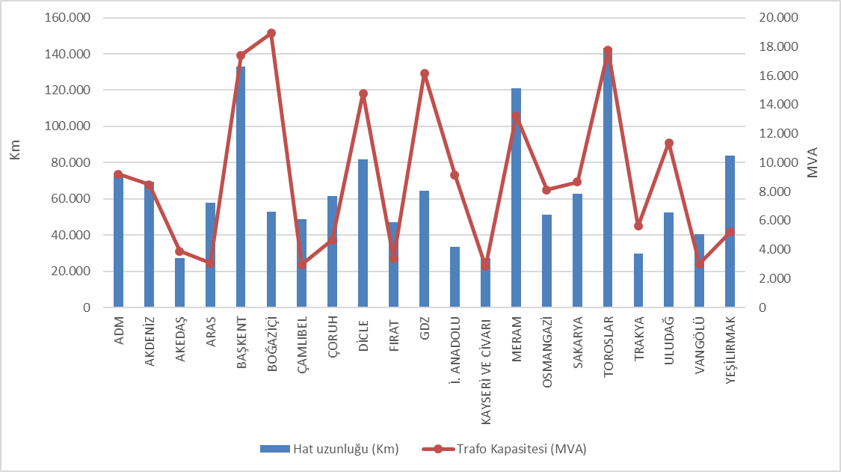

Tablo 5.5’te dağıtım hatlarının dağılımı görülmektedir. Tablodan da görüldüğü üzere toplam dağıtım hatlarının %77,97’sini havai hatlar oluşturmaktadır. Yer altı hatların toplam dağıtım hatları uzunlukları içindeki payı ise %22,03’dür. Bu durum dağıtım hatlarının dış etkiye açık olduğunu göstermektedir. Bahsi geçen dış etkiler doğal afetler, iklim veya insan kaynaklı olabilmektedir. Özellikle aşırı yağışlar ve şiddetli rüzgârlar gibi doğa olayları doğrudan veya dolaylı olarak dağıtım hatlarında hasarlara neden olabilmektedir.

Tablo 5.5: 2021 Yılı Sonu İtibarıyla Dağıtım Hat Uzunluklarının Dağılımı (km)
Dağıtım Şirketleri | Havai (Km) | Yeraltı (Km) | Toplam (Km)
ADM | 60.739 | 12.537 | 73.276
AKDENİZ | 52.412 | 17.156 | 69.568
AKEDAŞ | 23.944 | 3.242 | 27.186
ARAS | 50.160 | 7.888 | 58.048
BAŞKENT | 98.636 | 34.345 | 132.981
BOĞAZİÇİ | 15.274 | 37.553 | 52.827
ÇAMLIBEL | 42.515 | 6.442 | 48.957
ÇORUH | 56.086 | 5.403 | 61.489
DİCLE | 69.479 | 12.114 | 81.593
FIRAT | 40.473 | 6.530 | 47.002
GDZ | 48.013 | 16.362 | 64.375
İ. ANADOLU | 12.017 | 21.563 | 33.580
KAYSERİ VE CİVARI | 19.480 | 7.973 | 27.453
MERAM | 96.409 | 24.484 | 120.893
OSMANGAZİ | 42.827 | 8.555 | 51.383
SAKARYA | 44.306 | 18.508 | 62.815
TOROSLAR | 118.147 | 25.199 | 143.346
TRAKYA | 23.881 | 5.704 | 29.586
ULUDAĞ | 39.348 | 13.350 | 52.697
VANGÖLÜ | 36.548 | 3.982 | 40.529
YEŞİLIRMAK | 72.299 | 11.437 | 83.736
Genel Toplam | 1.062.990 | 300.329 | 1.363.320

Şekil 5.5: 2021 Yılı Sonu İtibarıyla Dağıtım Şirketleri Bazında Hat Uzunluklarının Dağılımı (km)
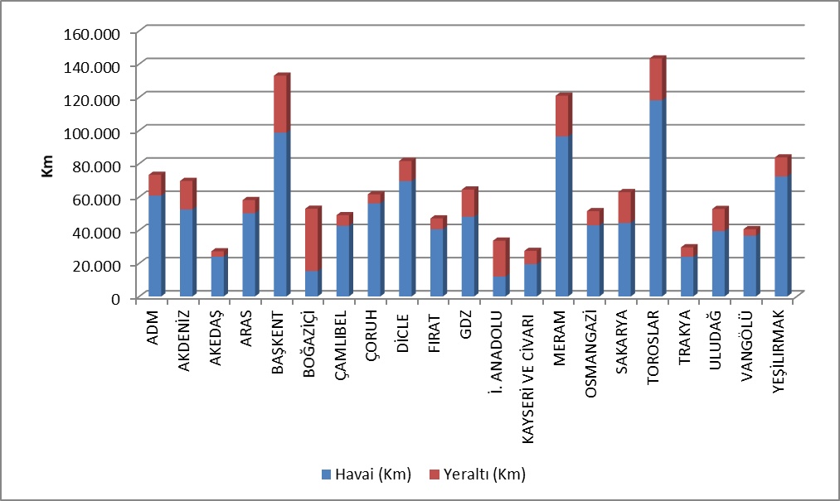

Tablo 5.6’da illere göre dağıtım hat uzunlukları ve trafo kapasiteleri yer almaktadır. Tabloya göre dağıtım hat uzunluğu sıralamasında ilk beş il; İstanbul, Konya, Ankara, Antalya ve Mersin’dir.
İllerin dağıtım sistemindeki trafo kapasitelerine bakıldığında trafo kapasitesi bakımından ilk beş il; İstanbul, Ankara, İzmir, Konya ve Antalya’dır.
İllerin dağıtım sistemindeki trafo sayılarına bakıldığında ise trafo sayısı bakımından ilk beş il; Konya, Şanlıurfa, İstanbul, İzmir ve Ankara’dır.

Tablo 5.6: 2021 Yılı Sonu İtibarıyla İller Bazında Dağıtım Gerilim Seviyesindeki Hat Uzunlukları, Trafo Sayıları ve Trafo Kapasiteleri (km-MVA-Adet)
İller | Hat uzunluğu  (km) | Trafo Kapasitesi  (MVA) | Trafo Sayısı  (Adet)
ADANA | 35.817 | 5.021 | 12.441
ADIYAMAN | 9.015 | 1.125 | 5.352
AFYONKARAHİSAR | 15.866 | 2.402 | 11.061
AĞRI | 10.681 | 525 | 2.826
AKSARAY | 14.179 | 1.347 | 7.447
AMASYA | 9.184 | 686 | 2.713
ANKARA | 63.511 | 12.929 | 20.147
ANTALYA | 48.944 | 6.515 | 14.118
ARDAHAN | 4.529 | 151 | 916
ARTVİN | 7.261 | 755 | 1.821
AYDIN | 22.248 | 2.831 | 7.349
BALIKESİR | 19.107 | 3.214 | 8.533
BARTIN | 7.261 | 449 | 1.483
BATMAN | 6.487 | 1.128 | 4.005
BAYBURT | 3.341 | 167 | 678
BİLECİK | 4.448 | 1.051 | 2.137
BİNGÖL | 7.102 | 463 | 1.986
BİTLİS | 7.787 | 631 | 3.229
BOLU | 9.731 | 760 | 2.853
BURDUR | 9.642 | 766 | 3.037
BURSA | 20.392 | 5.926 | 12.476
ÇANAKKALE | 10.430 | 1.511 | 5.157
ÇANKIRI | 9.398 | 537 | 1.952
ÇORUM | 15.193 | 1.113 | 4.476
DENİZLİ | 22.955 | 2.838 | 7.427
DİYARBAKIR | 20.136 | 3.726 | 13.841
DÜZCE | 9.120 | 790 | 2.161
EDİRNE | 9.240 | 1.100 | 4.175
ELAZIĞ | 14.638 | 1.262 | 4.409
ERZİNCAN | 9.045 | 426 | 2.079
ERZURUM | 18.264 | 1.172 | 4.647
ESKİŞEHİR | 13.681 | 2.624 | 8.785
GAZİANTEP | 23.126 | 3.330 | 9.568
GİRESUN | 16.284 | 1.086 | 3.242
GÜMÜŞHANE | 6.392 | 342 | 1.321
HAKKARİ | 5.198 | 392 | 1.816
HATAY | 27.712 | 2.958 | 9.175
IĞDIR | 4.858 | 240 | 1.100
ISPARTA | 10.982 | 1.204 | 3.211
İSTANBUL | 86.407 | 28.079 | 23.344
İZMİR | 39.976 | 12.353 | 21.526
KAHRAMANMARAŞ | 18.171 | 2.756 | 7.622
KARABÜK | 7.624 | 655 | 1.756
KARAMAN | 9.061 | 884 | 4.585
KARS | 7.329 | 390 | 1.658
KASTAMONU | 21.515 | 926 | 4.722
KAYSERİ | 27.453 | 2.844 | 8.495
KIRIKKALE | 7.883 | 698 | 1.688
KIRKLARELİ | 7.148 | 1.077 | 2.593
KIRŞEHİR | 8.143 | 584 | 2.375
KİLİS | 3.466 | 348 | 1.173
KOCAELİ | 21.981 | 5.023 | 7.834
KONYA | 65.132 | 7.606 | 34.480
KÜTAHYA | 9.845 | 1.225 | 3.538
MALATYA | 20.706 | 1.475 | 5.802
MANİSA | 24.399 | 3.824 | 13.247
MARDİN | 12.170 | 2.516 | 12.275
MERSİN | 40.957 | 5.157 | 11.319
MUĞLA | 28.074 | 3.525 | 8.623
MUŞ | 8.759 | 522 | 2.308
NEVŞEHİR | 11.559 | 1.450 | 6.709
NİĞDE | 12.818 | 1.351 | 6.131
ORDU | 22.175 | 1.008 | 4.545
OSMANİYE | 12.268 | 940 | 2.816
RİZE | 10.086 | 815 | 2.426
SAKARYA | 21.982 | 2.087 | 5.155
SAMSUN | 28.507 | 1.997 | 7.057
SİİRT | 4.391 | 442 | 1.731
SİNOP | 8.677 | 406 | 2.081
SİVAS | 20.452 | 1.237 | 5.206
ŞANLIURFA | 33.017 | 5.921 | 33.246
ŞIRNAK | 5.391 | 1.038 | 4.094
TEKİRDAĞ | 13.199 | 3.450 | 5.319
TOKAT | 14.427 | 817 | 3.490
TRABZON | 21.466 | 1.679 | 4.161
TUNCELİ | 4.556 | 184 | 1.268
UŞAK | 7.543 | 831 | 2.695
VAN | 18.786 | 1.478 | 5.463
YALOVA | 2.768 | 708 | 1.296
YOZGAT | 14.077 | 913 | 4.618
ZONGULDAK | 15.788 | 1.226 | 3.260
Genel Toplam | 1.363.320 | 187.940 | 508.880

5.5 Kalite Göstergeleri

Dağıtım şirketlerince sunulan elektriğin tedarik sürekliliği kalitesine ilişkin veriler derlenmiş ve aşağıdaki tablolarda ortalama kesinti süresi (OKSURE) ve ortalama kesinti sıklığına (OKSIK) ilişkin verilere yer verilmiştir.

Tablo 5.7: 2020 ve 2021 Yıllarında Dağıtım Şirketlerinin Müşteri Başına Bildirimli ve Bildirimsiz Ortalama Kesinti Süreleri (dk)
DAĞITIM ŞİRKETİ | 2020 |  |  | 2021 |  |  | Değişim  (%)
DAĞITIM ŞİRKETİ | Bildirimli  OKSURE (dk) | Bildirimsiz OKSURE (dk) | Toplam  OKSURE (dk) | Bildirimli  OKSURE (dk) | Bildirimsiz OKSURE (dk) | Toplam  OKSURE (dk) | Değişim  (%)
TOROSLAR | 1.007,8 | 2.842,8 | 3.850,6 | 1.402,8 | 2.464,1 | 3.866,9 | 0,42
DİCLE | 873,9 | 1.952,3 | 2.826,2 | 1.145,1 | 2.510,0 | 3.655,1 | 29,33
VANGÖLÜ | 572,2 | 3.905,8 | 4.478,0 | 1.107,6 | 2.020,5 | 3.128,1 | -30,15
BAŞKENT | 520,1 | 1.295,4 | 1.815,5 | 799,4 | 1.615,9 | 2.415,3 | 33,04
SAKARYA | 372,6 | 1.295,4 | 1.668,0 | 637,6 | 1.341,1 | 1.978,7 | 18,63
ÇORUH | 514,7 | 1.583,2 | 2.097,8 | 680,2 | 1.276,9 | 1.957,1 | -6,71
ARAS | 621,9 | 871,8 | 1.493,7 | 506,2 | 1.449,7 | 1.955,9 | 30,95
AKDENİZ | 668,7 | 924,0 | 1.592,7 | 676,7 | 1.166,6 | 1.843,3 | 15,73
YEŞİLIRMAK | 425,8 | 851,3 | 1.277,1 | 751,6 | 1.078,9 | 1.830,5 | 43,33
ÇAMLIBEL | 515,6 | 1.365,9 | 1.881,5 | 706,1 | 998,5 | 1.704,6 | -9,40
FIRAT | 435,9 | 1.102,8 | 1.538,7 | 499,4 | 1.150,9 | 1.650,3 | 7,25
AKEDAŞ | 253,7 | 833,9 | 1.087,6 | 248,8 | 1.401,5 | 1.650,3 | 51,74
OSMANGAZİ | 497,8 | 1.285,2 | 1.783,0 | 400,8 | 1.086,1 | 1.486,8 | -16,61
MERAM | 683,7 | 1.005,6 | 1.689,3 | 718,7 | 697,3 | 1.416,0 | -16,18
BOĞAZİÇİ | 215,5 | 829,9 | 1.045,4 | 320,3 | 909,7 | 1.230,0 | 17,66
ADM | 417,2 | 662,0 | 1.079,1 | 503,5 | 716,1 | 1.219,7 | 13,02
GDZ | 557,9 | 650,9 | 1.208,8 | 473,2 | 731,4 | 1.204,5 | -0,35
TRAKYA | 439,8 | 793,8 | 1.233,6 | 481,4 | 572,6 | 1.054,0 | -14,56
KAYSERİ VE CİVARI | 174,1 | 503,6 | 677,8 | 461,4 | 484,5 | 945,9 | 39,56
ULUDAĞ | 295,7 | 429,4 | 725,1 | 289,1 | 475,1 | 764,2 | 5,39
İSTANBUL AN. YK. | 168,3 | 354,0 | 522,3 | 315,3 | 394,6 | 709,8 | 35,90

Yukarıdaki tabloda 2020 ve 2021 yıllarında bildirimli, bildirimsiz ve toplam ortalama kesinti süreleri gösterilmektedir. 2021 yılında bildirimli kesintilerde ilk üç sırayı Toroslar, Dicle ve Van Gölü bölgeleri alırken, bildirimsiz kesintilerde ise Dicle, Toroslar ve Van Gölü bölgeleri almıştır.
Toplam ortalama kesinti süresi en yüksek bölge 3.866,9 dakika ile Toroslar olmuştur, ikinci sırada ise 3.655,1 dakika ile Dicle dağıtım bölgesi yer almıştır.

Tablo 5.8: 2021 Yılı Dağıtım Şirketlerinin Sebebe Göre Müşteri Başına Ortalama Kesinti Süreleri (dk)
DAĞITIM ŞİRKETİ | Dışsal | Güvenlik | Mücbir Sebep | Şebeke İşletmecisi | Toplam
TOROSLAR | 67,3 | 204,4 | 0,0 | 3.595,2 | 3.866,9
DİCLE | 40,2 | 3,3 | 0,0 | 3.611,7 | 3.655,1
VANGÖLÜ | 0,0 | 3,6 | 0,0 | 3.124,4 | 3.128,1
BAŞKENT | 32,9 | 47,3 | 0,0 | 2.335,1 | 2.415,3
SAKARYA | 38,7 | 40,9 | 85,1 | 1.814,0 | 1.978,7
ÇORUH | 53,5 | 338,5 | 44,3 | 1.520,8 | 1.957,1
ARAS | 15,7 | 0,4 | 0,0 | 1.939,8 | 1.955,9
AKDENİZ | 126,7 | 271,4 | 6,3 | 1.438,9 | 1.843,3
YEŞİLIRMAK | 30,2 | 8,0 | 0,0 | 1.792,2 | 1.830,5
ÇAMLIBEL | 24,5 | 48,4 | 0,0 | 1.631,7 | 1.704,6
FIRAT | 55,1 | 47,2 | 32,1 | 1.515,9 | 1.650,3
AKEDAŞ | 21,1 | 6,9 | 27,8 | 1.594,5 | 1.650,3
OSMANGAZİ | 22,2 | 11,2 | 21,8 | 1.431,7 | 1.486,8
MERAM | 65,7 | 14,6 | 42,1 | 1.293,5 | 1.416,0
BOĞAZİÇİ | 63,5 | 1,2 | 0,0 | 1.165,4 | 1.230,0
ADM | 25,0 | 27,7 | 0,0 | 1.167,0 | 1.219,7
GDZ | 41,9 | 12,5 | 0,0 | 1.150,1 | 1.204,5
TRAKYA | 7,5 | 0,5 | 0,0 | 1.046,0 | 1.054,0
KAYSERİ VE CİVARI | 22,7 | 0,1 | 0,0 | 923,1 | 945,9
ULUDAĞ | 31,4 | 16,1 | 1,3 | 715,4 | 764,2
İSTANBUL AN. YK. | 13,8 | 4,9 | 0,0 | 691,1 | 709,8

Yukarıdaki tabloda ortalama kesinti süresinin sebebe göre dağılımı gösterilmektedir. En yüksek kesinti süresinin şebeke işletmecisinden kaynaklandığı görülmektedir.
Aşağıdaki tabloda dağıtım şirketlerinin ortalama kesinti sıklığı görülmektedir. En yüksek kesinti sıklığı abone başına 115,9 Adet/Yıl olarak Van Gölü bölgesinde gerçekleşmiş olup ikinci sırada 57,5 Adet/Yıl ile Dicle bölgesi gelmektedir.

Tablo 5.9: 2020 ve 2021 Yılında Dağıtım Şirketlerinin Müşteri Başına Ortalama Kesinti Sıklığı (Adet/Yıl)
DAĞITIM | 2020 |  |  |  | 2021 |  |  |  | Değişim (%)
DAĞITIM | Bildirimli | Bildirimsiz | Kısa | Toplam | Bildirimli | Bildirimsiz | Kısa | Toplam | Değişim (%)
DİCLE | 7,2 | 41,7 | 8,6 | 57,5 | 6,6 | 40,9 | 4,9 | 52,4 | -8,87
OSMANGAZİ | 1,9 | 25,0 | 19,1 | 46,1 | 3,7 | 22,7 | 20,7 | 47,1 | 2,12
VANGÖLÜ | 2,3 | 76,5 | 37,1 | 115,9 | 3,3 | 33,5 | 7,1 | 43,9 | -62,13
FIRAT | 3,6 | 27,4 | 9,8 | 40,8 | 4,3 | 28,6 | 10,9 | 43,9 | 7,61
SAKARYA | 1,9 | 30,9 | 5,1 | 37,9 | 3,1 | 30,9 | 6,0 | 39,9 | 5,37
AKEDAŞ | 1,1 | 20,7 | 10,2 | 31,9 | 1,8 | 23,2 | 12,1 | 37,1 | 16,28
ÇAMLIBEL | 2,6 | 18,6 | 23,3 | 44,4 | 3,6 | 14,2 | 18,9 | 36,7 | -17,48
ARAS | 2,1 | 11,0 | 4,1 | 17,2 | 2,2 | 22,6 | 11,6 | 36,4 | 111,16
ÇORUH | 3,1 | 28,4 | 2,2 | 33,6 | 3,1 | 25,3 | 4,4 | 32,8 | -2,55
YEŞİLIRMAK | 2,0 | 12,8 | 7,6 | 22,3 | 3,4 | 15,5 | 10,6 | 29,5 | 32,28
TOROSLAR | 3,0 | 30,5 | 2,0 | 35,5 | 3,8 | 24,7 | 0,8 | 29,3 | -17,48
AKDENİZ | 5,3 | 13,0 | 5,8 | 24,1 | 3,6 | 15,8 | 4,6 | 24,0 | -0,60
BAŞKENT | 1,5 | 17,5 | 1,7 | 20,7 | 2,2 | 18,1 | 3,0 | 23,2 | 11,79
KAYSERİ VE C. | 1,1 | 15,6 | 12,2 | 28,9 | 1,9 | 10,2 | 10,1 | 22,1 | -23,36
BOĞAZİÇİ | 1,4 | 14,2 | 6,8 | 22,4 | 1,8 | 11,9 | 8,2 | 21,9 | -2,16
ADM | 1,7 | 13,3 | 2,6 | 17,5 | 2,0 | 14,2 | 4,9 | 21,1 | 20,35
GDZ | 3,7 | 12,0 | 1,5 | 17,2 | 3,4 | 12,8 | 2,2 | 18,4 | 7,07
MERAM | 4,4 | 12,4 | 0,1 | 17,0 | 4,1 | 10,7 | 2,1 | 16,9 | -0,48
TRAKYA | 1,7 | 9,8 | 2,2 | 13,8 | 2,2 | 11,0 | 2,1 | 15,3 | 10,32
ULUDAĞ | 2,6 | 8,1 | 2,4 | 13,0 | 2,1 | 8,0 | 2,1 | 12,3 | -5,74
İSTANBUL AN. Y. | 0,7 | 6,7 | 0,4 | 7,8 | 1,0 | 7,6 | 0,5 | 9,1 | 16,67

Tablo 5.10: 2021 Yılı Dağıtım Şirketlerinin Sebebe Göre Müşteri Başına Ortalama Kesinti Sıklığı (Adet/Yıl)
DAĞITIM ŞİRKETİ | Dışsal | Güvenlik | Kısa | Mücbir  Sebep | Şebeke  İşletmecisi | Toplam
DİCLE | 0,6 | 0,0 | 4,9 | 0,0 | 46,9 | 52,4
OSMANGAZİ | 0,3 | 0,1 | 20,7 | 0,4 | 25,6 | 47,1
VANGÖLÜ | 0,0 | 0,0 | 7,1 | 0,0 | 36,8 | 43,9
FIRAT | 1,4 | 1,1 | 10,9 | 0,8 | 29,7 | 43,9
SAKARYA | 0,6 | 0,3 | 6,0 | 0,9 | 32,2 | 39,9
AKEDAŞ | 0,5 | 0,1 | 12,1 | 0,2 | 24,3 | 37,1
ÇAMLIBEL | 0,4 | 0,2 | 18,9 | 0,0 | 17,1 | 36,7
ARAS | 0,1 | 0,0 | 11,6 | 0,0 | 24,7 | 36,4
ÇORUH | 0,9 | 2,7 | 4,4 | 0,3 | 24,5 | 32,8
YEŞİLIRMAK | 0,3 | 0,1 | 10,6 | 0,0 | 18,6 | 29,5
TOROSLAR | 0,4 | 0,7 | 0,8 | 0,0 | 27,4 | 29,3
AKDENİZ | 1,7 | 1,1 | 4,6 | 0,1 | 16,5 | 24,0
BAŞKENT | 0,3 | 0,2 | 3,0 | 0,0 | 19,8 | 23,2
KAYSERİ VE CİVARI | 0,3 | 0,0 | 10,1 | 0,0 | 11,7 | 22,1
BOĞAZİÇİ | 0,5 | 0,0 | 8,2 | 0,0 | 13,2 | 21,9
ADM | 0,3 | 0,1 | 4,9 | 0,0 | 15,8 | 21,1
GDZ | 0,8 | 0,1 | 2,2 | 0,0 | 15,3 | 18,4
MERAM | 1,3 | 0,1 | 2,1 | 0,3 | 13,0 | 16,9
TRAKYA | 0,1 | 0,0 | 2,1 | 0,0 | 13,0 | 15,3
ULUDAĞ | 0,4 | 0,1 | 2,1 | 0,0 | 9,7 | 12,3
İSTANBUL AND. YAK. | 0,1 | 0,1 | 0,5 | 0,0 | 8,4 | 9,1

5.6 Dağıtım Şirketi Yatırım Tutarları

Kurulun 22/10/2020 tarihli ve 9639 sayılı kararı ile "Elektrik Piyasası Dağıtım Sistemi Yatırımlarının Belirlenmesine İlişkin Usul ve Esaslar" onaylanarak yürürlüğe girmiştir.
12/11/2020 tarihli ve 9686 sayılı Kurul Kararı ile elektrik dağıtım şirketlerinin 1/1/2021 tarihinde başlayacak IV. tarife uygulama döneminde dikkate alınacak olan Reel Makul Getiri Oranı’nın % 13,11 (vergi öncesi) olarak belirlenmesine karar verilmiştir. Ayrıca aynı Kurul Kararı ile dağıtım şirketlerinin dördüncü uygulama dönemi yatırımları için geçerli olacak itfa süresi 10 yıl olarak belirlenmiştir.
Aşağıdaki tabloda Dağıtım Şirketlerinin 2019 yılı için Kurul tarafından onaylanan ve 2020 yılı için beyan edilen gerçekleşen yatırım tutarları ile 2021 yılı beyan edilen yatırım tahminlerine ilişkin bilgilere yer verilmiştir.

Tablo 5.11: 2019-2020-2021 Yılları Dağıtım Yatırım Tutarlarının Karşılaştırılması (Cari Fiyatlarla - Milyon TL-%)
Dağıtım Şirketi | 2019 | 2020 | 2021 | 2020-2021 Değişim (%)
ADM | 449,5 | 340,9 | 847,2 | 148,55%
AKDENİZ | 325,6 | 405,1 | 447,4 | 10,44%
AKEDAŞ | 123,5 | 107,3 | 274,3 | 155,55%
ARAS | 181,2 | 246,0 | 503,0 | 104,45%
İSTANBUL A.Y. | 322,1 | 330,6 | 550,8 | 66,60%
BAŞKENT | 758,6 | 956,3 | 1.352,8 | 41,46%
BOĞAZİÇİ | 983,4 | 823,5 | 1.176,8 | 42,91%
ÇAMLIBEL | 166,4 | 219,2 | 359,3 | 63,91%
ÇORUH | 166,7 | 275,1 | 350,3 | 27,35%
DİCLE | 615,2 | 861,1 | 1.348,2 | 56,56%
FIRAT | 124,5 | 195,2 | 357,7 | 83,24%
GDZ | 668,9 | 629,3 | 1.042,2 | 65,62%
KAYSERİ | 159,4 | 166,6 | 294,1 | 76,52%
MERAM | 612,5 | 706,3 | 1.028,0 | 45,55%
OSMANGAZİ | 1.435,4 | 540,6 | 561,2 | 3,80%
SAKARYA | 159,0 | 241,1 | 518,5 | 115,08%
TOROSLAR | 787,1 | 1.016,8 | 1.486,2 | 46,17%
TRAKYA | 384,9 | 228,4 | 631,0 | 176,31%
ULUDAĞ | 194,1 | 512,2 | 402,7 | -21,37%
VANGÖLÜ | 163,4 | 163,5 | 613,1 | 274,93%
YEŞİLIRMAK | 195,4 | 426,5 | 574,2 | 34,62%
TOPLAM | 8.976,7 | 9.391,7 | 14.719,1 | 56,72%
*Birim bedelli tutarlar ile 2021 yılı Haziran ayı TÜFE’si:547,48’e göre hazırlanmıştır.
** II. Uygulama Döneminde başlayıp III. Uygulama Döneminde tamamlanan ve III. Uygulama Döneminde başlayıp IV. Uygulama Döneminde tamamlanan yatırımlar dahil edilmiştir.
*** 2019 yılı yatırım tutarları için şirketlerin Kurul tarafından onaylanan yatırım gerçekleşme beyanları esas alınarak tablo hazırlanmıştır.
****2020 yılı yatırım tatarları için şirketlerin bildirim sistemi üzerinden sundukları yatırım gerçekleşme beyanları esas alınarak tablo hazırlanmıştır.
*****2021 yılı yatırım tutarları için şirketlerin bildirim sistemi üzerinden sundukları yatırım tahmin beyanları esas alınarak tablo hazırlanmıştır.

2021 yılı için toplam yatırım gerçekleşmesi 2020 yılına oranla %56,72 artarak 14,72 milyar TL (cari fiyatlarla) olmuştur. 2021 yılı için en yüksek yatırım harcaması 1,49 Milyar TL ile Toroslar ve 1,35 Milyar TL ile Başkent bölgelerinde gerçekleşmiştir.

Şekil 5.6: 2021 Yılı Dağıtım Şirketleri Gerçekleşen Yatırım Tutarları(Cari Fiyatlar-Milyon TL)
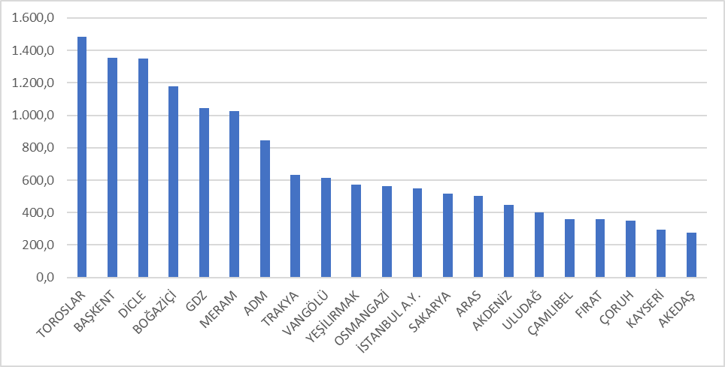

2021 yılında yatırım türüne göre gerçekleşen yatırım harcamaları aşağıdaki tabloda gösterilmektedir. Yatırımların büyük çoğunluğunu şebeke yatırımları oluşturmaktadır.

Tablo 5.12: Yatırım Türüne Göre 2021 Yılı Gerçekleşen Yatırım Tutarları (TL)
Dağıtım Şirketi | Yatırım Türü | 2021 Yatırım Tutarı (TL)  (TÜFE Haz.2021: 547,48)
21 EDAŞ | Şebeke Yatırımları | 11.452.407.704
21 EDAŞ | Yasal Zorunluluğu Olan Yatırımlar | 1.712.680.394
21 EDAŞ | Şebeke İşletim Sistemi Yatırımları | 1.273.392.470
21 EDAŞ | Ar-Ge Projesi Yaygınlaştırma Yatırımları | 5.804.375
21 EDAŞ | Yatırım Harcaması Niteliğindeki Diğer Harcamalar | 274.812.694
21 EDAŞ | Genel Toplam | 14.719.097.637
* Birim bedelli tutarlar ile 2021 Haziran ayı TÜFE’si:547,48’e göre hazırlanmıştır.
**III. Uygulama Döneminde başlayıp IV. Uygulama Döneminde tamamlanan yatırımlar dahil edilmiştir.
*** Tablolar şirketlerin bildirim sistemi üzerinden sundukları yatırım tahmin beyanları esas alınarak hazırlanmıştır.

5.7 Organize Sanayi Bölgelerine İlişkin Bilgiler

OSB Dağıtım Lisansı sahibi Organize Sanayi Bölgelerine ilişkin veriler aşağıdaki tabloda gösterilmektedir.

Tablo 5.13: Organize Sanayi Bölgelerine İlişkin Bilgiler
Katılımcı Sayısı AG | 50.778
Katılımcı Sayısı OG | 15.659
Toplam Katılımcı sayısı | 66.437
Hat Uzunluğu AG | 4.519
Hat Uzunluğu OG | 7.874
Toplam Hat Uzunluğu | 12.393
Personel Sayısı (Elektrik Dağıtımında) | 957
Trafo Sayısı (adet) | 21.003
Trafo kurulu gücü (MVA) | 22.372
Önceki yıla ilişkin yıllık puant değeri(MW) | 6.857

2021 yılı sonu itibarıyla Organize Sanayi Bölgelerinde 50.778’i alçak gerilimde 15.659’u da orta gerilimde olmak üzere toplam katılımcı sayısı 66.437 olmuştur. OSB dağıtım bölgelerinde elektrik dağıtımında 957 personel istihdam edilmektedir.
Toplam OSB hat uzunluğu 12.393 km olarak gerçekleşmiştir. 21.003 adet trafo mevcut olup, toplam trafo kapasitesi 22.372 MVA seviyesine ulaşmıştır. OSB bölgelerinde önceki yıla ilişkin puant değerleri toplamı ise 6.857 MW’tır.

- FİYATLANDIRMA

Elektrik Piyasası Kanunu ikili anlaşmalara dayanan bir piyasa yapısı öngörmektedir. Söz konusu piyasada elektrik enerjisi fiyatı, alıcı ve satıcıların karşılıklı mutabakatı ile belirlenmektedir. Dolayısıyla ikili anlaşmalarla belirlenen fiyatlar ilgili tarafların bilgisi dahilinde olup kamuoyuyla paylaşılmamaktadır. Diğer taraftan Türkiye elektrik piyasasında tüketicilerin önemli bir kısmı düzenlemeye tabi fiyatlardan enerji temin etmektedir. Bu nedenle düzenlemeye tabi fiyatların ve fiyat bileşenlerinin, yıllar itibarıyla değişimi önem arz etmektedir. Bu bölümde, düzenlemeye tabi fiyatlar ve fiyatı oluşturan unsurların yıllar içindeki değişimine dair veriler yer almaktadır.
Aşağıdaki şekilde tarife gruplarına göre perakende enerji tarifelerinin (sistem bedelleri, vergi ve fon hariç, PSH dahil) yıllar itibarıyla değişimi yer almaktadır.

Şekil 6.1: Yıllar İtibarıyla Vergi ve Fonlar Hariç Perakende Satış Bedeli (Enerji+PSH) (kr/kWh)
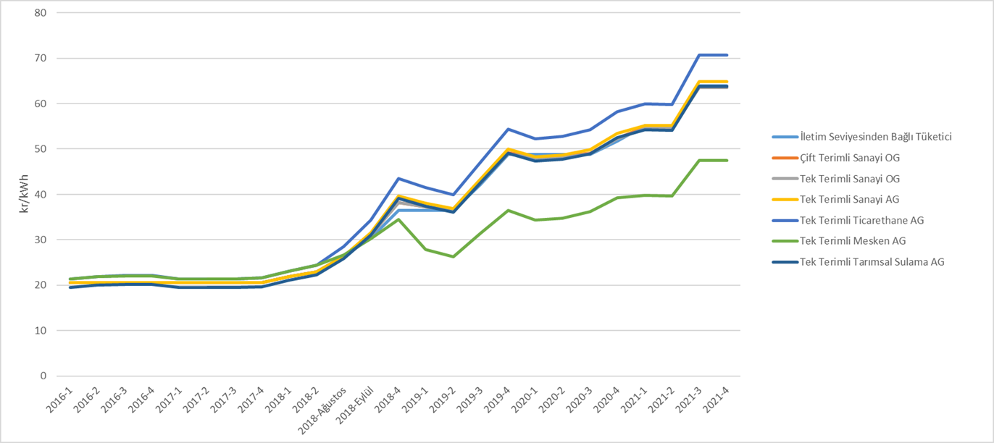
Bilindiği üzere enerjinin üreticiden tüketiciye ulaştırılması için iletim ve dağıtım hatlarının kullanılması gerekmektedir. Aşağıdaki şekilde dağıtım bedelinin yıllar itibarıyla değişimi yer almaktadır. Söz konusu bedele dağıtım, iletim bedelleri ile teknik ve teknik olmayan kayıp bedelleri dahil edilmiştir.

Şekil 6.2: Yıllara Göre Şebeke (Dağıtım, İletim ve Kayıp) Bedellerinin Değişimi(kr/kWh)
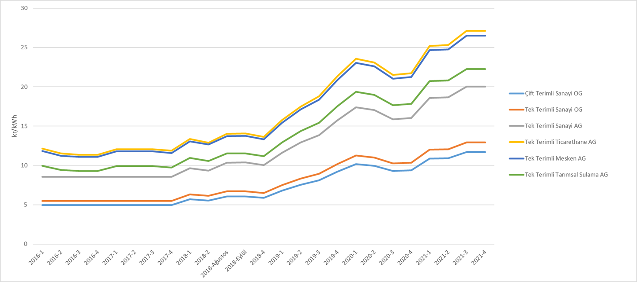
Enerji bedeline dağıtım bedelinin eklenmesi neticesinde vergi öncesi birim enerji bedeline ulaşılmaktadır. Aşağıdaki şekilde vergi ve fonlar hariç (enerji fonu, TRT payı, elektrik ve havagazı tüketim vergisi ve KDV), birim enerji bedelinin yıllara göre değişimi gösterilmektedir.

Şekil 6.3: Yıllara Göre Vergi ve Fonlar Öncesi Nihai Elektrik Tarifesinin Değişimi(kr/kWh)
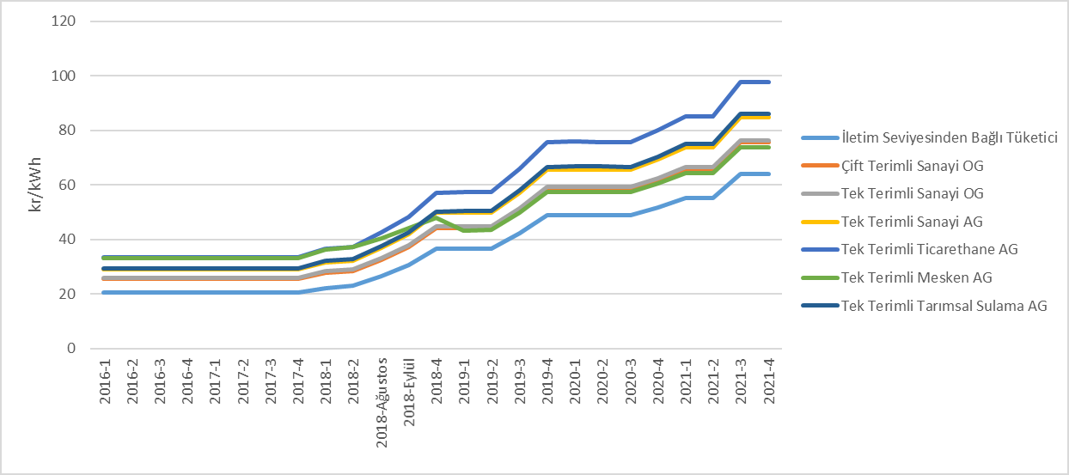
Yukarıdaki şekilde de görüldüğü üzere vergi ve fonlar öncesi birim enerji bedeli en yüksek olan tüketici grubu ticarethanelerdir. Vergi ve fonlar öncesi en düşük birim enerji bedeli ise iletim sisteminden bağlı olan tüketicilerindir.

Şekil 6.4: 2021 Yılı Mesken Elektrik Faturasında Yer Alan Bedellerin Payı (%)
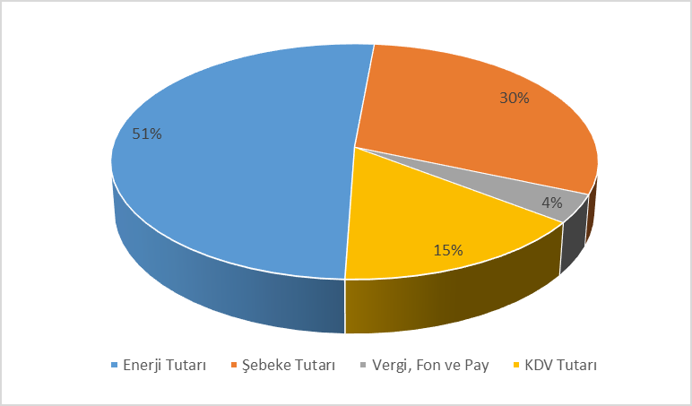

Şekil 6.4’den de görüleceğe üzere mesken grubundaki tüketicilerin faturalarında yer alan bileşenlerden perakende enerji tutarı dışındaki en önemli kalem %30 payla şebeke tutarıdır.

Şekil 6.5: 2021 Yılı Sanayi Elektrik Faturasında Yer alan Bedellerin Payı (%)
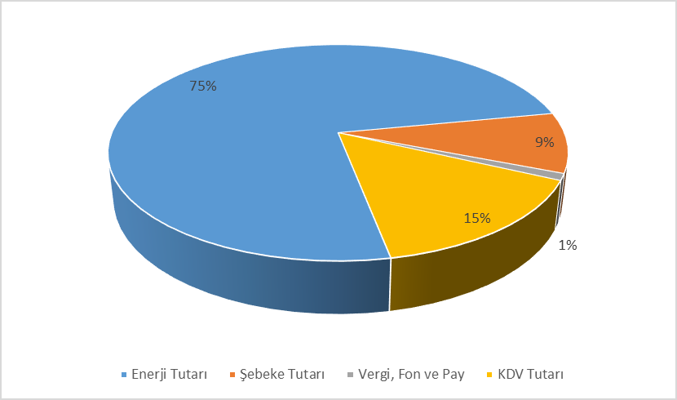
Şekil 6.5’e bakıldığında Şekil 6.4’te yer alan mesken grubundaki tüketicilerin fatura bileşenlerine kıyasla sanayi grubundaki tüketicilerin fatura bileşenlerinde, perakende enerji tutarı payının daha yüksek olduğu, dağıtım ve/veya iletim (şebeke) tutarı payının ise daha düşük olduğu görülmektedir.

Ortalama YEKDEM fiyatlarının hesabında Merkez Bankası’nın aylık ortalama döviz kurları kullanılmıştır.
Endeks 1 ile 10.000 arasında değişmekte olup, 1 düşük yoğunlaşmanın olduğu tam rekabetçi bir piyasa yapısını, 10.000 ise üretiminin tek bir şirket tarafından yapıldığı tekel piyasa yapısını ifade etmektedir. HHI endeksinin 1.000’in altında olması durumunda piyasanın rekabetçi olduğu kabul edilmektedir.
Görevli tedarik şirketlerinin satış miktarlarına, abone ve serbest tüketicilere yapılan tüm satışlar dahildir. Bu rakamlara üretim şirketlerinin serbest tüketicilere yaptığı satışlar dahil değildir.
Müşteri mülkiyetindeki tesislere ilişkin veriler dahildir.

